Централизованное тестирование
Учреждение образования «Республиканский институт контроля знаний»
2020
Министерства образования
Республики Беларусь

БИОЛОГИЯ
СБОРНИК ТЕСТОВ

Централизованное тестирование

Учреждение образования «Республиканский институт контроля знаний»
Министерства образования
Республики Беларусь

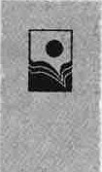
БИОЛОГИЯ
СБОРНИК ТЕСТОВ
минск
НОВОЕ ЗНАНИЕ
2020
удк 57(о75.з)
БЕК 28.0я721

Ц38
Охраняется законом об авторском праве.
ВоспроизвеДение всей книги или любой ее части запрщается без письменного разрешения изДателя. Любые нарушения закона буфт преслеДоваться в сумном поряДке.
Тесты преДоставлены УО «Республиканский институт контроля знаний» согласно лицензионному Л) 03/06/2020 от ОЗ. 06.2020
Централизованное тестирование. Биология : сборник тестов / Респ. ин-т контроля знаний ЦЗ8 М-ва образования Респ. Беларусь. — Минск: Новое знание, 2020. — 65 с., [2] л. ив. ил. : кл. ISBN 978-985-24-0186-9.
Сборник содержит тестовые задания по биологии, предложенные абитуриентам при проведении централизованното тестирования в 2020 году. Ко всем заданиям даны ответы. В издании приведены образцы бланка ответов, использование которых поможет приобрести навыки заполнения бланка и избежать технических ошибок при оформлении ответов на тестировании.
Рекомендуется учащимся старших классов, абитуриентам для самостоятельной подготовки к централизованному тестированию 2021 года, а также учителям и преподавателям.
удк 57(о75.з)
ББК 28.0я721

Учебное изДание
ЦЕНТРАЛИЗОВАННОЕ ТЕСТИРОВАНИЕ

БИОЛОГИЯ
Сборник тестов
Ответственный за выпуск Е. Б. Славина
Подписано в печать 23.07.2020. Формат 60х90 ¹/8.
Усл печ. л 8,0 + 0,5. Уч.-изд. л. 6,49 + 0,78. Тираж [0500 экз. Заказ 298.
Общество с ограниченной ответстенн«к-гью «Нож» знание». Свидетельство о государстенной регистрации издателя, изготовителя, распространителя печатных изданий № 1/276 от 23.12.2015. Пр. Пушкина, д. На, Минск, Республика Беларусь. Почтовый адрес: а/я 79, 220050, Минск, Республика Беларусь. Телефон/факс: (10-375-17) 360-20-02; e-mai1: nk@wnk.biz; http://wnk.biz
Отпечатано в ООО «Юстмаж». Свидетельство о государственной регистрации издателя, изготовителя. распространителя печатных изданий 2/68 от 19.03.2014 г. Республика Беларусь, 220103, г. Минск, ул. Калиновского, д. 6, Г комн. 20'.

12 +
1SBN 978-985-24-0186-9 СУО «Республиканский институт контроля знаний»
Министерства образования Республики Беларусь, 2020
Оформление. ООО «Новое знание», 2020

Предисловие
Уважаемые выпускники 2021 года! Чтобы продолжить обучение в учреждениях высшею или среднего специального образования Республики Беларусь, вам необходимо будет пройти централизованное тестирование. Время, оставшееся до вступительных испытаний, целесообразно использовать для углубления и систематизации полученных в школе знаний.
Готовиться к экзамену по биологии в первую очередь следует по учебным пособиям для 6—11 -x классов, допущенным Министерством образования Республики Беларусь. Кроме этого, проанализировать уровень своей подготовки, степень сформированности практических умений и навыков по предмету вам поможет сборник тестовых заданий, которые были предложены во время проведения централизованного тестирования в 2020 году.
Издание содержит 10 вариантов теста, каждый из которых состоит из части А и части В.
В части А содержатся задания закрытого типа с 5 вариантами ответа, из которых надо выбрать только один правильный ответ.
В части В содержатся задания открытого типа. Это могут быть задания на установление соответствия между элементами двух множеств, установление последовательности процессов, определение понятийного аппарата по качественной характеристике, качественные задачи, задачи на определение заданных величин и др.
В сборнике приведены образцы бланка ответов, который используется на централизованном тестировании. Работа с бланком поможет приобрести навыки его заполнения ц избежать технических ошибок при оформлении ответов во время экзамена. Подробную инструкцию по заполнению бланка ответов вы найдете на сайте http://rikc.by/.
Желаем успеха!

Инструкция для учащихся
Вариант теста содержит 50 заданий и состоит из части А (38 заданий) и части В (12 заданий). На вы- полнение всех заданий «пводится 120 минут. Задания рекомендуется выполнять по порядку. Если какое-либо из них вызовет у вас затруднение, перейдите к следующему. После выполнения всех заданий вернитесь к пропущенным. Будьте внимательны!
Часть А
В каждом задании части А только один из предложенных ответов является верным. В бланке ответов под номером задания поставьте метку (х) в клеточке, соответствующей номеру выбранного вами ответа:
Часть В
Ответы, полученные при выполнении заданий части В, запишите в бланке ответов. Каждую букву, цифру пишите в отдельной клеточке (начиная с первой) по образцам, указанным в бланке ответов.
з
ВАРИАНТ 1

Часть А
М. Биологичесумй объект, который является элементарной единицей организменного уровня организации живых систем, изображен на рисунке:
1 | 2 | з | 4 | 5
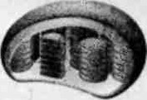 | 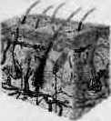 | 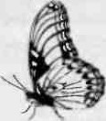 | 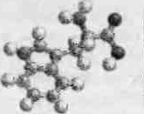 | 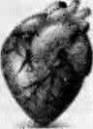
М. Основной функцией крахмала в живых организмах является:
- запасающая; 4) сократительная;
- структурная; 5) ферментативная.
З) регуляторная;
АЗ. Явление сниженной жизнеспособности и продуктивности гибридов первого поколения по сравнению с родительскими формами называется:
- гетерозис; 4) автополиплоидия;
- аутбридинг; 5) инбредная депрессия.
З) а-Г[ЛОГЫОИЩТЯ;
М. Укажите природный комплекс, имеющий в Беларуси статус национального парка:
- Нарочанский;
- Свитязянский;
З) Березинский биосферный;
- Полесский радиационно-экологический;
- Центральный ботанический сад Национальной академии наук Беларуси.
М. Группа особей мыши желтогорлой, обитающей в заказнике Ружанская пуша, составляет:
1) биотоп; 2) эдафотоп; З) фитоценоз; 4) микоценоз; 5) популяцию.
Аб. Из пяти предложенных химических элементов четыре можно объединить в одну группу (по их процентному содержанию в живых организмах). Укажите элемент, который не входит в угу группу: 1) йод; 2) сера; З) натрий; 4) кальций; 5) кислород.
М. Клетку, внутри которой осмотическое дамение равно 1,1 МПа, погрузили в раствор. Через некоторое время клетка разбухла, так как в нее из раствора поступала вода. Укажите возможное значение осмотического давления использовавшегося раствора:
1) мпа; 2) мпа; 3) мпа; 5) МПа.
М. В кариотипе дИПЛОИдНОГО вида крыжовника 16 хромосом. Сколько хромосом и хроматид будет в соматической клетке во время метафазы митоза?
1) 8 хромосом и 8 хроматид; 4) 16 хромосом и 32 хроматиды; 2) 8 хромосом и 16 хроматид; 5) 32 хромосомы и 16 хроматид.
З) Гб хромосом и Тб хроматид;
М. Укажите процесс, не характерный для световой фазы фотосинтеза:
1) синтез молекул МФ;
2) связывание молекул СОг;
З) расщепление молекул воды;
4) окисление хлорофилла фотосистемы Г;
5) возникновение электрохимического потенциала на мембране тилакоида.
МО. В процессе гаметогенеза у млекопитающих сперматиды:
а) делятся мейозом; б) являются тап-лоидными; в) в период формирования преобразуются в сперматозоиды; г) окружены полярными тельцами, которые обеспечивакуг их питание.
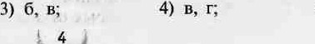5) только в.
АП. В ходе эмбрионального развития позвоночных животных на этапе гаструляции образуется:
- хорда; 4) нервная пластинка;
- бластодерма; 5) однослойный мно'оклеточный зародыш.
З) первичная кишка;
АП. Редукция органов чувств и нервной системы у эндопаразитов является примером:
- арогенеза; 4) биологического регресса;
- катагенеза; 5) морфофизиологического прогресса.
З) аллогенеза;
МЗ. Укажите, в каком примере содержатся сведения, относящиеся к биохимическому критерию вида:
Г) у домовой и лесной мыши различное количество пометов в год;
2) листоед оливковый встречается отдельными очагами в районе Мозыря;
З) живокость высокая — травянистое растение с коротким разветвленным корневищем;
- мизида реликтовая обитает в придонном слое озер при температуре воды не выше 14 ^{о}с;
- садовая и шагреневая жужелицы различаются по набору и активности пищеварительных ферментов.
АИ. На рисунке показано соотношение экологических групп по отношению к влаге в моделях лутвых сообществ 1—5.
1 2 з 4 5
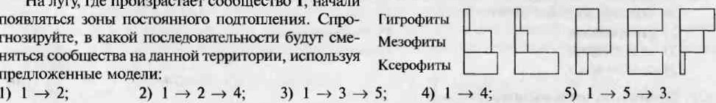предложенные модели:
На
лугу,
где
произрастает
сообщество
1,
начати
появляться
гнозируйте,
А15. В процессе клеточного дыхания произошло расщепление 12 молей глюкозы, из которых полному окислению подверглось только 8 молей. Определите, сколько молей МФ синтезировалось в процессе
клеточного дыхания:
Г) 456; 2) 312; 3) 304; 4) 296; 5) 152.
Мб. У человека карий цвет глаз доминирует над голубым и определяется геном, локализованным в аутосоме, а нормальное цвеговосприятие доминирует над дальтонизмом и определяется геном, локализованным в Х-хромосоме. Кареглазая женщина с нормальным цветовосприятием, родители которой были ГоМоЗИГотНЫ по гену кареглазости, а отец страдал дальтонизмом, вышла замуж за гетерозиготного кареглазого дальтоника. Какова вероятность (%) рождения в этой семье среди дочерей кареглазой девочки с нормальным цветовосприятием?
2) [2,5; 3) 25; 4) 50; 5) 100.
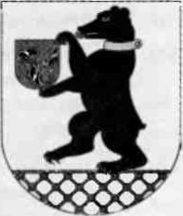
А17. Организм, изображенный на гербе города Сморгони (см. рис.), относится
к царству:
- Хищные; 4) Эукариоты;
- Хордовые; 5) Млекопитающие.
З) Животные;
A18. Согласно принципу иерархичности виды растений объединяют в:
- роды; 4) отряды;
- типы; 5) популяции.
- сорта;
А19. У хлореллы нет:
1) ядра; | 4) клеточной стенки;
2) хлоропласта; | 5) спорообразования.
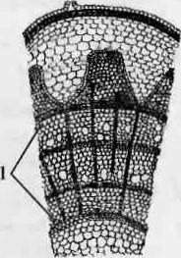
З) органоидов движения;
АИ). На рисунке внутреннего строения стебля покрытосеменного растения цифрой 1 обозначен(-а):
- луб; 4) сердцевина;
- древесина; 5) паренхима коры.
З) перидерма;
У рыб орган зрения представлен:
- боковой линией;
- внутренним ухом;
- вкусовыми сосочками на тубах и стенках глотки;
- глазами с плоской роговицей и шаровидным хрусталиком;
- парными мешочками, каждый из которых открывается наружу отверстием — ноздрей.
5
У ящерицы прыткой:
а) в позвоночнике имеется поясничный отдел; б) альвеолярные легкие; в) язык на конце раздвоен и служит органом осязания; г) глаза защищены подвижными веками и мигательной перепонкой;
д) температура тела не завист от температуры окружающей среды.
МЗ. Выберите признаки, характерные для круглых червей:
а) полость тела заполнена жидкостью, играющей роль гидроскелета; б) кишечная трубка сквозная;
в) кровеносная система замкнутая; г) нервная система разбросанно-узлового типа; д) являются раздельнополыми.
АИ. Выберите признаки, характерные для мухомора пантерною:
а) является гетеротрофом; б) вызывает микоз у растений и животных; в) может размноЗкаться путем фрагментации мицелия; г) споры созревают в нижнем слое шляпки открыто, покрывало отсутствует. 4) только а, в; 5) только г
05. Бактерии, благодаря деятельности которых происходит квашение капусты и соление отурцов, по способу питания ЯВЛЯюТсЯ:
- анаэробами; 4) сапротрофами;
- автотрофами; 5) автогетеротрофами.
З) симбионтами;
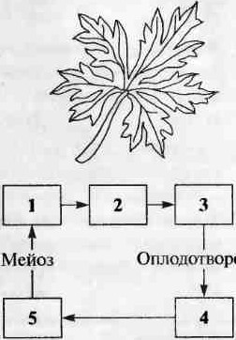
Мб. На рисунке изображен лист:
Оплодотворение
а) простой; б) расчлененный; в) черешковый; г) перистосложный;
д) с дуговидным жилкованием.
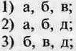 5) только а.
А27. Укажите, что в схеме жизненного цикла улотрикса (см. рис.) обозначено цифрой 2:
- бесполое поколение;
- антеридии архегонии;
З) листостебельное растение;
- фотосинтезирующий спорофит;
- фотосинтезирующий гаметофит.
А28. В (Угличие от щитовника мужского для сосны обыкновенной характерны признаки:
а) является древесным растением; б) имеются корни; в) в жизненном цикле преобладает спорофит;
г) первичный эндосперм образуется до оплодотворения; д) формируется пыльцевая трубка.
А29. К разным отрядам одного класса относятся:
1) белка и бобр; 4) зебра и носорог;
2) кит и тюлень; 5) кряква и утконос.
З) осетр и белуга;
АЗО. Установите соответствие:
 | Характерный признак
- овод  - краб  З) домовый паук | а) гермафродит  б) дыхание жаберное  в) глаза сложные фасеточные  т) имеется головогрудной панцирь  д) хОдИЛЬНЫХ конечностей пять пар  е) органы выделения — мальпигиевы сосуды
1) 1аве; 26гд; Зде; 4) 1гд; 261№; Збде; 2) Тбг; 2вге; Завр, 5) Ше; 26вгд; Зе.
З) 1вге; 2вд; Звге;
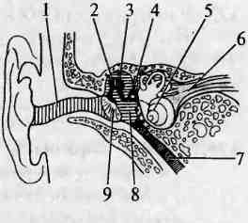
Укажите, что на рисунке строения уха человека обозначено цифрой З:
- слуховая труба;
- верхняя лестница;
З) барабанная перепонка;
4) мембрана овальною окна;
5) слуховая косточка — наковальня.
АЗ2. Вставьте недостающее звено в схеме движения воздуха во время дыхания человека:
гортань —» ? бронхи.
1) трахея; 2) альвеолы; З) бронхиолы; 4) носоглотка; 5) мягкое нё60.
МЗ. Выберите признаки, характерные для соединительной ткани организма человека:
а) выстилает ротовую полость; б) огносится к тканям внутренней среды; в) образует подкожную жировую клетчатку; г) главные ее функции — защитная и секреторная; д) межклеточное вещество может быть представлено волокнами.
АЗ4. Укажите утверждения, верные в отношении опорно-двигательной системы человека:
а) кость растет в толщину благодаря делению клеток желтого костного мозга; б) скелет кисти состоит из запястья, пясти и фаланг пальцев; в) в лучелоктевом суставе может совершаться вращение, сгибание и разгибание, приведение и отведение.
4) только б; 5) только в.
АЗ5. Укажите утверждение, неверное в отношении мочевыделительной системы человека:
- моча из петли Генле поступает в извитой каналец П порядка;
- структурно-функционатьной единицей почки является нефрон;
З) на вогнутой стороне почки имеется глубокая вырезка — ворота почки;
- конечная моча отличается от первичной наличием углеводов и аминокислот;
- нервные и гуморальные механизмы регуляции состава и количества мочи обеспечивают водносолевой гомеостаз.
АЗб. Установите последовательность движения крови в ортнизме человека, начиная от левого желудочка сердца, используя предложенные элементы:
а) капилляры руки; б) правое предсердие; в) верхняя Полая вена; г) подключичная вена; д) дута аорты;
е) подключичная артерия.
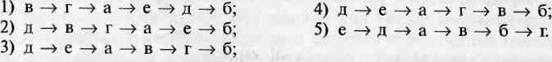
АЗ7. Укажите упзерждения, верные в отношении эндокринной системы человека:
а) по химической природе гормоны инсулин и глюкагон являются углеводами; б) поджелудочная железа относится к железам смешанной секреции; в) тироксин влияет на рост, развитие, обмен веществ; г) надпочечники вырабатывают окситоцин и пролактин; д) при недостатке соматотропина развивается кретинизм.
5) только б, в.
АЗ8. Дополните текст, вставив на месте пропусков подходящие по смыслу элементы:
Врач выявил у пациента анемию, сопровождающуюся судорогами и дерматитом. Причиной этого мог стать недостаток витамина ... (1). Он относится к группе (11). Врач рекомендовал добавить в рациой продукты, содержащие этот витамин, например ... (Ш).
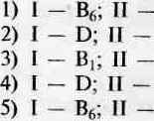
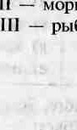
— водорастворимых; IIl — мясо, дро
—
IIl
Г); П — жирорастворимых; Ш — шпинат, салат;
— водорастворимых; ТП — рисовые отруби;
— водорастворимых; морковь, томаты; жирорастворимых; — рыбий жир, печень.

Часть В
В1. Определите, какой тип связей популяций в биоценозах описан в каждом примере:
Пример | связей
А) на суше лягушки становятся добычей гадюки  Б) корневые выделения дуба подавляют рост белой акации  В) паутинные клещи высасывают сок из листьев винограда  Г) морские желуди поселяются на панцире крупных крабов  Д) птица ремез использует сухие волокна крапивы для строительства гнезда | 1 ) топические  2) фабрические  З) трофические
Ответ запишите в виде сочетания букв и цифр, соблюдая алфавитную па•леДовательность букв левого столбца. Например: АЗБЗВ2Г2Д1.
Ю. Для каждого примера мутационных изменений (А—Г) укажите вид мугации:
Структура хромосом |  |  |  |  | Вид мутации
до мутации | после мутации |  |  |  | Вид мутации
до мутации |  |  | в |  | Вид мутации
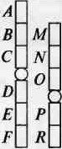 | 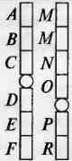 | 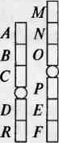 | 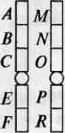 | 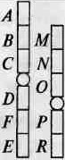 | Т) делеция  2) инверсия  З) трисомия  - дупликация  - полиплоидия  - транслокация
Ответ запишите в виде сочетания букв и цифр, соблюДая сифавцтную послеамательность букв левого столбца. Например: А5Б4ВЗП.
ВЗ. Белок состоит из 40 аминокислотных остатков. Какую длину (нм) имеет кодирующий его участок транскрибируемой цепи ДНК, если один виток двойной спирали ДНК включает 10 пар нуклеотидов и имеет длину 3,4 нм? Стартовый кодон и стоп-кодон при расчетах не учитывайте.
Ответ запишите цифрами в виде целого числа (Дробные числа окруияйте до целых), еДиницы измерения не указывайте. Например: 14.
Ш. У каракульских овец окрас шерсти и сгрение уха янляются аутосомными признаками и наследуются независимо. Серый окрас шерсти доминирует над черным, при этом гомозиготные серые особи не доживают до половозрелого возраста (при переходе к питанию грубыми кормами гибнут из-за недоразвития рубца). Скрещивание длинноухих и безухих овец приводит к появлению короткоухого потомства. В хозяйстве скрестили серую безухую овцу и серого короткоухого барана и вырастили их потомство до половозрелого возраста. Какой процент от этого половозрелого потомства составят серые безухие особи, если расщепление соответствовало теоретически ожидаемому?
Ответ запишите цифрами в виде целого числа (Дробные исла округляйте до целых), еДиницы измерения не указывайте. Например: 14.
В5. Пастбищная цепь питания экосистемы состоит из следующих звеньев (перечислены в случайном порядке!): белянка, капуста, куница, скворец. В экосистеме обитает 25 пар скворцов. Определите, сколько энергии (кДж) должно быть заключено в биомассе съеденных продуцентов, чтобы обеспечить прирост каждого скворца на 10 г, если в данной пищевой цепи соблюдается правило 10 %, а в 100 г любого консумента заключено 400 кДж энергии.
Ответ запишите цифрами в виде целого числа, еДиницы измерения не указывайте. Например: 140000.
Вб. Укажите примеры аллопатрического видообразования:
- появление двух подвидов полевки обыкновенной на разных берегах реки Волги;
- образование подвидов ивы козьей на основе естественно пртекающей полиплоидии;
З) образование подвидов лютика едкого в результате пространственного разделения ареала;
- существование на сенокосном лугу сезонных рас очанки лекарственной, различающихся по срокам цветения;
- образование в пределах общего ареала рас козявки ивовой (жук-листоед) из-за изменения пищевой
специализации.
Ответ запишите цифрами (поряДок записи цифр не имеет значения). Например: 14.
В7. Укажите номера предложений текста, в КОТОРЫХ допущены биологические ошибки:
(1)Представителем сфагновых мхов яњляется повсеместно распространенный в Беларуси сфагнум мягкий. (2)Он имеет прямостоячий неветвящийся стебель, на котором по спирали расположены узкие зеленые листья. (З)В стебле и листьях содержатся крупные мертвые водоносные клетки, благодаря которым сфагнум способен удерживать большое количество воды. (4)В жизненном цикле сфагнума преобладает гаметофит. (5)Спорофит, представленный коробочкой, не может существовать самостоятельно и питается за счет гаметофита. (б)Многие виды мхов, в том числе и сфагнум, принимают участие в образовании торфа.
Ответ запишите цифрами (поряДок записи цифр не имеет значения). Например: 14.
В8. К каждому соцветию (схематически изображены на рисунках А—Г) подберите растение, для которого оно характерно:
Соцветие
 |  | в
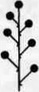 | 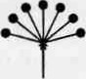 | 9 |  | Г) вишня  2) клевер  З) ландыш  - тысячелистник  - пальчатокоренник
Ответ запишите в виде сочетания букв и цифр, собаюДая алфавитную послеДовательность букв левого стаабца. Например: МЫВЗГ1.
В9. Укажите верные утверждения:
- у рыси в сердце камер больше, чем у синицы;
- у птиц органами выделения являются тазовые почки;
З) по типу развития птенцы кур и гусей сгносятся к выводковым;
- у голубя желудок двухкамерный, а у оленя — четырехкамерный;
- у млекопитающих орган слуха состоит из внутреннего и среднето уха, а у ночных видов имеется ушная раковина.
Ответ запишите цифрами (поряДок записи цифр не имеет значения). Например: 124.
ВIО. Для каждого животного укажите таксон, к которому оно принадлежит:
А) острица детская  Б) актиния корковая  В) гидра стебельчатая  Г) сосальщик печеночный  Д) трихинелла спиральная | - тип Хордовые  - тип Моллюски  З) тип Членистоногие  - тип Плоские черви  - тип Круглые черви  - тип Кольчатые черви  - тип Кишечнополостные
Ответ запишите в виде сочетания букв ц цифр, соблюдая алфавитную послеДовательность букв левого столбца. Например: МЫВ4Г3Д1.
В11. Выберите признаки, характерные для лейкоцитов крови человека:
- обладают способностью к фатоцитозу;
- основная функция — свертывание крови;
З) классифицируются на зернистые и незернистые;
4) недостаточное их количество является причиной анемии; 5) могуч содержать в мембране особый белок — резус-фактор;
б) теряют активность за пределами кровеносного и лимфатического русла. Ответ запишите цифрами (порядок записи цифр не имеет значения). Например: 14.
В 12. Человек непроизвольно поворачивает голову в сторону источника сильного и резкого звука. Составьте последовательность передачи нервного импульса по рефлекторной дуге этого рефлекса, выбрав пять подходящих элементов из предложенных:
- мышцы шеи; 5) двигательный нейрон в гипоталамусе;
- слуховой нерв; б) юлетки коргиева органа внутреннего уха;
З) рецепторы ушной раковины; 7) нижние бугры четверохолмия среднего мозга;
4) аксон двигательного нейрона; 8) слуховая сенсорная зона коры больших полушарий. Ответ запишите цифрами, соблюДая полученную послеДовательность. Например: 75412.
ВАРИАНТ 2

Часть А
М. Биологический объект, который яњляется элементарной единицей организменного уровня организации живых систем, изображен на рисунке:
 | 2 | з | 4 | 5
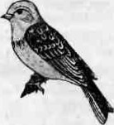 | 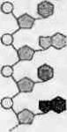 | 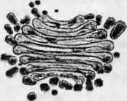 | 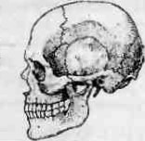 | 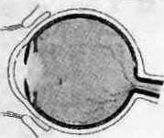
М. Основной функцией инсулина в живых организмах ятяется:
1) запасающая; 4) энергетическая; 2) структурная; 5) сократительная.
З) регуляторная;
АЗ. Выделение в селекционном процессе группы особей по фенотипическим признакам без проверки их генотипа — это:
- гибридизация; 4) индуцированный мутагенез;
- массовый отбор; 5) биотехнологический процесс.
З) индивидуальный отбор;
М. Березинский биосферный — это природный комплекс, имеющий в Беларуси статус:
- заказника; 4) памятника природы;
- ноосферы; 5) национального парка.
З) заповедника;
М. Группа особей зайца-русака, обитающего в заказнике Ружанская пуща, состањляет:
1) биотоп; 2) эдафотоп; З) микоценоз; 4) популяцию; 5) микробоценоз.
Аб. Из пяти предложенных химических элементов четыре можно объединить в одну группу (по их процентному содержанию в живых организмах). Укажите элемент, который не входит в эту группу: 1) кобальт; 2) магний; З) фтор; 4) цинк; 5) йод.
М. Клетку, внутри которой осмотическое давление равно 0,8 МПа, погрузили в раствор. Через некоторое время метка разбухла, так как в нее из раствора поступала вода. Укажите возможное значение осмотического давления использовавшегося раствора:
г) мпа; 2) мпа; 3) 0,9 мпа; 4) мпа; 5) МПа,
А8. В кариотипе дшглоидного вида томата 24 хромосомы. Сколько хромосом и хроматид будет в соматической клетке во время метафазы митоза?
1) 12 хромосом и 12 хроматид; 4) 24 хромосомы и 48 хроматид; 2) 12 хромосом И 24 хроматиды; 5) 48 хромосом и 24 хроматиды.
З) 24 хромосомы и 24 хроматиды;
М. Укажите процесс, не характерный шля темновой фазы фотосинтеза:
- расщепление МФ;
- образование глюкозы;
З) восстановление НАДФ+
- связывание молекул СО;
- преобразование энергии макроэргических связей АТФ в энергию химических связей органических веществ.
МО. В процессе гаметогенеза у млекопитающих вторичные полярные тельца:
а) формируются во время эмбрионального периода (до рождения); б) являются гаплоидными;
в) имеют жгутик и акросому; г) в период созревания преобразуются в ооциты второго порядка. 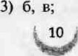 5) только б.
М 1. В ходе эмбрионального развития позвоночных животных на этапе дробления образуется:
- эктодерма; 4) нервная трубка;
- бластоцель; 5) покровный эпителий.
З) первичный рот;
АП. Видоизменение побега в корневище у многолетних трав является примером;
1) арогенеза; 4) общей дегенерации; 2) аллогенеза; 5) биологического регресса.
3) катагенеза;
МЗ. В каком примере содержатся сведения, относящиеся к биохимическому критерию вида?
- ломонос прямой растет на песчаных субстратах со слабощелочной реакцией;
- кувшинка белая встречается в озерах, каналах, заводях рек с медленно текущей водой;
З) калиновый и кувшинковый листоеды различаются по набору гтищсварительньгх ферментов;
- борец обыкновенный — реликтовый вид, распространенный в Скандинавии, Восточной Европе, Западной и Восточной Сибири;
- крылья у желтушки торфяниковой желтые, с широкой черной каймой по внешнему краю, в центральной части передних крыльев имеется небольшое черное пятно.
АН. На рисунке показано соотношение экологических трупп по отношению К влаге в моделях луговых сообществ
1 2 З 4 5
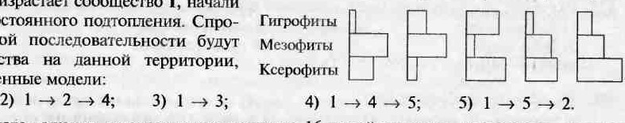
На лугу, где произрастает появляться зоны постоянного подтопления. гнозируйте, в какой последовательности сменяться сообщества на данной используя предложенные модели:
сообщество
1,
А15. В процессе клеточного дыхания произошло расщепление 16 молей глюкозы, из которых полному окислению подверглось только 6 молей. Определите, сколько молей МФ синтезировалось в процессе клеточного дыхания:
- 228; 2) 236; 3) 248; 4) 380; 5) 608.
Мб. У человека карий цвет глаз доминирует над голубыми определяется геном, локализованным в аутосоме, а нормальное цветовосприятие доминирует над дальтонизмом и определяется геном, локализованным в Х-хромосоме. Кареглазая женщина с нормальным цветовосприятием, родители которой были гомозиготны по гену кареглазости, а отец страдал дальтонизмом, вышла замуж за гетерозиготного кареглазого дальтоника. Какова вероятность (Я) рождения в этой семье голубоглазого ребенка, страдающего дальтонизмом?
- 12,5; 3) 25; 4) 50; 5) 75.
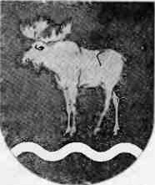
А17. Организм, изображенный на гербе городского поселка Россоны (см, рис.),
ОтНосится к царству.
Т) Хордовые; 4) Парнокопытные; 2) Животные; 5) Млекопитающие.
З) Эукариоты;
А18. Согласно принципу иерархичности классы растений объединяют в: 1) отделы; 4) роды; 2) отряды; 5) виды.
- семейства;
А19. У хлореллы нет:
- ядра;
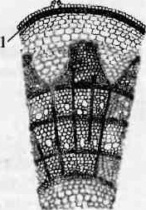
- клеточной стенки;
З) бесполого размножения;
- цитоплазматической мембраны;
- стиГМЫ, или светочувствительного глазка.
МО. На рисунке внутреннего строения стебля покрытосеменного растения цифрой 1 обозначен(-а):
- луб;4) перидерма;
- камбий;5) сердцевинный луч.
З) древесина;
У рыб имеется орган, представленный продольными каналами в коже по бокамтела, чувствительные клетки которого воспринимают направление и силу давления ВОдЫ. Это орган:
1) вкуса; 2) слуха; З) зрения; 4) обоняния; 5) боковой линии.
У ящерицы прыткой:
а) органы выделения — туловищные почки; б) к позвонкам грудного и поясничного отделов прикреплены ребра; в) в левую дугу аорты поступает смешанная кровь; г) кожа участвует в газообмене;
д) внутреннее оплодотворение.
МЗ. Выберите признаки, характерные для круглых червей:
а) симметрия тела радищгьная; б) кишечник слепо замкнутый; в) кровеносная система отсутствует;
г) имеются выделительные каналы; д) паразитические виды обладают высокой плодовитостью.
АИ. Выберите признаки, характерные для бледной поганки:
а) половое размножение осуществляется путем фрагментации мицелия; б) яшшется гетеротрофом;
в) образует плесень бледно-зеленого или серого цвета; г) на верхней части ножки имеется кольцо — остатки покрывала.
4) только б, г; 5) только в. Бактерии, вызывающие порчу (гниение) пищевых продуктов, по способу питания являются:
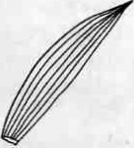
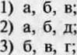
рисунке изображен лист:
1) анаэробами; | 4) симбионтами;
2) паразитами;  З) автотрофами;  Мб. На | 5) сапротрофами.
а) простой; б) сидячий; в) цельный; г) с перистым жилкованием;
д) с пальчатым жилкованием.
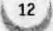
4) только а; 5) только в.
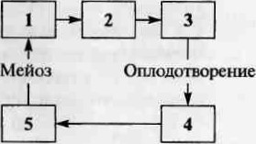
АИ. Укажите, что в схеме жизненного цикла улотрикса (см. рис.) обозначено цифрой 2:
- зигота;
- бесполое поколение;
З) антеридии и архегонии;
- одноклеточный спорофит;
- многоклеточный гаметофит.
АЖ В отличие от щитовника мужского для сосны обыкновенной характерны признаки:
а) молодые листья скручены улиткообразно; б) корневая система стержневая; в) имеются архегонии;
г) мужские гаметы образуются в пыльцевой трубке; д) семена содержат запас питательных веществ.
09. К разным отрядам одного класса относятся:
- осетр и акула; 4) лошадь и жираф;
- коала и кенгуру; 5) горилла и орангутан.
З) куница и филин;
АЗО. Установите соответствие:
 | Характерный признак
- бокоплав  - медведка  З) скорпион | а) гермафродит  б) усиков две пары  в) глаза сложные фасеточные  г) ходильных конечностей три пары  д) полость тела заполнена гемолимфой  е) органы выделения — мальпигиевы сосуды
1) 1абг; 2вгд; Звг; 4) 16де; 26где; Збд; 2) 16вд; 2вгде; Зде; 5) 1вд; 26вд; Збе.
З) 16ве; 2аб; Згде;
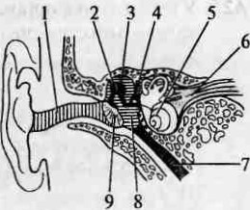
Укажите, что на рисунке строения уха человека обозначено цифрой 9:
7-
- слуховой нерв;
- слуховая труба;
З) барабанная перепонка;
- мембрана овального окна;
- слуховая косточка — стремечко.
АЗ2. Вставьте недостающее звено в схеме движения воздуха во время дыхания человека:
трахея ? носоглотка.
1) ноздри; 2) бронхи; З) гортань; 4) альвеолы; 5) бронхиолы.
АЗЗ. Выберите признаки, характерные для соединительной ткани организма человека:
а) главные ее функции — двигательная и секреторная; б) образует пульпу зуба; в) входит в состав стенок крупных кровеносных сосудов; г) бывает покровной и железистой; д) межклеточное вещество может быть предстањлено волокнами.
АЗ4. Укажите утверждения, верные в отношении опорно-двигательной системы человека:
а) плоские кости поясов конечностей (лопатка, тазовые косм) выполняют функции опоры и заишты;
б) кости позвоношого столба соединяются неподвижно; в) верхнечелюстная и нижнечелюстная кости имеют углубления — альвеолы, в которых располагаются корни зубов.
4) только а; 5) только в.
АЗ5. Укажите утверждение, неверное в огношении мочевыделительной системы человека:
- почки расположены в поясничной области по бокам суг позвоночника;
- по составу первичная моча напоминает плазму крови, лишенную белков;
З) перед поступлением в мочеточники моча собирается в почечной лоханке;
- при образовании мочи сначала происходит реабсорбция, затем фильтрация;
- функционирование почек находится под контролем вегетативной (автономной) нервной системы.
Мб. Установите последовательность движения крови в организме человека, начиная от левого желудочка сердца, используя прещложенные элементы:
а) аорта; б) наружная подвздошная вена; в) нижняя полая вена; г) правое предсердие; д) наружная подвздошная артерия; е) капилляры нижней конечности.
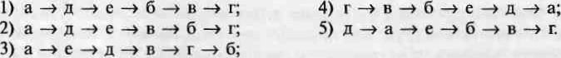
АЗ7. Укажите утверждения, верные в отношении эндокринной системы человека:
а) поджелудочная железа находится в нижней части грудной полости; б) тиреотропный гормон образуется в коре надпочечников; в) окситоцин стимулирует родовую деятельность; г) по химической природе ормоны могут быть пептидами; д) гипофункция одного из гормонов передней доли гипофиза является причиной карликовости.
АЗ8. Дополните текст, вставив на месте пропусков подходящие по смыслу элементы:
Врач выявил у пациента нарушение синтеза коллагена кожи и, как следствие, потерю прочности соединительной ткани, изъязвление кожи. Причиной этого мог стать недостаток витамина ... (1). Он относится к круппе ... (Щ. Врач рекомендовал добавить в рацион продукты, содержащие этот витамЙн, например (Ш).
- С; П — жирорастворимых; Ш — дрожжи, виноград;
1); П — водорастворимых; Ш — смородину, лимоны;
D; П — жирорастворимых; Ш — морковь, томаты, шпинат;
В, ; П — водорастворимых; — проросшие зерна пшеницы;
С; 11 — водорастворимых; Ш — квашеную капусту, ШиповНИК.

Часть В
В1. Определите, какой тип связей популяций в биоценозах описан в каждом примере:
Пример | “Пш связей
А) лягушка питается мухами  Б) лисицы на шерсти переносят цепкие плоды лопуха  В) мелкие насекомые в жару концентрируются в тени дерновин ковыля  Г) рак-отшельник поселяется в пустой раковине брюхоногого моллюска  Д) личинки жука-нарывника поджидают пчел на цветках нивяника, затем прикрепляются к ним и таким образом попадают в ульи | - топические  - форические  З) трофические
Ответ запишите в виде сочетания букв и цифр, собаюДая атфавитную послеДователыюсть букв левого столбца. Например: АЗБ3В2Г2Д1.
В2. Для каждого примера мутационных изменений (А—Г) укажите вид мутации:
Структура мюмосом |  |  |  |  | Вид мутации
до мутации | после мутации |  |  |  | Вид мутации
до мутации |  |  | в | г | Вид мутации
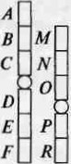 | 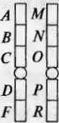 | 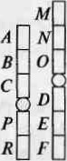 | 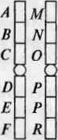 | 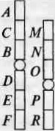 | D делеция  2) инверсия  З) трисомия  - дупликация  - ПОЛИПЛОИДИЯ  б) транслокация
Ответ запишите в виде сочетания букв и цифр, соблюдая атфавитную последовательность букв левого столбца. Например. МЫВЗГ1.
ВЗ. Белок состоит из 80 аминокислотных остатков. Какую длину (нм) имеет кодирующий его участок транскрибируемой цепи ДНК, если один виток двойной спирали ДНК включает 10 пар нуклеотидов и имеет ШТИНУ 3,4 нм? Стартовый кодон и стоп-кодон при расчетах не учитывайте
Ответ запишите цифрами в виде целого числа (Дробные числа округляйте до целых), еДиницы измерения не указывайте. Например: 14.
В4. У каракульских овец окрас шерсти и строение уха являются аутосомными признаками и наследуются независимо. Серый окрас шерсти доминирует над черным, при этом гомозиготные серые особи не доживают до половозрелого возраста (при переходе к питанию грубыми кормами гибнут из-за недоразвития рубца). Скрещивание длинноухих и безухих овец приводит к появлению короткоухого потомства. В хозяйстве скрестили серую безухую овцу и серого короткоухого барана и вырастили их потомство до половозрелого возраста. Какой процент от этого половозрелого потомства составят черные безухие особи, если расщепление соответствовало теоретически ожидаемому?
Ответ запишите цифрами в вцДе целого числа (Дробные числа округляйте До целых), еДиницы измерения не указывайте. Например: 14.
В5. Пастбищная цепь питания экосистемы состоит из следующих звеньев (перечислены в случайном порядке!): плодожорка, яблоня, ястреб-перепелятник, синица. В экосистеме обитает 60 пар синиц. Сколько энергии (кДж) должно быть заключено в биомассе съеденных продуцентов, чтобы обеспечить прирост каждой синицы на 5 г, если в данной пищевой цепи соблюдается правило 10 Я, а в 100 г любого консумента заключено 400 кДж энергии?
Ответ запишите цифрами в виде целого числа, еДиницы измерения не указывайте. Например: 140000.
Вб. Укажите примеры симпатического видообразования:
- появление двух близкородственных видов зайцев по разные стороны Берингова пролива;
- появление подвидов морошки в результате разделения ареала из-за изменения русла реки;
З) образование в пределах обшего ареала подвидов пеночки-веснички, различающихся песнями в брачный период;
- появление подвидов сосны сибирской кедровой в результате пространственного разделения ареала исходного вида;
- пояњление в одном водоеме двух популяций лосося, свободному скрещиванию которых препятствуют
разные сроки нереста.
Ответ запишите цифрами (поряДок записи цифр не имеет значения). Например: 14.
В7. Укажите номера предложений текста, в которых допущены биологические ошибки:
(1)Мхи играют важную роль в регулировании водного режима экосистем, впитывая и удерживая большое количество воды. (2)Болота, на которых преобладают сфагновые мхи, нередко дают начало ручьям и рекам. (З)В жизненном цикле мхов доминирует половое поколение. (4)При этом гаметофит не способен сушествовать самостоятельно и питается за счет спорофита. (5)Для оплодотворения необходимо наличие воды. (б)Из зиготы вначале образуется протонема, а из нее развиваются одноклеточные органы полового размножения.
Ответ запишите цифрами (поряДок записи цифр не имеет значения). Например: [4.
В8. К каждому соцылию (схематически изображены на рисунках А—Г) подберите растение, для которого оно характерно:
 |  | в
 |  | 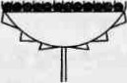 |  | - аир  - астра  З) рябина  - примула  - подорожник
Ответ запишите в виде сочетания букв и цифр, соблюдая аафавитную последовательность букв левого столбца. Например: А5Б4ВЗП .
В9. Укажите верные утверждения:
- у вороны в головном мозге отделов больше, чем у рыси;
- у собаки кругов кровообращения столько же, сколько и у голубя;
З) по типу развития птенцы лебедей и журавлей относятся к выводковым;
- у млекопитающих шейный отдел позвоночника всегда состоит из семи позвонков;
- у птиц оплодотворение наружное, оно происходит в гнезде в период насиживания яиц. Ответ запишите цифрами (поряДок записи цифр не имеет значения), Например: 124.
ВIО. Для каждого животного укажите таксон, к которому оно принадлежит.
 | Таксон
А) пескожил  Б) нереис зеленый  В) бокоплав Палласа  Г) коромысло большое  Д) беззубка обыкновенная | Г) тип Хордовые  2) тип Моллюски  З) тип Членистоногие  - тип Плоские черви  - тип Круглые черви  - тип Кольчатые черви  - тип Кишечнополостные
Ответ запишите в виде сочетания букв и цифр, соблюДая алфавитную послеДовательность букв левого столбца. Например: МЫВ4ГЗЩ.
В11. Выберите признаки, характерные для тромбоцитов крови человека: 1) имеют ядро;
2) образуются в красном костном мозге;
З) их называют красными кровяными клетками;
4) содержат белки — факторы свертывания крови; 5) классифицируются на зернистые и незернистые;
б) основная функция — перенос дыхательных газов.
Ответ запишите цифрами (поряДок записи цифр не имеет значения). Например: 14.
В12. В ответ на удар по пяточному сухожилию у человека происходит непроизвольное подошвенное сгибание стопы. Составьте последовательность передачи нервного импульса по рефлекторной дуге этого рефлекса, выбрав пять подходящих элементов из предложенных:
- вегетативный узел; 5) двигательный нейрон в мозжечке;
- спинномозговой узел; б) дендрит чувствительного нейрона;
З) аксон двигательного нейрона; 7) задние корешки спинномозгового нерва;
4) передние рота спинного мозга; 8) двигательная зона коры больших полушарий. Ответ запишите цифрами, соблюДая полученную послеДовательность. Например: 75412.
ВАРИАН З

Часть А
М. Биологический объект, который является элементарной единицей клеточного уровня организации живых систем, изображен на рисунке:
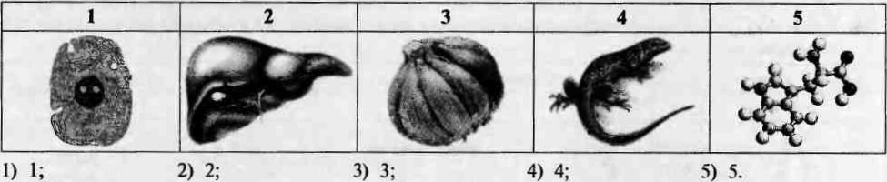
М. Основной функцией глюкозы в живых организмах является:
- запасающая; 4) энергетическая; 2) структурная; 5) сократительная.
З) регуляторная;
АЗ. Выделение и оценка в селекционном процессе потомства каждого отдельно взятого организма при обязательном контроле наследования определенных признаков — это: 1) гибридизация; 4) индуцированный мутагенез;
- массовый отбор; 5) биотехнологический процесс.
З) индивидуальный отбор;
М. Укажите природный комплекс, имеющий в Беларуси в настоящее время статус заповедника:
- Свитязянский;
- Браславские озера;
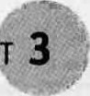
З) Беловежская пуща;
- Полесский радиационно-экологический;
- Центральный ботанический сад Национальной академии наук Беларуси.
М. Тђуппа особей лисицы обыкновенной, обитающей в заказнике Ельня, составляет:
1) биотоп; 2) эдафотоп; З) фитоценоз; 4) микоценоз; 5) популяцию.
М. Из пяти предложенных химических элементов четыре можно объединить в одну группу (по их процентному содержанию в живых организмах). Укажите элемент, который не входит в эту группу: 1) фтор; 2) кштий; З) магний; 4) фосфор; 5) кислород.
М. Клетку внутри которой осмотическое давление равно 0,6 МПа, погрузили в раствор. Через некоторое время клетка разбухла, так как в нее из раствора поступала вода. Укажите возможное значение осмотического дањления использовавшегося раствора:
1) 0,3 мпа; 2) мпа; 3) 0,8 мпа; 4) мпа; 5) мпа.
М. В кариогипе диплоидного вида томата 24 хромосомы. Сколько хромосом и хроматид будет в соматической клетке во время поздней телофазы митоза?
- 12 хромосом и 12 хроматид; 4) 24 хромосомы и 48 хроматид; 2) 12 хромосом и 24 хроматиды; 5) 48 хромосом и 24 хроматиды.
З) 24 хромосомы и 24 хроматиды;
М. Укажите процесс, не характерный для темновой фазы фотосинтеза: 1) синтез глюкозы;
- восстановление углекислого газа;
З) окисление хлорофилла фотосистемы П;
- окисление молекулы-переносчика атомов водорода;
- преобразование энергии макроэргических связей АТФ в энергию химических связей органических веществ.
АШ. В процессе гаметогенеза у млекопитающих оогонии:
а) образуются в период роста; б) являются диплоидными; в) развиваются в яичниках; г) окружены полярными тельцами, которые обеспечивают их питание.
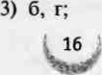 5) только в.
АП. В ходе эмбрионального развития животных на этапе гисто- и органогенеза образуется:
- эктодерма; 4) нервная трубка;
- бластоцель; 5) первичная кишка.
З) первичный рот;
АП. Формирование плавательных перепонок у водоплавающих птиц является примером:
- арогенеза; 4) общей дегенерации;
- аллогенеза; 5) морфофизиологического регресса.
З) катагенеза;
МЗ. В каком примере содержатся сведения, относящиеся к физиологическому критерию вида?
- ива черничная цветет в начале мая, в это же время у нее появляются листья;
- обыкновенная и восточноевропейская полевки различаются по кариотипу;
З) кувшинка белая встречается в озерах, каналах, заводях рек с медленно текущей водой;
- борец обыкновенный — реликтовый вид, распространенный в Скандинавии, Восточной Европе,
Западной и Восточной Сибири;
- крылья у желтушки торфяниковой желтые, с широкой черной каймой по внешнему краю, в центральной части передних крыльев имеется небольшое черное пятно.
АИ. На рисунке показано соотношение экологических групп по огношению к влаге в моделях луговых сообществ 1—5.
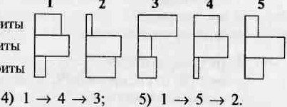
На лугу, где произрастаег сообщество 1, планируется проведение осущительных мелиоративных Гигрофиты работ Спрогнозируйте, в какой последовательности Мезофиты будут сменяться сообщества на данной территории, ксерофиты используя предложенные модели:
1
з
4
2
А15. В процессе клеточного дыхания произошло расщепление [2 молей глюкозы, из которых полному окислению подверглось только 4 молк Определите, сколько молей АТС) синтезировалось в процессе клеточного дыхания:
Г) 152; 2) 160; 3) 168; 4) 432; 5) 456.
Мб. У человека карий цвет глаз доминирует над голубым и определяется геном, локализованным в аутосоме, а нормальное цветоюсприятие доминирует над дальтонизмом и определяется геном, локализованным в Х-хромосоме. Кареглазая женщина с нормальным цветовосприятием, родители которой были ГОМозиготны по гену кареглазости, а отец страдал дальтонизмом, вышла замуж за гетерозиготного кареглазого дальтоника. Какова вероятность (Я) рождения в згой семье среди сыновей голубоглазого мальчика с нормальным цветовосприятием?
2) 12,5; 3) 25; 4) 50; 5) 100.
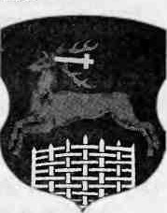
А17. Организм, изображенный на гербе города Гродно (см. рис.), относится к царству:
1) Животные; 4) Парнокопытные; 2) Эукариоты; 5) Млекопитающие.
З) Позвоночные;
А18. Согласно принципу иерархичности отделы растений объединяют в: 1) типы; 4) семейства; 2) классы; 5) царство.
З) отряды;
А19. У эвглены зеленой нет:
- ядра; 4) полового процесса в форме конъюгации;
- жгутика; 5) стигмы, или светочувствительного глазка.
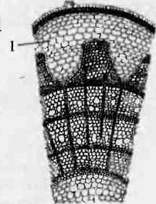
З) сократительной вакуоли;
МО. На рисунке внутреннего строения стебля покрытосеменного растения цифрой 1 обозначен(-а;
- камбий; 4) древесина;
- паренхима коры;5) сердцевина.
З) остатки эпидермиса;
№1. Рыбы распознают вкус с помощью:
- боковой линии;
- внутреннего уха;
З) глаз с плоской роговицей и шаровидным хрусталиком;
- специальных образований — сосочков на губах и стенках глотки;
- рецепторов в парных мешочках, кадый из которых открывается в полость черепа ноздрей.
У ящерицы прыткой:
а) имеется грудная клетка; б) температура тела зависит от температуры окружающей среды; в) один круг кровообращения; г) органы выделения — тазовые почки; д) в цикле развития имеется личиночная
МЗ. Выберите признаки, характерные для круглых червей:
а) кожно-мускульный мешок образован двумя слоями мышц: кольцевыми и продольными;
б) нервная система диффузного типа; в) дыхание осуществляется всей поверхностью тела; г) являются раздельнополыми; д) имеются паразитические и свободноживущие виды.
АИ. Выберите признаки, характерные для бледной поганки:
а) основу клеточной стенки составляет хитин; б) нижняя часть ножки погружена в плотный свобод_ный чехол; в) половое размножение осуществляется путем фрагментации мицелия; г) споёы созревают под защитой покрывала.
4) только б; 5) только г
А25. Бактерии, использующие для своего существования солнечную энергию, по типу питания являются:
- аэробами; 4) автотрофами;
- паразитами; 5) гетеротрофами.
З) сапротрофами;
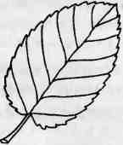
Мб. На рисунке изображен лист:
а) простой; б) расчлененный; в) овальный; г) черешковый; д) с парилельным жилкованием.
- только а, в;
- только б, г
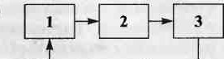
Укажите, что в схеме жизненного цикла улотрикса (см. рис.) обозначено цифрой 5:
- гаметофит;
- половое поколение; Мейоз Оплодотворение
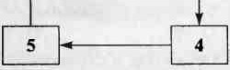
З) бесполое поколение;
- антеридии и архегонии;
- многоклеточный заросток.
АЖ Укажите признаки, которые являются общими для щитовника мужского и сосны обыкновенной:
а) молодые листья скручены улиткообразно; б) водопроводящим элементом ксилемы являются трахеиды; в) имеются архегонии; г) спорофитом яшшется зеленое листостебельное растение; д) половое поколение прикрепляется к субстрату ризоидами.
К разным отрядам ОдНОГО класса относятся:
- зебра и осел; 4) ушан И ночница;
- волк и ласка; 5) тюлень И дельфин.
З) скат и сельдь;
АЗО. Установите соответствие;
 | Характерный признак
- оса  - скорпион  З) речной рак | а) усиков нет  б) развитие со стадией куколки  в) имеется головогрудной панцирь  г) ходильных конечностей пять пар  д) полость тела заполнена гемолимфой  е) органы выделения — зеленые железы

1) 1абг; 2вг; Збв; 4) 16де; Иде; Звге; 2) 1агд; 2абд; Згде; 5) Тве; 2вде; Збгд.
З) 16д; 2ад; Звгде;
18

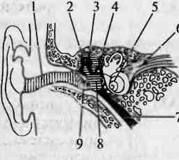
Укажите, что на рисунке строения уха человека обозначено цифрой 1:
 | гортань ? —» носовая полость.
1) трахея; | 2) ноздри; З) бронхи; | 4) альвеолы; | 5) носоглотка.
1) слуховой нерв;6
2) слуховая труба;
З) ушная раковина;
- барабанная полость;
- наружный слуховой проход.
АЗ). Вставьте недостающее звено в схеме движения воздуха во время дыхания7 человека:
МЗ. Выберите признаки, характерные для нервной ткани организма человека:

а) относится к тканям внутренней среды; б) содержит клетки, имеющие отростки; в) взаимодействие между клетками осуществляется с помощью медиаторов; г) обладает свойствами возбудимости и проводимости; д) главные ее функции — двигательная и трофическая.
АЗ4. Укажите утверждения, верные в отношении опорно-двигательной системы человека:
а) кость растет в длину за счет деления клеток красного костного мозга; б) в двухосных суставах возможны такие движения, как сгибание и разгибание, приведение и огведение; в) в состав предплечья входят лучевая и локтевая кости.
4) только б; 5) только в.
АЗ5. Укажите утверждение, неверное в отношении мочевыделительной системы человека:
1) первичная моча фильтруется в полость капсулы нефрона;
2) акт мочеиспускания у взрослого человека контролируется сознанием;
З) почка — это орган бобовидной формы, покрытый соединительнотканной капсулой;
- по мочеточникам конечная моча поступает в почечную лоханку, а затем в мочевой пузырь;
- благодаря работе почек из организма удаляется избыток воды, минеральных солей, мочевина, мочевая кислота.
Мб. Установите последовательность движения крови в организме человека, начиная от левого желудочка сердца, используя предложенные элементы:
а) аорта; б) вены желудка; в) нижняя полая вена; г) капилляры желудка; д) артерии желудка;
е) правое предсердие.
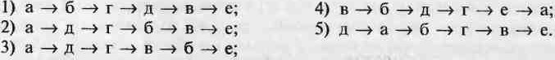
АЗ7. Укажите утверждения, верные в отношении эндокринной системы человека:
а) гипофиз относится к железам смешанной секреции; б) андрогены и эстрогены регулирукуг развитие вторичных половых признаков; в) альдостерон вырабатывают клетки коркового слоя надпочечников; г) при избытке тироксина развивается микседема; д) инсулин способствует превращению глюкозы в гликоген.
АЗ8. Дополните текст, вставив на месте пропусков подходящие по смыслу элементы:
Врач выявил у пациента острое расстройство сумеречного зрения. Причиной этого мог стать недостаток витамина (1). Он ОтнОСИТСЯ к группе ... (Щ. Врач рекомендовал добавить в рацион продуКты, содержащие вещества, из которых в организме человека синтезируется этот витамин, например ... (Ш).
жирорастворимых; 111 — печень, мясо; водорастворимых; Ш — рыбу, ДРОЖЖИ;
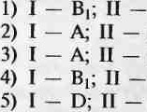
— А; П — жирорастворимых; Ш — шпинат, салат;
— водорастворимых; 111 — рисовые отруби; жирорастворимых; Ш — рыбий жир, печень.

Часть В
Т. Определите, какой тип связей популяций в биоценозах описан в каждом примере:
Пример | Тип связей
А) личинка бражника питается хвоей сосны  Б) жуки-навозники переносят навозных клещей  В) паутинные клещи высасывают сок из листьев огурца  Г) сорока использует сухие веточки березы для строительства гнезда  Д) клейкие плоды омелы приклеиваются к телу дрозда-рябинника и так распространяются | - форические  - трофические З) фабрические
Ответ запишите в виде сочетания букв и цифр, соблюДая афавитную нослеДовательность букв левого стаабца. Например: АЗБЗВ2Г2Д1.
В). Для каждого примера мутационных изменений (А—Г) укажите вид мутации:
 |  | Структура хромосом |  |  |  | Вид мутации
до мутации |  | после мутации |  |  |  | Вид мутации
до мутации |  |  |  | в |  | Вид мутации
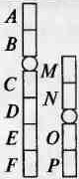 | 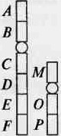 |  | 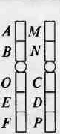 | 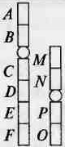 | 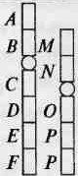 | - деления  - инверсия  З) трисомия  4) дупликация 5) полиплоидия  б) транслокация
Ответ запишите в виде сочетания букв и цифр, соблюдая алфавитную постеДовательность букв левого столбца. Например: А5ЫВЗГ1,
ВЗ. Белок состоит из 30 аминокислотных остатков. Какую длину (нм) имеет кодирующий его участок транскрибируемой пепи ДНК, если один виток двойной спирали ДНК включает 10 пар нуклеотидов и имеет детину 3,4 нм? Стартовый кодон и стоп-кодон при расчетах не учитывайте.
Ответ запишите цифрами в виде целого числа (Дробные числа округляйте До целых), еДиницы измерения не указывайте. Например: 14.
М. У каракульских овец окрас шерсти и строение уха ЯЊЛЯКУГСЯ аутосомными признаками и наследуются независимо. Серый окрас шерсти доминирует над черным, при этом гомозиготные серые особи не доживают до половозрелого возраста (при переходе к питанию грубыми кормами гибнут из-за недоразвития рубца). Скрещивание длинноухих и безухих овец приводит к появлению короткоухого потомства. В хозяйстве скрестили серую длинноухую овцу и серого короткоухого барана и вырастили их потомство до половозрелого возраста. Какой процент от этого половозрелого потомства составят черные длинноухие особи, если расщепление соответствовало теоретически ожидаемому?
Ответ запишите цифрами в виде целого числа (Дробные числа округляйте до целых), еДиницы измерения не указывайте. Например: 14.
В5. Пастбищная цепь питания экосистемы состоит из следующих звеньев (перечислены в случайном порядке!): жук-листоед, калина, ястреб-перепелятник, синица. В экосистеме обитает 15 пар синиц, Сколько энергии (кДж) должно быть заключено в биомассе съеденных продуцентов, чтобы обеспечить прирост каждой синицы на Ш г, если в данной пищевой цепи соблюдается правило 10 %, а в 100 г любого консумента заключено 400 кДж энергии?
Ответ запишите цифрами в виде цеоого ЧИСЈШ, еДиницы измерения не указывайте. Например; 140000.
Вб. Укажите примеры аллопатрического видообразования:
- появление эндемичного вида нерпы в озере Байкал;
- образование культурной сливы в результате природной гибридизации алычи с терном;
- образование подвидов чины луговой в результате разделения ареала из-за изменения русла реки;
- образование нескольких видов рыб-барбусов в озере Тана (Эфиопия) из-за изменения пищевой
специализации;
- появление в пределах общего ареала популяций лягушки остромордой, различающихся сроками
размножения.
Ответ запишите цифрами (поряДок записи цифр не цмеет значения). Например: 14.
20
ВТ Укажите номера предложений текста, в которых допущены биологические ошибки:
(1 )Сфагнум произрастает в сырых лесах и на болотах Беларуси. (2)У него прямостоячий неветвящийся стебель, нижнюю часть которого густо покрывают ризоиды. (З)В центре стебля имеются живые паренхщные клетки, в которых запасакугся питательные вещества. (4)В жизненном цикле мхов половое поколение преобладает над бесполым. (5)Бесполое поколение у них — это коробочка с крышечкой.
(б)В коробочке после оплодотворения развивается протонема, дающая начало новому растению. Ответ запишите цифрами (поряДок записи цифр не имеет значения). Например: 14.
В8. К каждому соцветию (схематически изображены на рисунках А—Г) подберите растение, для которого оно характерно:
Соцветие |  |  |  |  | Растение
 |  |  | в |  | Растение
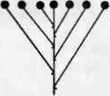 |  |  |  |  | - укроп  - груша  З) подорожник  - белокрыльник  - пастушья сумка
Ответ запишите в виде сочетания букв ц цифр, соблюДая сафавитную последовательность букв левого столбца.
Например: А5Б4ВЗГ 1
В9. Укажите верные утверждения:
- у многих птиц хорошо развито голосовое общение — пение;
- по типу развития птенцы тетеревов и страусов относятся к птенцовым;
З) у кукушки слуховых косточек в полости среднего уха больше, чем у кабана;
- у оленя в шейном отделе позвоночника позвонков столько же, сколько и у ежа;
- характерной особенностью млекопитающих является наличие волосяного покрова. Ответ запишите цифрами (поряДок записи цифр не имеет значения). Например: 124.
ВIО. Для каждого животного укажите таксон, к которому оно принадлежит:
Животное
А) нереис зеленый  Б) стрелка голубая  В) аурелия ушастая  Г) коралл благородный  Д) дафния обыкновенная | - тип Хордовые  - тип Моллюски  З) тип Членистоногие 4) тип Плоские черви  - тип Круглые черви  - тип Кольчатые черви  - тип Кишечнополостные
Ответ запишите в виде сочетания букв и цифр, собаюДая алфавитную послеДовательность букв левого столбца. Например: МБ4В4ГЗД1.
В11. Выберите признаки, характерные для тромбоцитов крови человека:
- разрушаются в селезенке;
- участвуют в светывании крови;
З) могут превращаться в плазмопиты;
- имеют постоянную форму двояковогнутого диска;
- недостаточное их количество является причиной анемии;
б) заполнены гемоглобином, который обеспечивает перенос дыхательных тазов. Ответ запишите цифрами (поряДок записи цифр не имеет значения). Например: 14.
В12. Во время гастроскопии (осмотр стенок пищевода, желудка и двенадцатиперстной кишки) у человека наблюдается рвотный рефлекс. Составьте последовательность передачи нервного импульса по рефлекторной дуге этого безусловного рефлекса, выбрав пять подходящих элементов из предложенных:
- рецепторы глотки;
- продолговатый мозг,
З) двигательные нервные волокна;
- аксон чувствительного нейрона;
- гладкая мускулатура стенки желудка;
- вкусовая сенсорная зона коры больших полушарий;
- тело двигательного нейрона в промежуточном мозге;
- тело вставочного нейрона в слизистой оболочке глотки.
Ответ запишите цифрами, соблюДая пааученную послеДовательность. Например: 75412.
ВАРИАНУ 4

Часть А
М. Биологический объект, который является элементарной единицей органотканевого уровня организащш живых систем, изображен на рисунке:
1 | 2 | з | 4 | 5
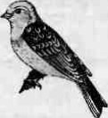 | 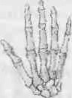 | 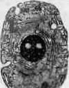 | 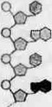 | 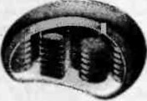
М. Основной функцией целлюлозы в живых организмах является:
- структурная; 4) сократительная;
- регуляторная; 5) ферментативная.
З) транспортная;
АЗ. Совокупность животных одного вида, искусственно созданная человеком и имеющая определенные наследственные признаки, — это:
1) сорт; 2) штамм; З) порода; 4) популяция; 5) экосистема. М. Браславские озера — это природный комплекс, имеющий в Беларуси статус:
- заказника; 4) памятника природы;
- ноосферы; 5) национального парка.
З) заповедника;
А5. Гђуппа особей ужа обыкновенного, обитающего в заказнике Налибокский, составляет:
1) биотоп; 2) гидротоп; З) микоценоз; 4) популяцию; 5) микробоценоз.
Аб. Из пяти предложенных химических элементов четыре можно объединить в одну группу (по их процентному содержанию в живых организмах). Укажите элемент, который не входит в эту группу: 1) хлор; 2) цинк; З) натрий; 4) магний; 5) фосфор.
М. Клетку, внутри которой осмотическое давление равно 0,7 МПа, погрузили в раствор. Через некоторое время клетка сжалась, так как часть воды из нее переместилась в раствор. Укажите возможное значение осмотического давления использовавшегося раствора:
1) 0,2 мпа; 2) мпа; 3) 0,6 мпа; 4) 0,7 мпа; 5) 0,9 мпа.
М. В кариотипе диплоидного вида крыжовника 16 хромосом. Сколько хромосом и хроматид будет в соматической клетке во время поздней телофазы митоза?
1) 8 хромосом и 8 хроматид; 4) 16 хромосом и 32 хроматиды; 2) 8 хромосом и 16 хроматид; 5) 32 хромосомы и 16 хроматид.
З) 16 хромосом и 16 хроматид;
М. Укажите процесс, не характерный для световой фазы фотосинтеза:
- фотолиз воды;
- синтез глюкозы;
З) восстановление НАДФ+;
- активация реакционного центра фотосистемы;
- возникновение электрохимического потенциала на мембране тилакоида. МО. В процессе гаметогенеза у млекопитающих ооциты первого порядка:
а) многократно делятся митозом; б) образуются в период роста; в) созревают в предстательной железе;
г) окружены фолликулярными клетками, которые обеспечивают их питание.
5) только г
АП. В ходе эмбрионального развития животных на этапе гисто- и органогенеза образуется:
- хорда; 4) первичная кишка;
- энтодерма; 5) однослойный многоклеточный зародыш.
З) бластодерма;
АП. Формирование штодов различной формы и окраски у растений семейства Пасленовые является примером:
- арогенеза; 4) общей дегенерации;
- катагенеза: 5) морфофизиологического регресса.
З) аллогенеза;
МЗ. В каком примере содержатся сведения, относящиеся к морфологическому критерию вида?
- ива черничная цветет в начале мая, в это же время у нее поянляются листья;
- кувшинка белая встречается в озерах, каналах, заводях рек с медленно текущей водой;
З) калиновый и кувшинковый листоеды различаются по набору пищеварительных ферментов;
- борец обыкновенный — реликтовый вид, распространенный в Скандинавии, Восточной Европе,
Западной и Восточной Сибири;
- крылья у желтушки торфяниковой желтые, с широкой черной каймой по внешнему краю, В центральной части передних крыльев имеется небольшое черное пятно,
АИ. На рисунке показано соотношение экологических групп по сл•ношению к влаге в моделях луговых сообществ 1—5.
1 2 з 4 5
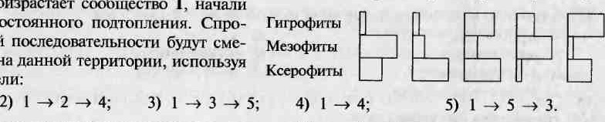
На лугу, где произрастает появляться зоны постоянного подтопления. гнозируйте, в какой последовательности няться сообщества на данной территории, предложенные модели:
сообщество
1,
А15. В процессе клеточного дыхания произошло расщепление 20 молей глюкозы, из которых полному окислению подверглось только 8 молей. Определите, сколько молей АТФ синтезировалось в процессе клеточного дыхания:
- 304; 2) 328; 3) 312; 4) 472; 5) 760.
А16. У человека карий цвет глаз доминирует над голубым и определяется геном, локализованным в аутосоме, а нормальное цветовосприятие доминирует над дальтонизмом и определяется геном, локализованным в Х-хромосоме. Кареглазая женщина с нормальным цветовосприятием, родители которой были гомозиготны по гену кареглазости, а отец страдал дальтонизмом, вышла замуж за гетерозиготного кареглазого дальтоника. Какова вероятность (Я) рождения в той семье среди сыновей кареглазого мальчика, страдающего дальтонизмом?
- 12,5; 3) 25; 4) 37,5; 5) 50.
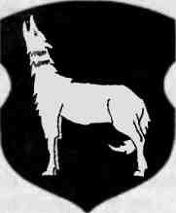
А17. Организм, изображенный на гербе городского поселка Логишина (см. рис.), относится к царству.
- Хищные; 4) Хордовые;
- Эукариоты; 5) Животные.
З) Млекопитающие;
А18. Согласно принципуиерархичности классы животных объединяют в:
- типы;4) порядки;
- отделы;5) популяции.
З) отряды;
А19. У инфузории туфельки нет.
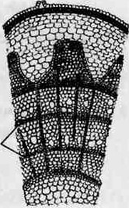
Т) порошицы; 4) органоидов движения;
2) клеточного рта; 5) сократительной вакуоли.
З) спорообразования;
МО. На рисунке внутреннего строения стебля покрытосеменного растения цифрой 1 обозначен(-а; -0):
- луб; 4) паренхима коры;
- перидерма; 5) годичное кольцо.
З) сердцевина; 1
АИ. У рыб имеются парные мешочки, выстланные чувствительными клетками, каждый из которых открывается наружу отверстием — ноздрей. Это орган:
- вкуса; 4) обоняния;
- слуха; 5) боковой линии.
- зрения;

У ящерицы прыткой:
а) позвоночник состоит из пяти отделов: шейного, грудного, поясничного, крестцового и хвостового;
б) кожа покрыта слизью; в) в желудочке сердца смешиваются артериальная и венозная кровь; г) органы дыхания — ячеистые легкие; д) наружное оплодотворение.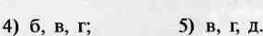
МЗ. Выберите признаки, характерные для круглых червей:
а) кожно-мускульный мешок состоит из кутикулы, эпителия и одного слоя мышц; б) органы дыхания — мальпигиевы сосуды; в) имеется брюшная нервная цепочка; г) встречается половой диморфизм; д) среди них могут быть паразиты культурных растений.
АИ. Выберите признаки, характерные для подберезовика:
а) бесполое размножение осуществляется путем почкования; б) в качестве резервного углевода запасается крахмал; в) мицелий образует с корнями растений микоризу; г) споры созревают в нижнем слое шляпки открыто, покрывало отсутствует,
4) только а, в; 5) только в, г
Бактерии, обитающие в очистных сооружениях и перерабатывающие органические отходы, по спо-
собу питания являются:
1) аэробами; | 4) паразитами;
2) сапротрофами;  З) автогетеротрофами; | 5) автотрофами.
Мб. На рисунке изображен лист:
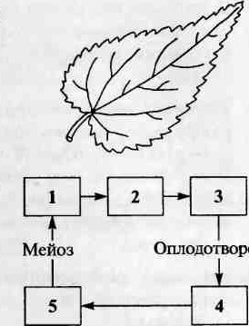
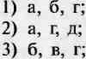
а) простой; б) сидячий; в) пальчатосложный; г) расчлененный;
Оплодотворение
д) с дуговидным жилкованием.
- только а;
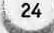
- только д,
07. Укажите, что в схеме жизненного цикла улотрикса (см. рис.) обозначено цифрой 2: 1) зародыш;
2) бесполое поколение;
З) одноклеточный спорофит;
4) многоклеточная водоросль;
5) многоклеточные органы полового размножения.
А28. Укажите признаки, которые являются общими для щитовника мужского и сосны обыкновенной:
а) являются многолетними растениями; б) имеются корни; в) в жизненном цикле преобладает спороФит; г) первичный эндосперм образуется до оплодотворения; д) спорангии собраны в сорусы.
А29. К разным отрядам одного класса относятся:
- кабан и жираф; 4) кенгуру и коала;
- нутрия и ласка; 5) сельдь и сардина.
З) кайман и дрофа;
АЗО. Установите соответствие:
Животное | Характерный признак
- моль  - дафния  З) скорпион | а) гермафродит  б) усиков одна пара  в) глаза только простые  г) способ питания фильтрационный  д) ходил,НЫХ конечностей три пары  е) кровеносная система незамкнутая
- 1абв•, 2вг•, 36е•, 4) 16де; Те; Зве;
- 16д; 2где; Звд; 5) 1вге; 26r; Звге.
З) 16ге; 26е; Заде;
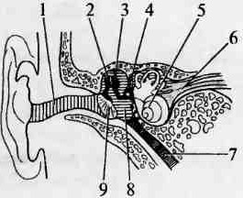
Укажите, что на рисунке строения уха человека обозначено цифрой 5:
- улитка;
- слуховая труба;
З) барабанная полость;
- наружный слуховой проход;
- слуховая косточка — молоточек.
Вставьте недостающее звено в схеме движения воздуха во время дыхания человека:
бронхи —» ? —» гортань.
1) трахея; | 4) мягкое нёбо;
2) альвеолы;  З) носоглотка; | 5) плевральная полость.
МЗ. Выберите признаки, характерные для эпителиальной ткани организма человека:
а) образует пульпу зуба; б) выстилает ротовую полость; в) бывает покровной и железистой;
г) выполняет двигательную функцию; д) состоит из клеток, плотно прилегающих друг к другу, межклеточное вещество не развито.
АМ. Укажите утверждения, верные в ОТНОШеНИИ опорно-двигательной системы человека:
а) к длинным трубчатым костям относятся ребра, фаланги пальцев, лопатки; б) в состав скелета свободной нижней конечности входят кости стопы, бедренная и берцовые кости; в) плечевой сустав является трехосным.
4) только б; 5) ТОЛЬКО в.
АЗ5. Укажите утверждение, неверное в отношении мочевыделительной системы человека: 1) воспаление почек называется пиелонефритом;
- на вогнутой стороне почки имеется глубокая вырезка — ворота почки;
- конечная моча отличается от первичной меньшим суточным объемом; 4) работа почек контролируется вегетативной (автономной) нервной системой; 5) при образовании мочи сначала происходит реабсорбция, затем фильтрация.
Вб. Установите последовательность движения крови в организме человека, начиная от левого желудочка сердца, используя предложенные элементы:
а) печеночные вены; б) нижняя полая вена; в) правое предсердие; г) капилляры печени; д) дуга аорты; е) печеночная артерия.
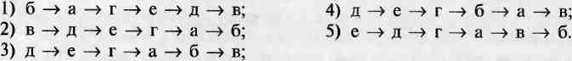
АЗ7. Укажите утверждения, верные в отношении эндокринной системы человека:
а) гормоны поджелудочной железы имеют белковую природу; б) щитовидная железа вырабатывает кортизол и альдостерон; в) адреналин способствует расщеплению гликогена и повышению содержания глюкозы в крови; г) при недостатке гормонов мозгового слоя надпочечников развивается бронзовая болезнь; д) деятельность желез внутренней секреции находится под контролем нервной системы.
АЗ8. Дополните текст, вставив на месте пропусков подходящие по смыслу элементы:
Врач выявил у годовалого ребенка деформацию грудной клетки. Причиной этого мог стать недосчаток витамина (1). Он относится к группе ... (П). Врач рекомендовал добавить в рацион продукты, содержащие этот витамин, например (Ш).
— С; П — водорастворимых; ПТ — рыбу мясо;
— водорастворимых; — рисовые огруби;
С П — жирорастворимых; Ш — печень, дрожжи; водорастворимых; Ш — апельсины, томаты;
D; П — жирорастворимых; Ш — рыбий жир, желток куриного яйца.

Часть В
ВТ. Определите, какой тип связей популяций в биоценозах описан в каждом примере;
 | Пример | связей
 | А) личинки жука-усача питаются древесиной сосны  Б) ель создает благоприятные условия для развития кислицы  В) дрозд-рябинник распространяет семена бузины с экскрементами  Г) цепкие плоды подмаренника прикрепляются к шерсти зайцев и переносятся ими  Д) выделения корней березы подщелачивают почву, что делает ее более благоприятной для роста и развития дуба | - топические  - форические  - трофические
Ответ запишите в виде сочетания букв и цифр, соблюДая алфавитную послеДовательность букв лееого столбца. Например: АЗБЗВ2Г2ДТ.
В2. Для каждого примера мутационных изменений (А—Г) укажите вид мутации:
Структура хромосом |  |  |  |  | Вид мутации
до мутации | после мутации |  |  |  | Вид мутации
до мутации |  |  | в |  | Вид мутации
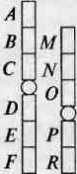 | 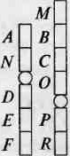 | 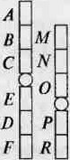 | 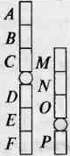 | 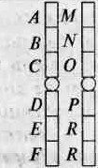 | - деления  - инверсия  З) трисомия  - дупликация  - полиплоидия  - транслокация
Ответ запишите в виде сочетания букв и цифр, соблюдая алфавитную послеДовательность букв левого столбца. Наприер•. МБ4В3П.
ВЗ. Белок состоит из 50 аминокислотных остатков. Какую длину (нм) имеет кодирующий его участок транскрибируемой цепи ДНК, если один виток двойной спирали ДНК включает И) пар нуклеотидов и имеет длину 3,4 нм? Стартовый кодон и стоп-кодон при расчетах не учитывайте.
Ответ запишите цифрами в виде целого числа (Дробные числа округляйте До целых), единицы измерения не указывайте. Например: 14.
В4. У каракульских овец окрас шерсти и строение уха являются аутосомными признаками и наследуются независимо. Серый окрас шерсти доминирует над черным, при этом гомозиготные серые особи не доживают до половозрелого возраста (при переходе к питанию грубыми кормами гибнут из-за недоразвития рубца). Скрещивание длинноухих и безухих овец приводит К пояњлению короткоухого потомства. В хозяйстве скрестили серую безухую овцу и серого короткоухого барана и вырастили их потомство до половозрелого возраста. Какой процент от этого половозрелого потомства составят черные короткоухие особи, если расщепление соответствовало теоретически ожидаемому?
Ответ запишите цифрами в виде целого числа (Дробные числа округляйте до целых), еДиницы измерения не указывайте. Например: 14.
В5. Пастбищная цепь питания экосистемы состоит из следуюших звеньев (перечислены в случайном порядке!): шелкопряд, дуб, ястреб-перепелятник, синица. В экосистеме обитает 50 пар СИНиЦ. Сколько энергии (кДж) должно быть заключено в биомассе съеденных продуцентов, чтобы обеспечить прирост каждой синицы на 10 г, если в данной пищевой цепи соблюдается правило 10 %, а в 100 г любого консумента заключено 400 кдж энергии?
Ответ запишите цифрами в виде целого числа, еДиницы измерения не указывайте. Например: 140000.
Вб. Укажите примеры аллопатрического видообразования:
- совместное существование в природе диплоидной и триплоцдной форм одного вида осины;
- образование ПОдВИдОВ лютика едкого после разделения ареала из-за изменения русла реки;
З) образование в пределах общего ареала рас козявки ивовой (жук-лисгоед) из-за изменения пищевой
специализации;
- образование на Кавказе подвидов ковыля узколистного в результате пространственного разделения ареала исходного вида;
- пояштение в пределах обшего ареала двух разновидностей дуба черешчатого: одна цветет в середине
или в коуше весны, а другая — двумя или тремя неделями позже.
Ответ запишите цифрами (поряДок записи цифр не ц.меет значения). Например: 14.
ВТ Укажите номера предложений текста, в которых допущены биологические ошибки:
(1)Среди зеленых мхов в Беларуси широко распространен кукушкин лен обыкновенный. (2)Тело его разделено на стебель и листья. (3)Корней нет, их функции выполняют ризоиды. (4)Листья у кукушкиного льна мелкие, однослойные, без жилки и эпидермиса. (5)Спорофит раздельнополый.
(б)На верхушке женского растения развиваются архегонии, а на верхушке МУЖСКОГО — антеридии. Ответ запишите цифрами (поряДок записи цифр не имеет значения). Например: 14.
В8. К каждому соцветию (схематически изображены на рисунках А—Г) подберите растение, мя которого оно характерно:
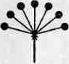 | 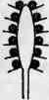 | 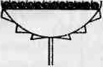 | 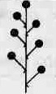 | - аир  - рожь  З) вишня  - люпин  - нивяник
Ответ запишите в виде сочетания букв и цифр, соблюДая алфавитную послеДовательность букв левого столбца. Например: А5Б4ВЗГ[.
В9. Укажите верные утверждения:
- у птиц ключицы срастаются с образованием вилочки;
- в позвоночнике у аиста пять отделов, а у собаки — четыре;
З) у лисицы столько же кругов кровообращения, сколько и у сойки;
- по типу развития птенцы сов и воробьев относятся к выводковым;
- у млекопитающих полость тела разделена диафрагмой на грудную и брюшную части. Ответ запишите цифрами (порядок записи цифр не имеет значения). Например: 124.
ТО. Для каждого животного укажите таксон, к которому оно принадлежит:
Живо•пир | Таксон
А) пескожил  Б) прудовик малый  В) кальмар гигантский  Г) пиявка медицинская  Д) мокрица обыкновенная | - тип Хордовые  - тип Моллюски  З) тип Членистоногие  - тип Плоские черви  - тип Круглые черви  - тип Кольчатые черви  - тип Кишечнополостные
Ответ запишите в виде сочетания букв и цифр, соблюдая алфавитную последовательность букв левого столбца. Например: А5ЫВ4ГЗД1.
ВТ 1. Выберите признаки, характерные для лейкоцитов крови человека: 1) не имеют ядра;
2) выполняют защитную функцию;
З) их разновидностью янляются нейтрофилы;
- имеют постоянную форму двояковогнутого диска;
- теряют активность за пределами кровеносного и лимфатического русла;
- заполнены гемоглобином, который обеспечивает перенос дыхательных газов. Ответ запишите цифрами (поряФк записи цифр не имеет значения). Например: 14.
В12. При удыхании табачного дыма человек непроизвольно кашляет. Составьте последовательность передачи нервного импульса по рефлекторной дуге этого рефлекса, выбрав пять подходящих элементов из предложенных:
- аксон двигательного нейрона;
- тело чувствительного нейрона;
З) аксон чувствительного нейрона;
4) рецепторы воздухоносных путей;
- межреберные мышцы и мышцы брюшного пресса;
- тело двигательного нейрона в промежуточном мозге;
- обонятельная сенсорная зона коры больших полушарий;
- тело вставочного нейрона в слизистой оболочке носоглотки.
Ответ запишите цифрами, соблюДая полученную послеДовательность. Например: 75412,
ВАРИА 5

Часть А
М. Биологический объект, который яњчяется элементарной единицей органогканевот уровня организации живых систем, изображен на рисунке:
1 | 2 | з | 4 | 5
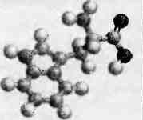 | 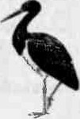 | 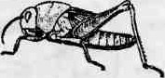 | 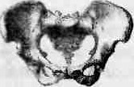 | 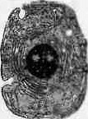
М. Основной функцией гликогена в живых организмах является:
- запасающая; 4) сократительная;
- структурная; 5) ферментативная.
З) регуляторная;
АЗ. Скрещивание организмов, принадлежащих к разным видам, — это:
- инбридинг; 4) генетическая инженерия;
- аутбридинг; 5) отдаленная гибридизация.
З) ал-ЛОПЛОИДИЯ;
М, Припятский — это природный комплекс, имеющий в Беларуси в настоящее время статус:
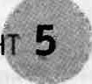
- заказника; 4) памятника природы;
- ноосферы; 5) национального парка.
З) заповедника;
М. Группа особей норки европейской, обитающей в заказнике Красный бор, составляет:
1) биотоп; 2) эдафотоп; З) МИКОЦеНОЗ; 4) популяцию; 5) микробоценоз.
Аб. Из пяти предложенных химических элементов четыре можно объединить в одну труппу (по их процентному содержанию в живых организмах). Укажите элемент, который не входит в лу группу: 1) медь; 2) цинк; З) фтор; 4) натрий; 5) марганец.
М. Клетку, внутри которой осмотическое давление равно 1 ,2 МПа, погрузили в раствор. Через некоторое время клетка сжалась, так как часть воды из нее переместилась в раствор. Укажите возможцсе значение осмотического давления использовавшегося раствора:
т) 0,2 мпа; 2) 0,4 мпа; 3) 0,6 мпа; 4) МПа; 5) 1,6 МПа.
М. В кариотипе дИПЛОИдНОГО вида огурца 14 хромосом. Сколько хромосом и хроматид будет в соматической клетке во время поздней телофазы митоза?
1) 7 хромосом И 7 хроматид; 4) 14 хромосом и 28 хроматид; 2) 7 хромосом и 14 хроматид; 5) 28 хромосом и 14 хроматид.
З) 14 хромосом и 14 хроматид;
А9. Укажите процесс, не характерный для световой фазы фотосинтеза:
- синтез углеводов;
- образование НАДФ•Н+Н+;
З) окисление хлорофилла фотосистемы 1;
4) накопление протонов внутри тилакоида;
5) расщепление молекул воды с образованием молекулярного кислорода.
МО. В процессе гаметогенеза у млекопитающих сперматогонии:
а) образуются в период формирования; б) яњчяјотся диплоидными; в) имеют жгутик и акросому;
г) делятся митозом.
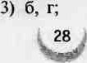 5) ТОЛЬКО г.
АП. В ходе эмбрионального развития позвоночных животных на этапе гаструляции образуется(-ются):
- бластодерма; 4) ткани внутренней среды;
- первичный рот; 5) однослойный мноюклеточный зародыш.
З) нервная трубка;
АП. Редукция хлоропластов в листьях растения-паразита петров крест является примером:
- арогенеза; 4) биологического регресса;
- катагенеза; 5) морфофизиологического прогресса.
З) аллогенеза;
МЗ. В каком примере содержатся сведения, относящиеся к морфологическому критерию вида?
- у домовой и лесной МЫшИ различное количество пометов в год;
- листоед оливковый встречается отдельными очагами в районе Мозыря;
З) мизида реликтовая обитает в придонном слое озер при температуре воды не выше 14 ^{о}с;
- пихта белая размножается семенами, шишки у нее созревают в конце августа — начале сентября;
- живокость высокая — многолетнее травянистое растение с коротким разветвленным корневищем, неветвистым стеблем, крупными расчлененными листьями.
АИ. На рисунке показано соотношение экологических групп по огношеНИЮ к влаге в моделях луговых сообществ 1—5. 1 2 з 4 5
На лугу, где произрастает сообщество 1, планируется проведение осушительных мелиоративных работ.
Спрогнозируйте, в какой последовательности будут Мезофиты сменяться сообщества на данной территории, используя предложенные модели:
А15. В процессе клеточного дыхания произошло расщепление 14 молей глюкозы, из которых полному окислению подверглось только 6 молей. Определите, сколько молей АТФ синтезировалось в процессе клеточного дыхания:
1) 228; 2) 232; 3) 244; 4) 304; 5) 532.
Мб. У человека карий цвет глаз доминирует над голубым и определяется геном, локализованным в аутосоме, а нормальное цветовосприятие доминирует над дальтонизмом и определяется геном, локализованным в Х-хромосоме. Кареглазая женщина с нормальным цветовосприятием, отец которой был голубоглазым и страдал дальтонизмом, вышла замуж за гштубоглазого дальтоника. Какова вероятность (Я) рождения в этой семье среди сыновей голубоглазого мальчика с нормальным цветовосприятием? 1) 12,5; 2) 25; 3) 37,5; 4) 50; 5) 75.
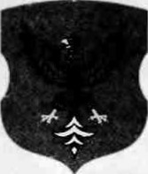
_А17. Организм, изображенный на гербе города Мозыря (см. рис.), относился к царству:
- Птицы; 4) Эукариоты;
- Хордовые; 5) Позвоночные, З) Животные;
А18. Согласно принципу иерархичности классы растений объединяют в:
- типы; 4) семейства;
- отряды; 5) популяции.
3) отделы;
А19. У инфузории туфельки нет:
1) ядра; 4) стигмы, или светочувствительного глазка; 2) порошицы; 5) полового процесса в форме конъюгации.
З) сократительной вакуоли;
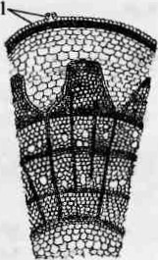
МО. На рисунке внутреннего строения стебля покрытосеменного растения цифрой 1 обозначен(-а; -ы):
- луб; 4) сердцевинный луч;
- камбий; 5) остатки эпидермиса.
З) древесина;
Рыбы воспринимают направление и силу давления воды с помощью:
- внутреннего уха;
- органа боковой линии;
З) вкусовых сосочков на губах и стенках глотки;
- глаз с плоской роговицей и шаровидным хрусталиком;
- рецепторов в парных мешочках, каждый из которых открывается наружу ноздрей.
АП. У ящерицы прыткой:
а) шейный отдел позвоночника состоит из одного позвонка; б) кожа сухая, лишенная желез;
в) развиты воздухопроводящие пути (трахея и бронхи); г) трехкамерное сердце с неполной перегородкой в желудочке; д) в цикле развития имеется личиночная стадия.
МЗ. Выберите признаки, характерные для круглых червей:
а) в кожно-мускульном мешке три слоя мышц: кольцевые, косые и продольные; б) кровеносная система замкнутая; в) нервная система стволового типа; г) полость тела заполнена жидкостью; д) встречается половой диморфизм.
АИ. Выберите признаки, характерные для подберезовика:
а) питается готовыми органическими веществами; б) основу клеточной стенки составляет хитин;
в) мицелий состоит из плотных деревянистых подковообразных сплетений; г) споры созревают под защитой покрывала.
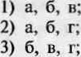
- Только а, б;
- только г
А25. Бактерии, обитающие в живых организмах и использующие их органические вешесгва, по типу пи-
тания являются:
1) бациллами; | 4) гетеротрофами;
2) анаэробами; | 5) автогетеротрофами.
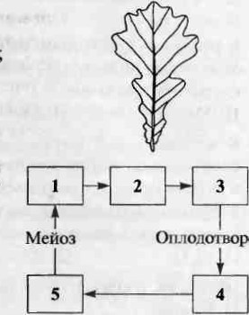
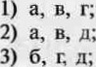
З) автотрофами;
Оплодогворение
Мб. На рисунке изображен лист:
а) простой; б) пальчатосложный; в) расштененный; г) линейный;
д) с перистым жилкованием.
- только б;
- только в, д.
№7. Укажите, что в схеме жизненного цикла улотрикса (см. рис.) обозначено цифрой 5: Г) заросток;
2) половые клетки;
З) одноклеточный спорофит;
- многоклеточная водоросль;
- фотосинтезирующий гаметофит.
АЖ Укажите признаки, которые являются общими для щитовника мужского и сосны обыкновенной:
а) листья — вайи; б) водопроводящим элементом ксилемы яњляются трахеиды; в) спорофит питается автотрофно; г) имеются многоклеточные органы, обеспечивающие половое размножение; д) оплодо- творение не зависит от наличия вОдЫ.
А29. К разным отрядам одного класса относятся:
- еж и хомяк; 4) зебра и носорог;
- кета и семга; 5) тетерев и ехидна.
З) куница и выдра;
АЗО. Установите соответствие:
 |  | Характерный признак
- краб  - муравей  З) крестовик |  | а) глаза только простые  б) развитие со стадией куколки  в) ходильных конечностей три пары  г) кровеносная система незамкнутая  д) имеется широкий головогрудной панцирь  е) органы дыхания — легочные мешки и трахеи
Г) la6r, 2вге; Загд; | 4) 1 вед; 2где; Звг•
2) 16де; 2ав; Забе; З) 16е; 26гд; Заве; | 5) 1гд; 26вг, Заке.
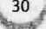
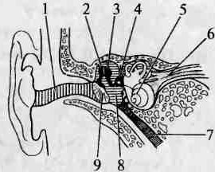
АЗ!. Укажите, что на рисунке строения уха человека обозначено цифрой 4:
- слуховой нерв;
- слуховая труба;
З) средняя лестница;
- барабанная перепонка;
- слуховая косточка — стремечко.
Вставьте недостающее звено в схеме движения воздуха во время дыхания человека:
бронхи —» бронхиолы ?
1) трахея; 2) гортань; З) альвеолы; 4) носоглотка; 5) мягкое нёбо.
АЗЗ. Выберите признаки, характерные для скелетной мышечной ткани организма человека:
а) содержит нити актина и миозина; б) подконтрольна соматической нервной системе; в) обеспечивает произвольные движения тела и его частей; Г) предстаюена одноядерными клетками с заостренными концами; д) входит в состав стенок полых внутренних органов (желудка, мочевого пузыря; матки).
АЗ4. Укажите утверждения, верные в отношении опорно-двигательной системы человека:
а) в плечевом суставе может совершаться вращение, сгибание и разгибание, приведение и отведение;
б) скелет стопы состоит из предплюсны, плюсны и фаланг пальцев; в) теменная, височная и лобная кости мозгового отдела черепа являются парными.
4) только а; 5) только б.
АЗ5. Укажтте утверждение, неверное в отношении мочевыделительной системы человека:
- почка покрыта соединительнотканной капсулой;
- из собирательной трубочки моча поступаег в извитой каналец 11 порядка; З) гормон вазопрессин усиливает реабсорбцию воды из почечных канальцев;
- при образовании мочи сначала происходит фильтрация, затем реабсорбция;
- нарушение правил личной гигиены может привести к воспалению мочевыводящих путей.
АЗ6. Установите последовательность движения крови в организме человека, начиная от левого желудочка сердиа, используя предложенные элементы:
а) аорта; б) яремная вена; в) внутренняя сонная артерия; Г) правое предсердие; д) верхняя полая вена;
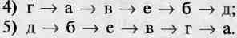
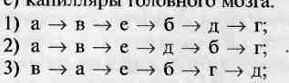е) капилляры головного мозга.
АЗ7. Укажите утверждения, верные в отношении эндокринной системы человека:
а) поджелудочная железа относится к железам смешанной секреции; б) альдостерон вырабатывают клетки коркового слоя надпочечников; в) андрогены — это женские половые гормоны; г) пролактин стимулирует рост молочных желез и образование МОЛОК“а после родов; д) при недостатке йода в пище и воде развивается бронзовая болезнь.
АЗ8. Дополните текст, вставив на месте пропусков подходящие по смыслу элементы:
Врач выявил у ребенка нарушение осанки и замедление роста зубов. Причиной этого мог стать недостаток витамина ... (1). Он огносится к группе ... (11). Врач рекомендовал добавить в рацион
продукты, содержащие этот витамин, например (Ш).
жирорастворимых; Ш — рыбу, дрожжи;
— А; П — жирорастворимых; Ш — морковь, салат;
Г); П — водорастворимых; Ш — ростки пшеницы;
— водорастворимых; Ш — квашеную капусту; Г); П — жирорастворимых; 111 — рыбий жир, печень.

Часть В
В1. Определите, какой тип связей популяций в биоценозах описан в каждом примере:
Пример | ТИП связей
А) муравьи питаются падью, выделяемой тлями  Б) жуки-усачи поедают кору и древесину сосны  В) плоды лопуха распространяются, зацепившись за шерсть лисицы  Г) мелкие насекомые в жару концентрируются в тени дерновин ковыля  Д) корневые выделения капусты подањляют рост и развитие виноградной лозы | - топические  - форические  З) трофические
Ответ запишите в виде сочетания букв ц цифр, соблюДая аафавитную послеДовательность букв левого стаабца. Например: АЗБ2В2ПЩ.
В2. Для каждого примера мутационных изменений (А—Г) укажите вид мутации:
Структура хромосом |  |  |  |  | Вид мутации
до мутации | после мутации |  |  |  | Вид мутации
до мутации |  |  | в |  | Вид мутации
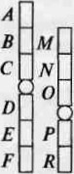 | 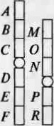 | 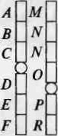 | 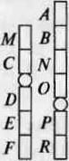 | 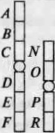 | Т) делеция  2) инверсия  З) трисомия  4) дупликация 5) полиплоидия  б) транслокация
Ответ запишите в виде сочетания букв и цифр, соблюДая сафавитную послеДоватетьность букв левого столбца. Например: А5Б4ВЗП.
ВЗ. Белок состоит из 60 аминокислотных остатков. Какую длину (нм) имеет кодирующий его участок транскрибитемой цепи ДНК, если один виток двойной спирали ДНК включает 10 пар нуклеотидов и имеет длину 3,4 нм? Стартовый кодон и стоп-кодон при расчетах не учтнвайте.
Ответ запишите цифрами в виде целого числа (Дробные числа округляйте до целых), еДиницы измерения не указывайте. Например: 14.
Ш. У каракульских овец окрас шерсти и строение уха являются аутосомными признаками и наследуются независимо. Серый окрас шерсти доминирует над черным, при этом гомозиготные серые особи не доживают до половозрелого возраста (при переходе к питанию грубыми кормами гибнут из-за недоразвития рубца). Скрещивание длинноухих и безухих овец приводит к появлению короткоухого ПО10Мства. В хозяйстве скрестили черную короткоухую овцу и серого короткоухого барана и вырастили их ПоТОМсТВо до половозрелого возраста. Какой процент от этот половозрелого потомства составят серые безухие особи, если расщепление соответствовало теоретически ожидаемому?
Ответ запишите цифрами в виде целого числа (Дробные числа округляйте до целых), еДиницы измерения не указывайте. Например: 14.
В5. Пастбищная цепь питания экосистемы состоит из следующих звеньев (перечислены в случайном порядке!): саранча, рожь, сокол, скворец. В экосистеме обитает Ш пар скворцов. Определите, сколько энергии (кДж) должно быть мключено в биомассе съеденных продуцентов, чтобы обеспечить прирост каждого скворца на 15 г, если в данной пищевой цепи соблюдается правило 10 %, а в 100 г любого консумента заключено 400 кДж энергии.
Ответ запишите цифрами в виде целого чисаа, еДиницы измерения не указывайте. Например: 140000.
Вб. Укажите примеры симпатрического видообразования:
- формирование видов ландыша в результате фрагментации ареала во время оледенения;
- образование подвидов слизня голого в результате пространственного разделения ареала;
З) появление двух близкородственных видов бескрылых жуков-листоедов на разных горных хребтах Альп;
- образование на одной территории нескольких рас ятрышника мужского из-за приспособления растения к разным видам опылителей;
- появление близкородственных видов манящих крабов, обитающих на одном берету: один на ракушечном песке среди кораллов, а другой — на илистом грунте.
Ответ запишите цифрами (порядок записи цифр не имеет значения). Например: 14.
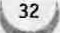
Ю. Укажите номера предложений текста, в которых допущены биологические ошибки:
(1)Представителем сфагновых мхов является широко распространенный в Беларуси кукушкин лен обыкновенный. (2)Это один из наиболее сложно устроенных мхов. (З)Он имеет прямостоячим неветвящийся стебель, на котором по спирали расположены листья. (4)В листьях помимо покровной и фотосинтезирующей ткани имеется жилка. (5)Характерной мхов является преобладание в жизненном цикле тметофита. (6)Спорофит представлен протонемой — тонкой ветвящейся нитью, дающей начало новому растению.
Ответ запишите цифрами (порядок записи цифр не имеет значения). Например: 14.
В8. К каждому соцветию (схематически изображены на рисунках А—Г) подберите растение, для которого оно характерно:
Соцветие |  |  |  | Растение
 |  | в |  | Растение
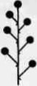 |  | 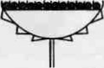 |  | - клевер  - рябина  З) черемуха  - одуванчик  - пальчатокоренник
Ответ запишите в виде сочетания букв и цифр, соблюДая алфавитную последовательность букв левого столбца. Например: МЫВЗГТ.
В9. Укажите верные утверждения:
- у нутрии в сердце камер больше, чем у журавля;
- у млекопитающих вибриссы выполняют функцию осязания;
З) у ряда птиц пищевод в нижней части расширен и образует зоб;
- по типу развития птенцы сов и филинов относятся к выводковым;
- у мыши слуховых косточек в полости среднего уха столько же, сколько и у зубра. Ответ запишите цифрами (порядок записи цифр не имеет значения). Например: 124.
В 10. для каждого животного укажите таксон, к которому оно принадлежит.
А) власоглав  Б) цепень бычий  В) щитень весенний  Г) клещ чесоточный  Д) нематода стеблевая | - тип Хордовые  - тип МОЛЛЮСКИ  З) тип Членистоногие 4) тип Плоские черви 5) тип Круглые черви  б) тип Кольчатые черви  7) тип Кишечнополостные
Ответ запишите в виде сочетания букв и цифр, соблюдая алфавитную послеДовательность букв левого столбца. Например: МЫВ4ГЗД1.
В11. Выберите признаки, характерные для зрелых эритроцитов крови человека:
- имеют ядро;
- разрушаются в селезенке;
- могут превращаться в плазмоцитьг;
- обеспечивают неспецифический иммунитет;
- классифицируются на зернистые и незернистые;
- могут содержать в мембране особые белки — антигены А и В.
Ответ запишите цифрами (поряДок записи цифр не имеет значения). Например: 14.
В12. Составьте последовательность передачи нервного импульса по рефлекторной дуге при осуществлении у младенца непроизвольной дефекации, выбрав пять подходящих элементов из предложенных:
- спинномозговой ганглий;
- мускулатура прямой кишки;
З) рецепторы стенки прямой кишки;
- крестцовые сегменты спинного мозга;
- задний корешок спинномозгового нерва;
- двигательный нейрон в продолговатом мозге;
- нейроны лобной зоны коры больших полушарий;
- тело двигательного нейрона в промежуточном мозге.
Ответ запишите цифрами, соблюДая полученную послеДоватеаьность. Например: 75412.
ВАРИАНТ б

Часть А
М. БиологичесКий объект, который яњтяется элементарной единицей органогканевото уровня организации живых систем, изображен на рисунке:
1 | 2 | з | 4 | 5
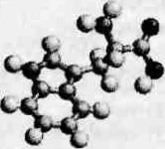 | 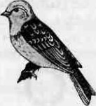 | 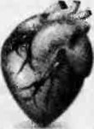 | 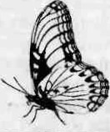 | 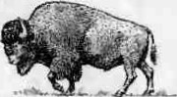
М. Основной функцией фосфолипидов в живых организмах яњтяется:
Г) запасающая; 4) сократительная;
2) структурная; 5) ферментативная.
З) регуляторная;
АЗ. Совокупность культурных растений одного вида, искусственно созданная человеком и имеющая определенные наследственные признаки, — это:
1) сорт; 2) штамм; З) популяция; 4) экосистема; 5) микробоценоз.
М. Беловежская пуша — это природный комплекс, имеющий в Беларуси в настояшее время статус:
- заказника; 4) памятника природы;
- ноосферы; 5) национального парка.
З) заповедника;
М. Группа особей белки обыкновенной, обитающей в заказнике Ружанская пуща, составляет:
1) биотоп; 2) эдафотоп; З) фитоценоз; 4) микоценоз; 5) популяцию.
Аб. Из пяти предложенных химических элементов четыре можно объединить в одну группу (по их процентному содержанию в живых организмах). Укажите элемент, который не входит в эту группу: 1) фтор; 2) медь; З) калий; 4) марганец; 5) молибден.
М. Клетку, внутри которой осмотическое давление равно 1 З МПа. погрузили в раствор. Через некоторое время клетка разбухла, так как в нее из раствора послупала вода. Укажите возможное значение осмотического дамения использовавшется раствора:
1) 0,7 мпа; 2) мпа; 3) мпа; 4) 1,5 мпа; 5) 1,7 МПа.
М. В кариотипе диплоидного вида свеклы 18 хромосом. Сколько хромосом и хроматид будет в сомамческой клетке во время метафазы митоза?
1) 9 хромосом и 9 хроматид; 4) 18 хромосом и 36 хроматид; 2) 9 хромосом и 18 хроматид; 5) 36 хромосом и 18 хроматид.
З) 18 хромосом и 18 хроматид;
М. Укажите процесс, не характерный для темновой фазы фотосинтеза:
- синтез углеводов;
- связывание молекул СО2',
З) окисление молекулы-переносчика атомов водорода;
- выделение свободного кислорода в окружающую среду;
- преобразование энергии макроэргических связей МФ в энергию химических связей органических веществ.
МО. В процессе гаметогенеза у млекопитающих ооциты второго порядка:
а) образуются в результате первого деления мейоза; б) являются гаплоидными; в) имеют жгутик и акросому, г) в период созревания преобразуются в оогонии.
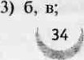 5) только а.
АП. В ходе эмбрионального развития позвоночных животных на этапе дробления образуется:
- мезодерма; 4) соединительная ткань;
- первичный рот; 5) однослойный многоклеточный зародыш.
З) кишечная трубка;
АП. Появление чередования поколений в жизненном цикле растений является примером:
- арогенеза; 4) обшей дегенерации;
- катагенеза: 5) морфофизиологического регресса.
З) аллогенеза;
АIЗ. В каком примере содержатся сведения, относящиеся к геопэафическому критерию вида?
- ива черничная цветет в начале мая, в это же время у нее появляются листья;
- кувшинка белая встречается в озерах, каналах, заводях рек с медленно текущей водой;
З) желтушка торфяниковая обитает в сосняках, заболоченных или расположенных вокруг болот;
4) борец обыкновенный — реликтовым вид, распространенный в Скандинавии, Восточной Европе, Западной и Восточной Сибири;
5) ветреница лесная произрасгаег на сухих, открытых, хорошо протреваемых склонах холмов, оврагов, опушках сосновых и березовых лесов.
АИ. На рисунке показано соотношение экологических групп по отношению к влаге в моделях луговых сообществ 1—5.
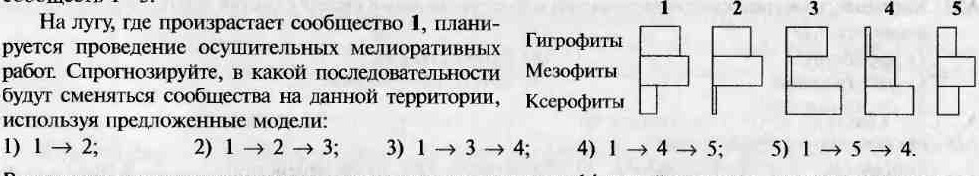
А15. В процессе клеточного дыхания произошло расщепление 14 молей глюкозы, из которых полному окислению подверглось только 8 молей. Определите, сколько молей АТФ синтезировалось в процессе клеточного дыхания:
1) 228; 2) 304; 3) 300; 4) 316; 5) 456.
Мб. У человека карий цвет глаз доминирует над голубым и определяется геном, локтпвованным в аугосоме, а нормальное цветовоспршггие доминирует над дальтонизмом и определяется геном, локализованным в Х-хромосоме. Кареглазая женщина с нормальным цветовосприятием, отец которой был голубоглазым м страдал дальтонизмом, вышла замуж за голубоглазого дшљтоника. Какова вероятность (96) рождения в этой семье голубоглазого ребенка с нормальным цветовосприятием?
- 25; 2) 37,5; 3) 50; 4) 75; 5) 100,
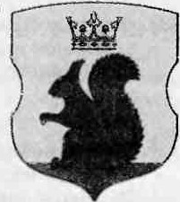
А17. Организм, изображенный на гербе городского поселка Большая Берестовица
(см. рис.), относится к царству:
1) 1фызуны; 4) Позвоночные;
- Эукариоты; 5) Млекопитающие.
З) Животные;
А18. Согласно принципу иерархичности роды животных обт,еДИНЯКУГ в:
1) виды; 4) семейства;
2) отделы; 5) популяции.
З) порядки;
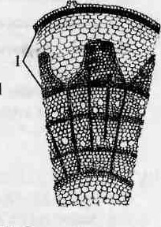
А19. У амебы обыкновенной нет:
1) ядра; 4) бесполого размножения;
2) порошицы; 5) сократительной вакуоли
З) цитоплазмы;
МО. На рисунке внутреннего строения стебля покрытосеменного растения цифрой 1 обозначена(-о):
- кора; 4) чечевичка;
- древесина; 5) сердцевина.
З) годичное кольцо;
№1. У рыб имеется орган, расположенный в костях черепа и воспринимающий звуковые колебания. Эго орган:
1) вкуса; 2) слуха; З) зрения; 4) обоняния; 5) боковой линии.
У ящерицы прыткой:
а) вентиляция легких происходит за счет изменения объема грудной клетки; б) в правую дугу аорты поступает смешанная кровь; в) развита мускулатура стенки пищевода; г) органы выделения — тазовые почки; д) в жизненном цикле присутствует личиночная стадия.
МЗ. Выберите признаки, характерные для круглых червей:
а) полость тела заполнена паренхимой; б) пищеварительная система представлена передним, средним и задним отделами; в) дышат всей поверхностью тела; г) являются раздельнополыми; д) у всех эндопаразитов для прикрепления к стенке кишечника хозяина имеются крючья,
АИ. Выберите признаки, характерные для рыжика елового:
а) может размножаться путем фрагментации мицелия, а также спорами; б) является гетеротрофом;
в) образует плесень желто-оранжевого или серого цвета; г) на верхней части ножки имеется кольцо — остатки покрывала.
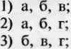
4) только а, б; 5) только а, в.
А25. Бактерии, разрушающие органические вещества, которые входят в состав нефти, по способу питания
являются:
Г) аэробами; 4) сапротрофами;
2) автотрофами; 5) автогетеротрофами.
З) симбионтами;
Мб. На рисунке изображен лист:
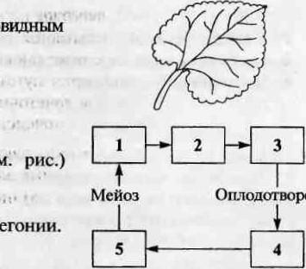
а) простой; б) пальчатосложный; в) черешковый; г) с дуговидным жилкованием; д) с перистым жилкованием.
Оплодотворение
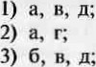 5) только а.
АИ. Укажите, что в схеме жизненного цикла улотрикса (см. рис.) обозначено цифрой З:
- зигота; 4) зооспоры;
- гаметы; 5) антеридии и архегонии.
З) зародыш;
В отличие от сосны обыкновенной для щитовника мужского характерны признаки:
а) является травянистым растением; б) имеется укороченное корневище; в) в жизненном цикле преобладает спорофит; г) первичный эндосперм образуется до оплодотворения; д) спорангии собраны в сорусы.
А29. К разным отрядам одного класса относятся:
- осел и зебра; 4) нутрия и ондатра;
- семга и горбуша; 5) хомяк и выхухоль.
З) лебедь и утконос;
АЗО. Установите соответствие:
 | Характерный признак
- краб  - крестовик  З) божья коровка | а) дыхание жабернср  б) глаза сложные фасеточные  в) развитие со стадией куколки  г) ходильных конечностей три пары  д) имеются выделительные железы, лежащие в основании толовы  е) тело разделено на головогрудь и брюшко, соединенные стебельком
1) 1абд; 2е; Збвг; 4) 16вг•, Иге; Загд; 2) 1абв; 2вде;5) 1гд; 2абе; Збвд.
З) гад; 2аг; Збве;
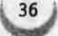
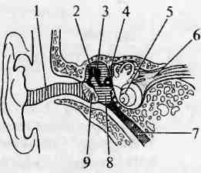
Укажите, что на рисунке строения уха человека обозначено цифрой б:
- слуховая косточка — стремечко;
- мембрана овального окна;
З) барабанная полость; 4) слуховая труба; 5) слуховой нерв.
Вставьте недостающее звено в схеме движения воздуха во время дыхания человека:
альвеолы ? —» трахея.
Т) бронхи; 4) мягкое нёбо;
2) гортань; 5) плевральная полость.
З) носоглотка;
МЗ. Выберите признаки, характерные для гладкой мышечной ткани организма человека:
а) входит в состав стенок артерий и вен; б) подконтрольна вегетативной (автономной) нервной системе; в) структурной и функциональной единицей является остеоцит; г) состојгт из удлиненных одноядерных клеток с заостренными концами; д) питание обеспечивается клетками глии.
АЗ-4. Укажите утверждения, верные в отношении опорно-двигательной системы человека:
а) плечевой сустав является двухосным; б) в шейном отделе позвоночника семь позвонков; в) одним из родничков в черепе новорожденного ребенка является лобный (передний), он соединяет лобную и теменные кости.
4) только а; 5) только б.
АЗ5. Укажите утверждение, неверное в отношении мочевыделительной системы человека:
- воспаление почек называется пиелонефритом•,
- первичная моча содержит глюкозу, ионы, аминокислоты;
З) конечная моча образуется путем фильтрации из капилляров клубочка;
- перед поступлением в мочеточник моча собирается в почечной лоханке;
- центр непроизвольного мочеиспускания расположен в крестцовом отделе спинного мозга.
Мб. Установите последовательность движения крови в организме человека, начиная от Левою желудочка сердца, используя предложенные элементы:
а) аорта; б) поясничные вены; в) нижняя полая вена; г) правое предсердие; д) поясничные артерии;
е) капиллярн мышц живота.
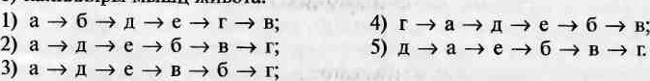
АЗ7. Укажите утверждения, верные в отношении эндокринной системы человека:
а) щитовидная железа располагается в области гортанных хрящей; б) адренокортикотропный гормон образуется в надпочечниках; в) соматотропин имеет белковую природу; г) адреналин замедляет обмен веществ; д) при снижении выработки инсулина развивается сахарный диабет.
АЗ8. Дополните текст, вставив на месте пропусков подходящие по смыслу элементы:
Врач выявил у годовалого ребенка искривление костей ног Причиной этого мог стать недостаток витамина ... (1). Он относится к группе ... (П). Врач рекомендовал добавить в рацион продукты, содержащие этот витамин, например ... (Ш).
Вб; П — жирорастворимых; Ш — мясо, дрожжи;
Вб; П — водорасгворимых; Ш — рисовые отруби;
А; 11 — жирорастворимых; Ш — рыбий жир, томаты;
О, П — водорасгворимых; 111 — проросшие зерна пшеницы; жирорастворимых; Ш — печень, желток куриного яйца.

Часть В
Ш. Определите, какой тип связей популяций в биоценозах описан в каждом примере:
Пример | связей
А) дрозды распространяют семена омелы с экскрементами  Б) паутинные клещи высасывают сок из листьев смородины  В) дрозд-рябинник при постройке гнезда использует сухие стебли злаков  Г) птица славка объедает сочную МЯКотЬ вишни, оставляя на дереве голую косточку  Д) ютейкие плоды пизонии примеиваются к телуптиц и так распространяются | - форические  - трофические З) фабрические
Ответ запишите в виде сочетания букв и цифр, соблюдая сафавшпную послеДовательность буквлевого столбца. Например: АЗБЗВ2Г2Щ
Т. Для каждого примера мутационных изменений (А—Г) укажите вид мутации;
Структура хромосом |  |  |  |  | Вид мутации
до мутции | после мутации |  |  |  | Вид мутации
до мутции |  |  | в | г | Вид мутации
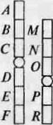 | 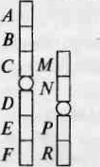 | 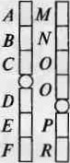 | 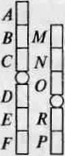 | 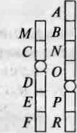 | - делеция  - инверсия  З) трисомия  4) дупликация 5) полиплоидия  б) транслокация
Ответ запишите в виде сочетания букв и цифр, соблюдая алфавитную последовательность букв левого столбца. Например: А5Б4ВЗГ1.
Ю. Белок состоит из 70 аминокислотных остатков. Какую длину (мм) имеет кодирующий его участок транскрибируемой цепи ДНК, если один виток двойной спирали ДНК включает 10 пар нуклеотидов и имеет длину 3,4 нм? Стартовый кодон и стоп-кодон при расчетах не учитывайте.
Ответ запишите цифрами в виде целого числа (Дробные числа округляйте до цеаых), еДиницы измерения не указывайте. Например: 14.
В4. У каракульских овец окрас шерсти и строение уха ЯвЛЯютсЯ аутосомными признаками и наследуются независимо. Серый окрас шерсти доминирует над черным, при этом гомозшпгные серые особи не доживают до половозрелого возраста (при переходе к питанию грубыми кормами гибнут из-за недоразвития рубца). Скрещивание длинноухих и безухих овец приводит к появлению короткоухого потомства. В хозяйстве скрестили серую длинноухую овцу и серого короткоухото барана и вырастили их потомство до половозрелого возраста. Какой процент от этого половозрелого потомства составят черные короткоухие особи, если расщепление соответствовало теоретически ожидаемому?
Ответ запишите цифрами в виде целого числа (Дробные числа окруачягипе до целых), еДиницы измерения не указывайте. Например: 14.
В5. Пастбищная цепь питания экосистемы состоит из следующих звеньев (перечислены в случайном порядке!): шелкопряд, дуб, ястреб-перепелятник, синица. В экосистеме обитает 30 пар синиц. Сколько энергии (кДж) должно быть заключено в биомассе съеденных продуцентов, чтобы обеспечить прирост каждой синицы на 5 г, если в данной пищевой цепи соблюдается правило 10 96, а в 100 г любого консумента заключено 400 кДж энергии?
Ответ запишите цифрами в виде целого числа, еДиницы измерения не указывайте. Например: 140000.
Вб. Укажите примеры симпатрического видообразования:
- появление двух подвидов чины луговой на разных берегах реки Днепр;
- появление в одном водоеме рас окуня речного с разными сроками нереста;
З) образование подвидов белки красной из-за разделения ареала Большим каньоном (США);
- тюявление близкородственных видов лиственниц в результате пространственного разделения ареала исходного вида;
- появление на одной территории близкородственных видов кузнечиков, различающихся сигнальными звуками для привлечения особей противоположного пола.
Ответ запишите цифрами (поряДок записи цифр не имеет значения). Например: 14.
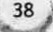
ВТ Укажите номера предложении текста, в которых допущены биологические ошибки:
( 1)Кукушкин лен обыкновенный может расти на крышах домов, камнях и стволах деревьев, в морях, океанах, озерах и болотах. (2)Однако наиболее часто он встречается на засоленных сырых почвах (солончаках). (З)Кукушкин лен — двудомное растение. (4)Органы полового размножения у него развиваются на верхушках мужских и женских растений. (5)Из зиготы на гаметофите развивается коробочка на ножке, в которой созревают споры. (6)При прорастании спор вначале образуется протонема, из почек на которой вырастают новые растения.
Ответ запишите цифрами (поряДок записи цифр не цмеет значения). Например: 14.
В8. К каждому соцветию (схематически изображены на рисунках А—Г) подберите растение, для которого ОНО характерно:
Соцветие
 |  | в
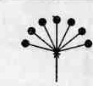 | 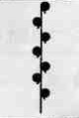 | 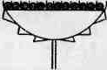 |  | - укроп  - примула  З) подорожник  - подсолнечник  - белокрыльник
Ответ запишите в виде сочетания букв и цифр, соблюдая алфавитную послеДовательность букв левого столбца, Например: МЫВЗП.
В9. Укажите верные утверждения:
- у лисицы в сердце камер больше, чем у совы;
- по типу развития птенцы журавлей и гусей относятся к птенцовым;
- у птиц газообмен в легких во время полета происходит на вдохе и выдохе;
4) у жирафа в шейном отделе позвоночника позвонков столько же, сколько и у полевки; 5) у млекопитающих полость тела разделена диафрагмой на грудную и брюшную части. Ответ запишите цифрами (поряДок записи цифр не имеет значения). Например: 124.
ВIО. Для каждого животного укажите таксон, к которому оно принадлежит:
Животное
А) ютещ собачий  Б) нереис азовский  В) скорпион черный  Г) актиния корковая  Д) пиявка медицинская | - тип Хордовые  - тип Моллюски  З) тип Членистоногие  4) тип Плоские черви 5) тип Круглые черви  б) тш•т Кольчатые черви 7) тип Кишечнополостные
Ответ запишите в виде сочетания букв и цифр, соблюДоя алфавитную послеДовательность букв левого столбца.
Например: А5ЫВ4ГЗД1,
Ш 1. Выберите признаки, характерные для эритроцитов крови человека:
- образуются в красном костном мозге;
- имеют форму двояковогнутого диска;
З) основная функция — свертывание крови;
- могут содержать в мембране особые белки — антитела и (3;
- осуществляют функции за пределами кровеносного русла — в тканях; б) содержат фибриноген, который обеспечивает перенос дыхательных газов.
Ответ запишите цифрами (порядок записи цифр не имеет значения). Например: 14,
В12. Человек непроизвольно поворачивает голову в сторону яркой вспышки света. Составьте последовательность передачи нервного импульса по рефлекторной дуге этого рефлекса, выбрав пять подходящих алементов из предложенных:
- мышцы шеи;
- зрительный нерв;
З) аксон двигательною нейрона;
- фторецепторы сетчатки глаза;
- двигательный нейрон в гипоталамусе;
б) тело вставочного нейрона в роговице глаза; 7) верхние бугры четверохолмия среднего мозга;
8) зрительная сенсорная зона коры больших полушарий.
Ответ запишите цифрами, соблюДая полученную послеДовательность. Например: 75412.
ВАРИА 7

Часть А
М. Биологический объект, который является элементарной единицей органотканевого уровня организации живых систем, изображен на рисунке:
1 | 2 | з | 4 | 5
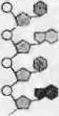 | 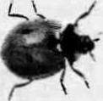 | 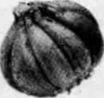 | 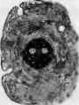 | 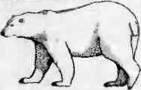
М. Основной функцией адреналина в жИВЫХ организмах является:
- запасающая; 4) энергетическая; 2) структурная; 5) сократительная.
З) регуляторная;
АЗ. Межсортовое скрещивание особей одного вида — это:
Г) инбридинг; 4) генетическая инженерия;
- аутбридинг; 5) отдаленная гибридизация.
З) аллоплоидия;
М. Укажите природный комплекс, имеющий в Беларуси статус национального парка:
- Свитязянский;
- Браславские озера;

З) Березинский биосферный;
- Полесский радиационно-экологический;
- Центральный ботанический сад Национальной академии наук Беларуси.
М. Тфуппа особей ежа белогрудого, обитающего в заказнике Налибокский, составляет:
1) биотоп; 2) эдафотоп; З) фитоценоз; 4) микоценоз; 5) популяцию.
Аб. Из пяти предложенных химических элементов четыре можно объединить в одну группу (по их процентному содержанию в живых организмах). Укажите элемент, который не входит в эту группу: 1) сера; 2) азот; З) калий; 4) кобальт, 5) кальций.
М. Клетку, внутри которой осмотическое давление равно МПа, погрузили в раствор. Через некоторое время клетка сжалась, так как часть воды из нее переместилась в раствор. Укажите возможное значение осмотического давления использовавшегося раствора:
1) мпа; 2) 0,4 мпа; 3) 0,8 мпа; 4) мпа; 5) МПа.
М. В кариотипе диплоидного вида огурца 14 хромосом. Сколько хромосом и хроматид будет в сомати ческой клетке во время метафазы митоза?
Г) 7 хромосом и 7 хроматид; 4) 14 хромосом и 28 хроматид; 2) 7 хромосом и 14 хроматид; 5) 28 хромосом и 14 хроматид.
З) 14 хромосом и 14 хроматид;
М. Укажите процесс, не характерный для световой фазы фотосинтеза:
- синтез молекул АТФ;
- образование НАДФ•Н+Н+;
З) активация реакционного центра фотосисгемы;
- выделение молекулярного кислорода в окружающую среду;
- преобразование энергии макроэргических связей АТО в энергию химических связей органических веществ.
МО. В процессе гаметогенеза у млекопитающих сперматозоиды:
а) делятся мейозом; б) являются гаплоидными; в) имеют жгутик и акросому, г) окружены полярными тельцами, которые обеспечивают их питание.
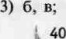 5) только б.
АП. В ходе эмбрионального развития животных на этапе гисто- и органогенеза образуется:
- мезодерма; 4) соединительная ткань;
- бластоцель; 5) однослойный многоклеточный зародыш.
З) первичный рот;
АП. Появление теплокровных животных якляется примером:
- арогенеза; 4) общей дегенерации;
- катагенеза; 5) морфофизиологического регресса.
З) аллогенеза;
МЗ. В каком примере содержатся сведения, относящиеся к географическому критерию вида?
Т) у домовой и лесной мыши различное количество пометов в год;
2) листоед оливковый встречается отдельными очагами в районе Мозыря;
З) мизида реликтовая обитает в придонном слое озер при температуре воды не выше 14 ^{о}с;
4) пихта белая размножается семенами, шишки у нее созревают в конце августа — начале сентября; 5) кубышка малая произрастает в озерах, заводях рек с медленно текущей и стоячей водой на глубине 1,5—2 м, на илистых отложениях.
АИ. На рисунке показано соотношение экологических групп по отношению к влаге в моделях луговых сообществ 1—5.
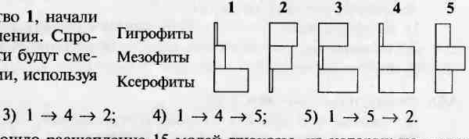
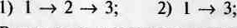
На лугу, где произрастает сообщество 1, начали появляться зоны постоянного подтопления. Спро- гнозируйте, в какой последовательности будут сме- няться сообщества на данной территории, предложенные модели:
А15. В процессе клеточного дыхания произошло расщепление 15 молей глюкозы, из которых полному окислению подверглось только 10 молей. Определите, сколько молей АТФ синтезировалось в процессе клеточного дыхания:
1) 190; 2) 370; 3) 380; 4) 390; 5) 570.
Мб. У человека карий цвет глаз доминирует над тлубым и определяется геном, локализованным в аутосоме, а нормальное цветовосприятие доминирует над дальтонизмом и определяется геном, локализованным в Х-хромосоме. Кареглазая женщина с нормальным цветовосприятием, отец которой был голубоглазым и страдал дальтонизмом, вышла замуж за голубоглазого дальтоника. Какова вероятность (96) рождения в этой семье среди дочерей кареглазой девочки с нормальным цветовосприятием?
1) 25; 2) 37,5; 3) 50; 4) 75; 5) 100.
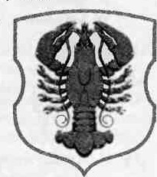
А17. Организм, изображенный на гербе городского поселка Радунь (см. рис.),
относится к царству:
- Животные; 4) Членистоногие;
- Эукариоты; 5) Беспозвоночные.
З) Ракообразные;
А18. Согласно принципу иерархичности виды животных объединяют в:
- роды; 4) порядки;
- отделы; 5) популяции.
З) породы;
А19. У амебы обыкновенной нет:
- ядра; 4) сократительной вакуоли;
- цитоплазмы; 5) бесполого размножения путем деления клетки надвое
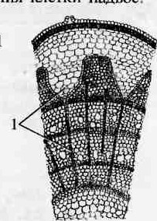
З) спорообразования;
МО. На рисунке внутреннего строения стебля покрытосеменного растения цифрой 1 обозначена(-ен; -ы):
- сердцевина; 4) чечевичка;
- сердцевинный луч; 5) перидерма.
З) остатки эпидермиса;
У рыб орган слуха представлен:
1) боковой линией;
2) внутренним ухом;
З) вкусовыми сосочками на тубах и стенках глотки;
- глазами с плоской роговицей и шаровидным хрусталиком;
- парными мешочками, каждый из которых открывается наружу отверстием — ноздрей.
У ящерицы прыткой:
а) ребра прикрепляются к позвонкам грудного и поясничного отделов позвоночника; б) развита мускулатура стенки пищевода; в) мочеточники сообщаются с клоакой; г) большие полушария переднего мрзга покрыты складчатой корой; д) наружное оплодотворение.
МЗ. Выберите признаки, характерные для круглых червей:
а) тело покрыто кутикулой; б) кишечник слепо замкнутый; в) имеется окологлоточное нервное кольцо;
г) встречается половой диморфизм; д) все паразитические виды развиваются со сменой хозяев.
АИ. Выберите признаки, характерные для бледной поганки:
а) основу клеточной стенки составляет хитин; б) является автогетеротрофом; в) низ ножки клубневидно вздут и погружен в плотный свободный чехол; г) споры созревают в нижнем слое шЛЯпкИ открыто, покрывало отсутствует,
4) только а, в; 5) только г.
А25. Бактерии, разлагающие органические вещества отмерших организмов до неорганических веществ, по способу питания являются:
- анаэробами; 4) симбионтами;
- паразитами; 5) сапротрофами.
З) автотрофами;
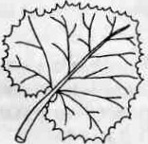
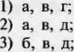
Мб. На рисунке изображен лист:
а) пальчатсложный; б) цельный; в) черешковый; г) с дуговидным жилкованием; д) с перистым жилкованием.
  - только б, д;
  - только в.
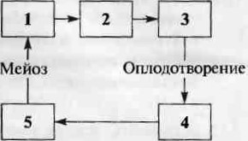
А27. Укажите, что в схеме жизненного цикла улотрикса (см. рис.) обозначено цифрой 1 • 1) зигота;
2) гаметы;
З) зародыш;
- зооспоры;
- антеридии и архегонии.
МВ. В отличие от сосны обыкновенной для щитовника мужского характерны признаки:
а) молодые листья скручены улиткообразно; б) спорангии собраны в сорусы; в) имеются архегонии;
г) мужские гаметы образуются в пыльцевой трубке; д) половое поколение прикрепляется к субстрату
09. К разным отрядам одного класса относятся:
- еж и мышь; 4) сельдь И сардина;
- дятел и коала; 5) тюлень и морской котик.
З) медведь и ласка;
АЗО. Установите соответствие:
 | Характерный признак
- креветка  - коромысло  З) паутинный клещ | а) усиков две пары  б) дыхание  в) развитие со стадией куколки  г) полость тела заполнена гемолимфой  д) ходильных конечностей четыре пары  е) органы выделения — мальпигиевы сосуды
- 1абв; 26ве; Зде; 4) 16г; 2вгд; Загд; 2) 1абг; 21-е; Згде; 5) 16д; 2агд', Звге.
З) 1аде; 26ге; Збе;
42
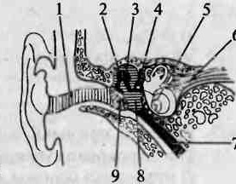
Укажите, что расположено в структуре, обозначенной на рисунке строения уха человека цифрой 5:
6
7
- кортиев орган;
- слуховая труба;
З) барабанная полость;
- барабанная перепонка;
- слуховая косточка — стремечко.
Вставьте недостающее звено в схеме движения воздуха во время дыхания человека:
? —» бронхиолы —» бронхи.
1) трахея; 2) гортань; З) альвеолы; 4) носоглотка; 5) мягкое нёбо.
МЗ. Выберите признаки, характерные для эпителиальной ткани организма человека:
а) обладает способностью к регенерации; б) имеет большое количество жидкого межклеточного вещества; в) входит в состав желез внутренней секреции; г) образует межпозвоночные диски, суставные поверхности сочленяющихся костей; д) главные ее функции — защитная и секреторная.
АЗ4. Укажите утверждения, верные в отношении опорно-двигательной системы человека:
а) кость растет в толщину благодаря делению клеток внутреннего слоя надкостницы; б) в состав скелета свободной нижней конечности входят кости пясти, бедренная и берцовые кости; в) лучезапястный сустав является двухосным.
4) только а; 5) только в.
АЗ5. Укажите утверждение, неверное в отношении мочевыделительной системы человека: 1) воспаление почек называется энурезом;
- на образование мочи влияют гормоны надпочечников и других желез;
З) образование первичной мочи происходит путем клубочковой фильтрации;
- моча из извитого канальца 11 порядка поступает в собирательную трубочку;
- центр непроизвольного мочеиспускания расположен в крестцовом отделе спинного мозга.
Мб. Установите последовательность движения крови в организме человека, начиная от левого желудочка сердца, используя предложенные элементы:
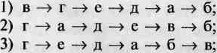
а) яичниковая вена; б) нижняя полая вена; в) правое предсердие; г) дута аорты; д) капилляры яичника; е) яичниковая артерия. 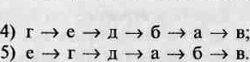
АЗ7. Укажите утверждения, верные в отношении эндокринной системы человека:
а) шитовидная железа расположена в верхней части грудной полости; б) глюкагон образуется в поджелудочной железе; в) вазопрессин регулирует процесс образования мочи; г) при недостатке йода в пище и воде развивается бронзовая болезнь; д) при повышении продукции гормонов мозгового слоя надпочечников увеличивается частота и сила сердечных сокращений.
АЗ8. Дополните текст, вставив на месте пропусков подходящие по смыслу элементы:
Врач выявил у пациента поражение нервной системы и повышенную отечность конечностей. Причиной этого мог стать недостаток витамина Он относится к группе ... Щ). Врач рекомендовал добавить в рацион продукты, содержащие этот витамин, например ... (Ш).
— С; П — жирорастворимых; Ш — рыбу мясо; жирорастворимых; Ш — салат, шпинат;
В! П — жирорастворимых; Ш — печень, дро
С; П — водорастворимых; Ш — апельсины, лимоны;
В,; — водорастворимых; Ш — проросшие зерна пшеницы, рисовые отруби.

Часть В
ВТ. Определите, какой тип связей популяций в биоценозах описан в каждом примере:
Пример | Th11 связей
А) божьи коровки питаются тлей  Б) мальки рыб используют зонтик медузы как укрытие  В) птица королек выстилает гнездо клочьями шерсти косули  Г) пиявка приклеивает коконы с яйцами к подводным листьям стрелолиста  Д) личинка кувшинковой огневки стоит чехлик из кусочков листьев кувшинки | - топические  - фабрические  З) трофические
Ответ запишите в виде сочетания букв и цифр, соблюдая алфавитную послеДо«ательность букв левого столбца. Например: АЗБЗВ2ПЩ.
В2. Для каждого примера мутационных изменений (А—Г) укажите вид мутации:
Структура хромосом |  |  |  |  | Вид мутации
до мутации | после мутации |  |  |  | Вид мутации
до мутации |  |  | в |  | Вид мутации
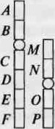 | 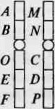 | 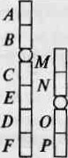 | 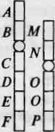 | 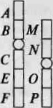 | - делеция  - инверсия  З) трисомия  - дупликация  - ПОЛИПЛ0ИДИЯ  - транслокация
Ответ запишите в виде сочетания букв и цифр, соблюајя алфавитную послеДовательность букв левого столбца. Например: А5Б4В3ГТ.
ВЗ. Белок состоит из 110 аминокислотных остатков. Какую ДЛИНУ (нм) имеет кодирующий его участок транскрибируемой цепи ДНК, если один виток двойной спирали ДНК включает 10 пар нуклеотидов и имеет длину 3,4 нм? Стартовый кодон и СТОП-КОдоН при расчетах не учитывайте.
Ответ запишите цифрами в виде целого числа (Дробные числа округляйте до целых), еДиницы измерения не указывайте. Например: 140.
М. У каракульских овец окрас шерсти и строение уха являются аутосомными признаками и наследуются независимо. Серый окрас шерсти доминирует над черным, при этом гомозитотные серые особи не доживают до половозрелого возраста (при переходе к питанию грубыми кормами гибнут из-за недоразвития рубца). Скрещивание длинноухих и безухих овец приводит к появлению короткоухого потомства. В хозяйстве скрестили черную короткоухую овцу и серого короткоухого барана и вырастили их потомство до половозрелого возраста. Какой процент от этого половозрелого потомства сославят черные безухие особи, если расщепление соответствовало теоретически ожидаемому?
Ответ запишите цифрами в виде целого числа (Дробные числа округляйте до Цели), еДиницы измерения не указывайте. Например. 14.
В5. Пастбищная цепь питания экосистемы состоит из следующих звеньев (перечислены в случайном порядке!): саранча, рожь, сокол, скворец. В экосистеме обитает 20 пар скворцов. Определите, сколько энергии (кДж) должно быть заключено в биомассе съеденных продуцентов, чтобы обеспечить прирост каждого скворца на 10 г; если в данной пищевой цепи соблюдается правило %, а в 100 г любого консумента заключено 400 кДж энергии.
Ответ зацишите цифрами в виде целого числа, еДиницы измерения не указывайте. Например: 140000.
Вб. Укажите примеры аллопатрического видообразования:
- совместное существование в природе диплоидной и полиплоидной форм улитки садовой;
- появление двух близкородственных видов сусликов по разные стороны Берингова пролива;
З) образование в пределах общего ареала подвидов усача обыкновенного из-за изменения пищевой специализации;
- появление в пределах общего ареала двух рас одного вида светляков с различной частотой световых вспышек для привлечения особей противоположного пола;
- появление двух подвидов чайки серебристой, ареалы которых разобщены большим расстоянием (обитают на Скандинавском полуострове и в Северной Америке).
Ответ запишите цифрами (поряДок записи цифр не имеет значения). Например: 14.
В7. Укажите номера предложений текст, в которых допущены биологические ошибки:
(1)Кукушкин лен обыкновенный произрастает в лесах и на болотах Беларуси. (2)У него прямостоячий неветвящийся стебель, нижнюю часть которого тусто покрывают ризоиды. (З)В стебле имеются покровная, основная и механическая ткани, а также тяж меток, выполняющих проводящую функцию. (4)В жизненном цикле мхов половое поколение преобладает над бесполым. (5)Бесполое поколение у них — это само листостебельное растение. (6)Половое поколение представлено коробочкой на ножке. Ответ запишите цифрами (поряДок записи цифр не имеет значения). Например: 14.
В8. К каждому соцветию (схематически изображены на рисунках А—Г) подберите растение, для которого оно характерно:
Соцветие
 |  |  | в
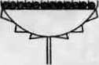 | 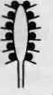 |  |  | 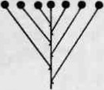 | - аир  - астра  З) груша  - сирень  - подорожник
Ответ запишите « виде сочетания букв и цифр, соблюдая алфавитную послеДовательность букв левого столбца. Например: А5Б4В3ГГ.
В9. Укажите верные утверждения:
- у зубра желудок однокамерный, а у цапли — двухкамерный;
- у кабана кругов кровообращения столько же, сколько и у совы;
- по типу развития птенцы голубей и попугаев относятся к птенцовым;
- у млекопитающих голосовой аппарат расположен в нижней части пищевода;
- у птиц позвонки поясничною, крестцового и части хвостового отдеј10В сращены и образуют сложный крестец.
Ответ запишите цифрами (порядок записи цифр не имеет значения). Например: 124.
ВИ). Для каждого животного укажите таксон, к которому оно принадлежит.
Животное
А) власоглав  Б) беззубка ложная  В) слизень большой  Г) нематода стеблевая  Д) дафния обыкновенная | - тип Хордовые  - тип Моллюски  З) тип Членистоногие 4) тип Плоские черви  - тип Круглые черви  - тип Кольчатые черви  - тип Кишечнополостные
Ответ запишите в виде сочетания букв и цифр, соблюдая алфавитную последовательность букв левого столбца. Например: А5ЫВ4Г3ДГ.
ВТ 1. Выберите признаки, характерные для зрелых эритроцитов крови человека:
Т) не имеют ядра;
2) место гибели — очаги воспаления;
З) мотуг содержать в мембране особый белок — резус-фактор;
4) активизируют превращение фибриногена в фибрин с образованием тромба; 5) содержат тромбопластин, который обеспечивает перенос дыхательных газов;
б) способны образовывать ложноножки, тем самым закупоривая кровеносный сосуд. Ответ запишите цифрами (порядок записи цифр не имеет значения). Например: 14.
В12. В ответ на удар по сухожилию двуглавой мышцы в области локтевой ямки у человека непроизвольно сгибается рука в локтевом суставе. Составьте последовательность передачи нервного импульса по рефлекторной дуте этого рефлекса, выбрав пять подходящих элементов из предложенных: 1) спинномозговой узел;
2) задние рога спинного мозга;
З) ганглий симпатического ствола;
4) двигательный нейрон в мозжечке; 5) дендрит чувствительного нейрона;
б) передний корешок спинномозгового нерва; 7) двигательная зона коры больших полушарий;
8) тело двигательного нейрона в передних рогах спинного мозга,
Ответ запишите цифрами, соблюДая напученную послеДовательность. Например: 75412.

ВАРИАКВ

Часть А
М. Биологический объект; который является элементарной единицей организменного уровня организации живых систем, изображен на рисунке:
1 | 2 | з | 4 | 5
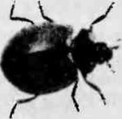 | 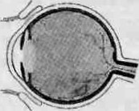 | 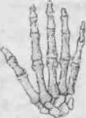 | 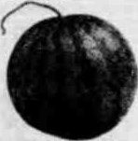 | 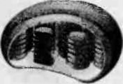
М. Основной функцией хитина в живых организмах является:
- запасающая; 4) сократительная;
- структурная; 5) ферментативная.
З) регуляторная;
АЗ. Чистая культура микроортанизма, искусственно созданная человеком и имеющая наследственные специфические признаки, — то:
1) популяция; 2) сорт; З) порода; 4) штамм; 5) экосистема.
М. Нарочанский — это природный комплекс, имеющий в Беларуси статус:
- заказника; 4) памятника природы;
- ноосферы; 5) национального парка.
З) заповедника;
М. Группа особей зайца-беляка, обитающего в заказнике Ружанская пуща, составляет.
1) биотоп; 2) эдафотоп; З) микоценоз; 4) популяцию; 5) микробоценоз.
Аб. Из пяти предложенных химических элементов четыре можно объединить в одну группу (по их процентному содержанию в живых организмах). Укажите элемент, который входит в згу группу: 1) медь; 2) калий; З) магний; 4) углерод; 5) водород.
М. Клетку внутри которой осмотическое давление равно 0,9 МПа, погрузшти в раствор. Через некоторое время клетка разбухла, так как в нее из раствора поступала вода. Укажите возможное значение осмотического давления использовавшегося раствора:
1) мпа; 2) 0,9 мпа; 3) мпа; 4) 1,2 МПа; 5) МПа.
М. В кариотипе диплоидного вида свеклы 18 хромосом. Сколько хромосом и хроматид будет в соматической клетке во время поздней телофазы митоза?
1) 9 хромосом и 9 хроматид; 4) [8 хромосом и 36 хроматид; 2) 9 хромосом и 18 хроматид; 5) 36 хромосом и 18 хроматид.
З) 18 хромосом и 18 хроматид;
М. Укажите процесс, не характерный для темновой фазы фотосинтеза:
- синтез молекул АТС);
- образование углеводов;
- окисление НАДФ.Н+Н+;
- восстаноњление углекислого газа;
- преобразование энергии макроэргических связей АТФ в энергию химических связей органических
МО. В процессе гаметшенеза у млекопитающих сперматоциты второго порядка:
а) образуются в период созревания; б) имеют акросому и жгутик; в) янтяются диплоидными;
г) развиваются в предстательной железе.
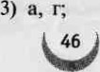 5) только а.
АП. В ходе эмбрионального развития позвоночных животных на этапе дробления образуется:
- хорда; 4) нервная пластинка;
- бластодерма; 5) средний зародышевый листок.
З) первичная кишка;
АП. Редукция листьев и корней у растения-паразита раффлезия является примером:
- арогенеза; 4) биологического регресса;
- катагенеза; 5) морфофизиологического прогресса.
З) аллогенеза;
АП. В каком примере содержатся сведения, относящиеся к физиологическому критерию вида?
- у домовой и лесной мыши различное количество пометов в год;
- мизида реликтовая обитает в придонном слое глубоких ЧИСТЫХ озер;
З) листоед оливковый встречается отдельными очагами в районе Мозыря;
- кубышка малая произрастает в озерах, заводях рек с медленно текущей и стоячей водой на глубине 1,5—2 м, на илистых отложениях;
- живокость высокая — многолетнее аравянистое растение с коротким разветвленным корневищем, неветвистьгм стеблем, крупными расчлененными листьями,
АИ. На рисунке показано соотношение экологических групп по отношению к шаге в моделях луговых сообществ 1—5. 1 2 з 4 5
На лугу, где произрастает сообщество 1, начали появляться зоны постоянного подтопления. Спро- Гитофиты гнозируйте, в какой последовательности будут Мезофиты сменяться сообщества на данной территории, ксерофиты
используя предложенные модели:
5) 1 -+ 5.
А15. В процессе клеточного дыхания произошло расщепление 16 молей глюкозы, из которых полному окислению подверглось только 10 молей. Определите, сколько молей АТС) синтезировалось в процессе клеточного ДЫмНИЯ:
- 52; 2) 248; 5) 372; 4) 380; 5) 392.
Мб. У человека карий цвет глаз доминирует над голубым и определяется геном, локализованным в аутосоме, а нормальное цветовосприятие доминирует над дальтонизмом и определяется геном, локализованным в Х-хромосоме. Кареглазая женщина с нормальным цветовосприятием, отец которой был голубоглазым и страдал дальтонизмом, вышла замуж за голубоглазого дальтоника. Какова вероятность (Я) рождения в згой семьс кареглазою ребенка, страдающего дальтонизмом?
- 12,5; 3) 25; 4) 37,5; 5) 50.

А17. Организмы, изображенные на гербе города Ганцевичи (см. рис.), относятся
к царству:
- Птицы; 4) Эукариоты;
- Хордовые; 5) ПозЬоночные.
З) Животные;
А18. Согласно принципу иерархичности семейства животных объединяют в:
- роды; 4) порядки;
- отряды; 5) популяции.
З) отделы;
А19. У эвглены зеленой нет:
- хлоропластов; 4) сократительной вакуоли;
- спорообразования; 5) цитоплазматической мембраны.
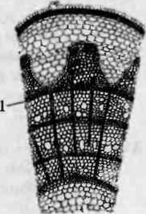
- бесполого размножения;
МО. На рисунке внутреннего строения стебляпокрытосеменного растения цифрой 1 обозначен(-а;
1) камбий; 4) сердцевина; 2) перидерма; 5) паренхима коры, З) остатки эпидермиса;
У рыб на тубах и стенках глотки имеются многочисленные скизчки. Это орган:
- вкуса; 4) обоняния;
- слуха; 5) боковой линии.
З) зрения;
АП. У ящерицы прыткой:
а) имеются слюнные железы; б) кожа тонкая, с множеством желез, выделяющих слизь; в) в левую дугу аорты поступает артериальная кровь; г) глаза защищены подвижными веками и мигательной перепонкой; д) в переднем мозге имеются зачатки коры.
МЗ. Выберите признаки, характерные для круглых червей:
а) полость тела заполнена жидкостью, играющей роль гидроскелета; б) кровеносная система отсутствует;
в) нервная система разбросанно-уштового типа; г) являются гермафродитами; д) среди них встречаются свободноживущие виды, обитающие в водоемах и почве.
АИ. Выберите признаки, характерные шля мухомора пантерного:
а) образует плесень красно-коричневого цвета; б) основу клеточной стенки состањляет целлюлоза;
в) может размножаться путем фрагментации мицелия; г) на верхней части ножки имеется кольцо — остатки покрывала.
4) только б, в; 5) только в, г.
А25. Бактерии, используемые человеком для получения молочнокислых продуктов, по способу питания являются:
1) анаэробами; | 4) сапротрофами;
- автотрофами;  - симбионтами; | 5) автогетеротрофами.
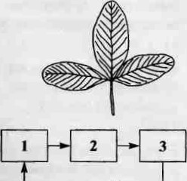
Мб. На рисунке изображен лист;
а) пальчаторасчлененный; б) тройчатосложный; в) сердцевидный;
г) с дуговидным жилкованием; д) с перистым жилкованием.
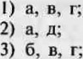 5) только б.
А27. Укажите, что в схеме жизненного цикла улотрикса (см. рис.) обозначено цифрой 1:
- споры;
- зигота; Мейоз Оплодотворение
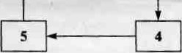
З) спорофит;
- листостебельный гаметофит;
- многоклеточные органы полового размножения.
А28. В отличие от сосны обыкновенной для щитовника мужского характерны признаки:
а) листья — вайи; б) водопроводящим элементом ксилемы являются трахеиды; в) спорофит питается автотрофно; г) гаметофит обоеполый и существует независимо от спорофита; д) щи оплодотворения необходимо наличие воды.
А29. К разным отрядам одного класса относятся:
- лошадь и осел; 4) аллигатор и кайман;
- сова и ночница; 5) морж и морской котик.
З) выдра и ондатра;
АЗО. Установите соответствие:
Животное |  | Характерный признак
- белянка  - крестовик  З) речной рак |  | а) усиков две пары  б) дыхание жаберное  в) развитие со стадией куколки  г) ХодИЛЬНЫХ конечностей пять пар  д) полость тела заполнена гемолимфой  е) органы выделения — мальпигиевы сосуды
1) 1аве; 2ад; Зве; | 4) 1 вде; 2де; Забгд;
2) 16д; 2вгд; Загд; З) 1вгд; 2ае; Забд; | 5) Гвге; 2вге; Збве.
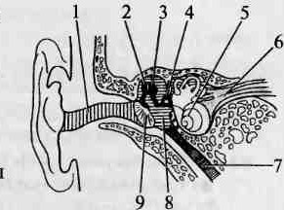
Укажите, что на рисунке строения уха человека обозначено цифрой 2:
8
- улитка;
- слуховая труба;
З) верхняя лестница;
- мембрана овального окна;
- слуховая косточка — молоточек;
Вствьте недостающее звено в схеме движения воздуха во время дыхания человека:
трахея —» ? альвеолы.
- бронхи; 4) мягкое нёбо;
- гортань; 5) плевральная полость.
З) носоглотка;
МЗ. Выберите признаки, характерные для костной ткани организма человека:
а) выполняет опорную функцию; б) образует пульпу зуба; в) содержит остеоциты; г) питание обеспечивается клетками глии; д) межклеточное вещество плотное, пластинчатое.
ХМ. Укажите утверждения, верные в отношении опорно-двигательной системы человека:
а) в образовании грудной клетки принимают участие грудина, 12 пар ребер и грудные позвонки;
б) все кости черепа взрослого человека соединены между собой при помощи швов; в) берцовые, локтевая и гшечевая кости являются щтинными губчатыми.
4) только а; 5) только в.
АЗ5. Укажите утверждение, неверное в отношении мочевыделительной системы человека:
- в почке выделяют корковое и мозговое вещество;
- перед _поступлением в мочеточник моча собирается в почечной лоханке;
З) фильтрация и реабсорбция — противоположные по направленности процессы;
- через почки из организма удаляется избыток воды, солей, углеводов и белков;
- нервные и гуморальные механизмы регуляции состава и количества мочи обеспечивают водносолевой гомеостаз.
Мб. Установите последовательность двИЖсНия крови в организме человека, начиная от левого желудочка сердца, используя предложенные элементы:
а) аорта; б) селезеночная вена; в) нижняя полая вена; г) капилляры селезенки; д) правое предсердие;
е) селезеночная артерия.
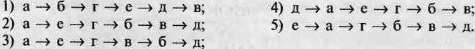
АЗ7. Укажите утверждения, верные в отношении эндокринной системы человека:
а) гипофиз состоит из трех долей — передней, средней и задней; б) эстрогены образуются в щитовидной железе; в) инсулин имеет белковую природу; г) пролактин стимулирует рост молочных желез и образование молока после родов; д) при недостатке тироксина развивается бронзовая болезнь.
АЗ8. Дополните текст, вставив на месте пропусков подходящие по смыслу элементы:
Врач выявил у пациента изъязштения кожи в связи с недоразвитием соединительнотканных волокон. Причиной этого мог стать недостаток витамина (1). Он относится кгруппе ... (П). Врач рекомендовал добавить в рацион продукты, содержащие этот витамин, например ... (Ш)
D; П — водорастворимых; 111 — рисовые отруби;
С; П — жирорастворимых; — печень, дрожжи;
— водорастворимых; Ш — шпинат, томаты; жирорастворимьж; Ш — рыбий жир, мясо;
— ж»дорастворимых; Ш — апельсины, шиповник.

Часть В
Ш. Определите, какой тип связей популяций в биоценозах описан в каждом примере:
Пример | Тип связей
А) коала питается листьями эвкалипта  Б) лисица на шерсти переносит цепкие плоды череды  В) пресноводная черепаха поедает мелких моллюсков  Г) рыбы-прилипалы расселяются, прикрепившись к панцирю черепах  Д) рыба горчак откладывает икринки в мантийную полость моллюсков; икринки развиваются, защищенные раковиной моллюска | - топические  - форические  З) трофические
Ответ запишите в виде сочетания букв и цифр, соблюдая афавитную послеДовательность букелевого столбца. Например: АЗБЗВ2Г2Д1.
В2. Для каждого примера мутационных изменений (А—Г) укажите вид мутации:
Структура хромосом |  |  |  |  | Вид мутации
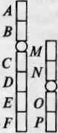 | 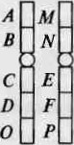 | 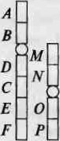 | 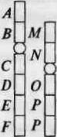 | 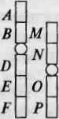 | Т) делеция  2) инверсия  З) трисомия  4) дупликация 5) полиплоидия  б) транслокация
Ответ запишите в виде сочетания букв и цифр, соблюдая щ1фавитную послеДовательность буквлевого столбца. Например: МЫВЗГ1.
ВЗ. Белок состоит из 90 аминокислотных остатков. Какую длину (нм) имеет кодирующий его участок транскрибируемой цепи ДНК, если один виток двойной спирали ДНК включает 10 пар нуклеотидов и имеет длину 3,4 нм? Стартовый кодон и стоп-кодон при расчетах не учитывайте.
Ответ запишите цифрами в виде целого числа (Дробные числа округляйте до целых), еДшшцы измерения не указывайте. Например: 14.
В4. У каракульских овец окрас шерсти и строение уха являются аутосомными признаками и наследуются независимо. Серый окрас шерсти доминирует над черным, при этом гомозиготные серые особи не доживают до половозрелого возраста (при переходе к питанию грубыми кормами гибнут из-за недоразвития рубца). Скрещивание длинноухих и безухих овец приводит к появлению короткоухого погомства. В хозяйстве скресгили серую длинноухую овцу и серого короткоухого барана и вырасгили их потомство до половозрелого возраста. Какой процент от этого половозрелого потомства составят серые короткоухие особи, если расщепление соответствовало теоретически ожидаемому?
Ответ запишите цифрами в виде целого числа (Дробные числа округляйте до целых), еДиницы измерения не указывайте. Например: [4.
В5. Пастбищная цепь питания экосистемы состоит из следующих звеньев (перечислены в случайном порядке!): белянка, капуста, куница, скворец. В экосистеме обитает 40 пар скворцов. Определите, сколько энергии (кДж) должно быть заключено в биомассе съеденных продуцентов, чтобы обеспечить прирост каждого скворца на 5 г, если в данной пищевой цепи соблюдается правило 10 %, а в 100 г любого консумента заключено 400 кДж энергии.
Ответ запишите цифрами в виде целого числа, еДиницы измерения не указывайте. Например: 140000.
Вб. Укажите примеры аллопатрического видообразования:
- появление двух подвидов белки обыкновенной на разных берегах реки Волги;
- совместное существование в природе диплоидной и полиплоидной рас мари белой;
З) совместное существование сезонных рас сельди атлантической с разными сроками нереста;
- образование в пределах общего ареала двух популяций клеста-сосновика из-за изменения пищевой специализации;
- появление на острове Кипр эндемичных видов растений, отсутствующих на материке, например кипрского кедра.
Ответ запишите цифрами (поряДок записи цифр не имеет значения). Например: 14.
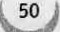
ВТ Укажите номера предложений текста, в которых допущены биологические ошибки:
( 1 )Сфагнум может расти на крышах домов, стволах деревьев, в морях, океанах, озерах и болотах. (2)Однако наиболее часто он встречается на засоленных сырых почвах (солончаках). (З)Развиваясь плотным ковром, сфагнум способствует заболачиванию почвы. (4)В жизненном цикле мха происходит чередование полового и бесполого поколений. (5)Из зиготы на гаметофите развивается коробочка, в которой созревают споры. (б)При прорастании спор вначале образуется протонема, из почек на которой вырастают новые растения.
Ответ запишите цифрами (поряДок записи цифр не имеет значения). Например: 14.
В8. К каждому соцветию (схематически изображены на рисунках А—Г) подберите растение, для которого оно характерно:
 |  | в
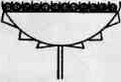 | 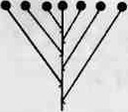 |  | 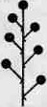 | - укроп  - груша  З) люпин  - одуванчик  - пальчатокоренник
Ответ запишите в виде сочетания букв и цифр, соблюДая щфавитную послеДовательность букв левого столбца. Например: А5Б4ВЗГ1.
В9. Укажите верные утверждения:
- у птиц кости черепа срастаются, не оставляя швов;
- у голубя желудок двухкамерный, а у оленя — четырехкамерный;
З) по типу развития птенцы дятлов и воробьев сгносятся к выводковым;
- у совы слуховых косточек в полости среднего уха больше, чем у бегемота;
- молочные железы млекопитающих являются видоизмененными потовыми железами. Ответ запишите цифрами (поряДок записи цифр не имеет значения). Например: 124.
ТО. Для каждого животного укажите таксон, к которому оно принадлежит:
А) овод бычий  Б) цепень бычий  В) аурелия ушастая  Г) пира стебельчатая  Д) планария молочно-белая |  | - тип Хордовые  - тип Моллюски  З) тип Членистоногие 4) тип Плоские черви  - тип Круглые черви  - тип Кольчатые черви  - тип Кишечнополостные
Ответ запишите в виде сочетания букв и цифр, соблюДая шфавитную послеДо«ательность букв левого столбца. Например: А5Б4В4ГЗД1.
В11. Выберите признаки, характерные для лейкоцитов крови человека:
- осуществляют перенос кислорода;
- способны образовывать ложноножки;
З) их называют красными кровяными клетками;
- недостаточное их количество является причиной гемофилии;
- могут осуществлять функции за пределами кровеносного русла — в тканях;
- содержат в мембране особые белки — антитела п и р, определяющие группу крови по системе АВК). Ответ запишите цифрами (поряДок записи цифр не имеет значения). Например: 14.
В12. При попадании пылинки в глаз у человека наблюдается слезотечение. Составьте последовательность передачи нервного импульса по рефлекторной дуте этого безусловного рефлекса, выбрав пять пододящих элементов из предложенных:
- слезная железа;
- рецепторы роговицы глаза;
З) постганглионарное волокно;
- фоторецепторы сетчатки глаза;
- аксон чувствительного нейрона;
- двигательная зона коры больших полушарий;
- тело чувствительного нейрона в передних рогах спинного мозга;
- тело прептнглионарного нейрона в центральной нервной системе.
Ответ запишите цифрами, соблюДая полученную послеДовательность. Например: 754Г2.
ВАРИА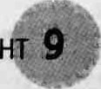

Часть А
М. Биологический объект, который является элементарной единицей органотканевого уровня организации живых систем, изображен на рисунке:
 |  | з | 4 | 5
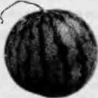 | 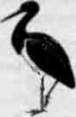 | 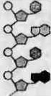 | 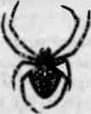 | 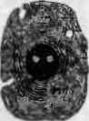
А2. Основной функцией пепсина в живых ортнизмах является:
Г) запасающая; 4) сократительная;
2) структурная; 5) ферментативная.
З) энергетическая;
АЗ. Межпороджх скрещивание особей одного вида — это:
1 ) инбридинг; 4) генетическая инженерия;
2) аутбридинг, 5) отдаленная гибридизация.
З) аллоплоищш;
М. Полесский радиационно-экологический — это природный комплекс, имеющий в Беларуси статус:
- заказника; 4) памятника природы;
- ноосферы; 5) национального парка.
З) заповедника;
М. Группа особей жабы серой, обитающей в заказнике Налибокский, составляет: Т) биотоп; 4) фитоценоз;
2) гидротоп; 5) популяцию.
З) микробоценоз;
Аб. Из пяти предложенных химических элементов четыре можно объединить в одну группу (по их процентному содержанию в живых организмах). Укажите элемент, который не входит в эту группу: 1) йод; 2) азот; З) медь; 4) фтор; 5) молибден.
М. Клетку, внутри которой осмогическое дажление равно 1,4 МПа, погрузили в раствор. Через некоторое время клетка сжалась, так как часть воды из нее переместилась в раствор. Укажите возможное значение осмотического давления использовавшегося раствора:
1) мпа; 2) 0,4 мпа; 3) мпа; 4) мпа; 5) 1,6 мпа.
М. В кариотипе дИПлоидноГо вида огурца 14 хромосом. Сколько хромосом и хроматид будет в сомати ческой клетке во время профазы митоза?
1) 7 хромосом и 7 хроматид; 4) 14 хромосом и 28 хроматид; 2) 7 хромосом и 14 хроматид; 5) 28 хромосом и 14 хроматид.
З) 14 хромосом Н 14 хроматид;
М. Укажите процесс, не характерный для темновой фазы фотосинтеза:
- фотолиз воды;
- расщепление МФ;
З) связывание молекул (202',
- окисление молекулы-переносчика атомов водорода;
- преобразование энергии макроэргических связей АТС) в энергию химических связей органических веществ.
МО. В процессе гаметогенеза у млекопитающих яйцеклетка:
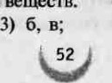
а) является гаплоидной; б) формируется во время эмбрионального периода (до рождения); в) созревает в матке; г) содержит запас питательных веществ.
5) только а.
А11. В ходе эмбрионального развития животных на этапе гаструляции образуется(-ются): 1) бластоцель; 4) соединительная ткань;
2) кишечная трубка; 5) однослойный многоклеточный зародыш.
З) зародышевые листки;
АП. Появление двойного оплодотворения у покрытосеменных растений яњляется примером: Т) арогенеза; 4) общей дегенерации;
2) катагенеза; 5) морфофизиологического регресса.
З) аллогенеза;
МЗ. В каком примере содержатся сведения, относящиеся к экологическому критерию вида?
Т) у домовой и лесной мыши различное количество пометов в год;
2) листоед оливковый встречается отдельными очагами в районе Мозыря;
З) пихта белая размножается семенами, ШИшКи у нее созревают в августе — сентябре;
- мизида реликтовая обитает в придонном слое озер при температуре воды не выше 14 ^{о}с;
- живокость высокая — многолетнее травянистое растение с коротким разветњленным корневищем, неветвистым стеблем, крупными расчлененными листьями.
АИ. На рисунке показано соотношение экологических групп по отношению к влаге в моделях луговых сообществ 1—5.
1 2 з 4 5
На лугу, где произрастает сообщество 1, планируется проведение осушительных мелиоративных Гигрофиты работ. Спрогнозируйте, в какой последовательности Мезофиты будут сменяться сообщества на данной территории, используя предложенные модели:
А15. В процессе клеточного дыхания произошло расщепление 15 молей глюкозы, из которых полному окислению подверглось только 5 молей. Определите, сколько молей МФ синтезировалось в процессе
клеточного дыхания:
1) 190; 2) 200; 3) 210; 4) 380; 5) 50
Мб. У человека карийцвег глаз доминирует над голубым и определяется геном, локализованным в аутосоме, а нормальное цветовосприятие доминирует над дальтонизмом и определяется геном, локализованным в Х-хромосоме. Кареглазая женщина с нсрмальным цветовосприюмем, отец которой был голубоглазым и страдал дальтонизмом, вышла замуж за голубоглазого дальтоника. Какова вероятность (5) рождения в этой семье голубоглазого ребенка, страдающего ДЕЛЬТОНИЗМОМ?
Г) 12,5; 2) 25; 3) 37,5; 4) 50; 5) 75.
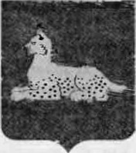
А17. Организм, изображенный на гербе города Гомеля (см. рис.), относится к царству:
- Кошачьи; 4) Позвоночные;
- Животные; 5) Млекопитающие.
З) Эукариоты;
А18. Согласно принципу иерархичности роды растений объединяют в: 1) типы; 4) популяции; 2) виды; 5) семейства.
З) отряды;
А19. У инфузории туфельки нет:
- ресничек; 4) бесполого размножения;
- ложноножек; 5) пищеварительной вакуоли.
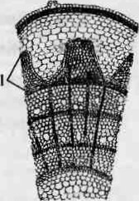
З) клеточной глотки;
МО. На рисунке внутреннего строения стебля покрытосеменного растения цифрой 1 обозначен(-а; -ы):
1) луб; 4) древесина; 2) чечевичка; 5) перидерма.
З) остатки эпидермиса;
У рыб орган обоняния представлен:
- боковой линией;
- внутренним ухом;
З) вкусовыми сосочками на губах и стенках глотки;
- глазами с плоской роговицей и шаровидным хрусталиком;
- парными мешочками, выстланными чувствительными клетками, каждый из которых открывается наружу отверстием — ноздрей.
АП. У ящерицы прыткой:
а) позвоночник состоит из четырех отделов: шейного, туловищного, крестцового и хвостового;
б) в правую дугу аорты поступает артериальная кровь; в) органы выделения — туловищные почки;
г) имеется барабанная перепонка; д) прямое развитие.
МЗ. Выберите признаки, характерные 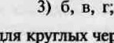
червей:
а) симметрия тела радииьная•, б) кишечная трубка сквозная; в) имеются выделительные каналы;
г) кровеносная и дыхательная системы отсутствуют; д) все паразитические виды развиваются со сменой хозяев.
АИ. Выберите признаки, характерные для масленка:
а) является гетеротрофом; б) в качестве резервного углевода запасается крахмал; в) может размножаться путем фрагментации мицелия; г) споры созревают в нижнем слое шляпки под защитой покрывала, которое позже разрывается.
4) только а; 5) только г
А25. Бактерии, постоянно обитающие в корнях клевера и связывающие атмосферный азот, по типу питания являются:
1) анаэробами; | 4) гетеротрофами;
2) фототрофами;  З) прокариотами; | 5) автогетеротрофами.
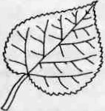
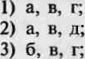
Мб. На рисунке изображен лист:
а) простой; б) расчлененный; в) сердцевидный; г) с дуговидным
жилкованием; д) с параллельным жилкованием.
4) только а, в; 5) только а, д.
Укажите, что в схеме жизненного цикла улотрикса (см. рис.) обозначено цифрой 4:
1 |  | 2 |  | з
- зигота;
- половое „поколение; Мейоз Ошюдотворение
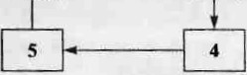
З) антеридии и архегонии;
- многоклеточный таллом;
- одноклеточный гаметофит.
В отличие от щитовника мужского для сосны обыкновенной характерны признаки:
а) эпидермис хвоинки покрыт слоем воска; б) флоэма представлена трахеидами, ВЫПоЛНЯюЩИМИ проводящую и опорную функции; в) имеются антеридии и архегонии; г) мужские гаметы неподвижны;
д) первичный эндосперм образуется до оплодотворения.
А29. К разным отрядам одного класса относятся:
1) зебра и олень; 4) шимпанзе и орангутан; 2) волк и куница; 5) черепаха и саламандра.
З) ехидна и страус;
АЗО. Установите соответствие:
 | Характерный признак
- бокоплав  - майский жук  З) домовый паук | а) усиков одна пара  б) дыхание жаберное  в) глаза только простые  г) развитие со стадией куколки  д) ХодИЛьныХ конечностей четыре пары  е) тело разделено на головогрудь и брюшко, соединенные стебельком
1) la6r, 2ад; Зае; 4) 16вд; 2вг; Зве; 2) 1авд; 2аг; Згде; 5) Гбг; 2ад; Загд.
З) 16; 2аг; Звде;
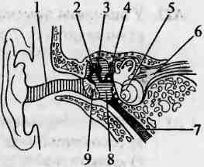
Укажите, что на рисунке строения уха человека обозначено цифрой 8:
- кортиев орган;
- слуховой нерв;
З) нижняя лестница;
4) барабанная полость;
5) наружный слуховой проход.
Вставьте недостающее звено в схеме движения воздуха ж) время дыхания человека:
носовая полость ? гортань.
1) трахея; 2) ноздри; З) бронхи; 4) альвеолы; 5) носоглотка.
МЗ. Выберите признаки, характерные для хрящевой ткани организма человека:

а) относится к тканям внутренней среды; б) имеет межклеточное вещество; в) выполняет газотранспортную функцию; г) образует суставные поверхности сочленяющихся костей; д) формирует сухожилия и связки.
АЗ4. Укажите утверждения, верные в отношении опорно-двигательной системы человека:
а) в состав предплечья входят плечевая и локтевая кости; б) кость растет в длину за счет деления клеток пластинок роста, расположенных на границе диафиза и эпифизов; в) в одноосных суставах возможны движения только вокруг одной оси.
4) только б; 5) только в.
АЗ5. Укажите утверждение, неверное в отношении мочевыделительной системы человека:
- петли Генле расположены в мозговом веществе почки;
- гормон вазопрессин усиливает реабсорбцию воды из почечных канальцев; З) образование первичной мочи происходит путем клубочковой фильтрации;
- моча из мочевого пузыря поступает в мочеточник и удаляется из организма;
- нарушение правил личной гигиены может привести к воспалению мочевыводящих путей.
Мб. Установите последовательность движения крови в организме человека, начиная от левого желудочка сердца, используя предложенные элементы:
а) аорта; б) почечная вена; в) каптляры почки; г) почечная артерия; д) нижняя полая вена; е) правое предсердие.
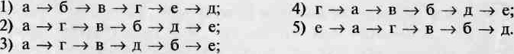
АЗ7. Укажите утверждения, верные в отношении эндокринной системы человека:
а) адреналин и норадреналин — это гормоны передней доли гипофиза; б) половые железы относятся к железам смешанной секреции; в) поджелудочная железа вырабатывает гормон альдостерон; г) адренокортикотропный гормон регулирует работу коры надпочечников; д) при недостатке тироксина в детском возрасте происходит задержка роста, нарушение психического развития.
АЗ8. Дополните текст, вставив на месте пропусков подходящие по смыслу элементы:
Врач выявил у пациента ухудшение способности вгщетъ предметы в условит недостаточного освеЩеНИЯ (в сумерках). Причиной этого мог стать недостаток витамина ... (1). Он (УГНOСится к группе (11). Врач рекомендовал добавить в рацион продукты, содержащие вещества, из которых в организме человека синтезируется этот витамин, например ... (Ш). — водорасторимых; Ш грейпфрут;
— водорасгворимых; 111 — рыбу, дрожжи;
А; П — жирорастворимых; 111 — морковь, томаты; жирорастворимых; Ш — рыбий жир, печень; Г); П — водорастворимых; 111 — смородину, ЛИМОНЫ.

Часть В
ВТ. Определите, какой тип связей популяций в биоценозах описан в каждом примере:
Пример | ТИП связей
А) эпифитные мхи поселяются на стволах сосен  Б) личинки жука-усача питаются древесиной сосны  В) тля филлоксера питается соком листьев винолрада  Г) береза создает тень для молодой ели, растущей рядом  Д) нематоды рабдитиды расселяются, прикрепившись к конечностям навозных мух | - топические  - форические  З) трофические
Ответ запишите в виде сочетания букв и цифр, соблюдая сафавитную послеДовательность букв левого столбца. Например: АЗБЗВ2Г2Д 1.
Ю. Для каждого примера мутационных изменений (А—Г) укажите вид мутации:
Структура хромосом |  |  |  |  | Вид мутации
до мутации | после мутации |  |  |  | Вид мутации
до мутации |  |  | в |  | Вид мутации
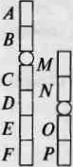 | 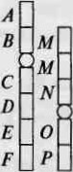 | 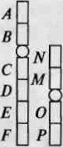 | 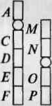 | 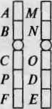 | - делеция  - инверсия З) трисомия  4) дупликация 5) полиплоидия  б) транслокация
Ответ запишите в виде сочетания букв и цифр, соблюдая афавитную послеДовательность букв левого столбца. Например: А5Б4ВЗП.
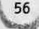
Ю. Белок состоит из 120 аминокислотных остатков. Какую длину (нм) имеет кодирующий его участок транскрибируемой цепи ДНК, если один виток двойной спирали ДНК включает Ш пар нуклеотидов и имеет длину 3,4 нм? Стартовый кодон стоп-кодон при расчетах не учитывайте.
Ответ запишите цифрами в виде целого числа (Дробные числа округляйте До целых), еДшшцы измерения не указывайте. Например: 140.
В4. У каракульских овец окрас шерсти и сгроение уха являются аутосомными признаками и наследуются независимо. Серый окрас шерсти доминирует над черным, при этом гомозиготные серые особи не доживают до половозрелого возраста (при переходе к питанию грубыми кормами гибнут из-за недоразвития рубца). Скрещивание длинноухих и безухих овец приводит к появлению короткоухого потомства. В хозяйстве скрестили черную короткоухую овцу и серого короткоухого барана и вырастили их ПОТОМСТВо до половозрелого возраста. Какой процент от этого половозрелого потомства составят черные длинноухие особи, если расщепление соответствовало теоретически ожидаемому?
Ответ запишите цифрами в виде целого числа (фобные числа округляйте до целых), еДиницы измерения не указывайте. Например: 14.
В5. Пастбищная цепь питания экосистемы состоит из следующих звеньев (перечислены в случайном порядке!): жук-листоед, калина, ястреб-перепелятник, синица. В экосистеме обитает 25 пар синиц. Сколько энергии (кДж) должно быть заключено в биомассе съеденных продуцентов, чтобы обеспечить прирост каждой синицы на ТО г, если в данной пищевой цепи соблюдается правило 10 %, а в 100 г любого консумента заключено 400 кДж энергии?
Ответ запишите цифрами в виде целого числа, еДиницы измерения не указывайте. Например: 140000.
Вб. Укажите примеры симпатического видообразования:
- появление двух подвидов василька лугового на разных берегах реки Неман;
- образование подвидов тополя черного на основе естественно протекающей полиплоидии;
З) появление на острове Тасмания эндемичных видов животных, отсутствующих на материке, например камышницы зеленоногой;
- появление в Новой Пзинее двух видов королевских райских птиц, обитающих на разных ГОР}ШХ хребтах, разграниченных саванной;
- совместное сушествование двух подвидов дрозофилы фруктовой, которые спариваются в разное время суток: одна — в сумеречное время, а другая — в утренние часы. Ответ запишите цифрами (порядок записи цифр не имеет значения). Например: 14.

ВТ Укажите номера предложений текста, в которых допущены биологические ошибки:
(1)Мхи растут на почве в лесах, на болотах, на камнях и стволах деревьев, на стенах и крышах домов. (2)У некторых из них, например у маршанции, тело представлено талломом. (З)Харакгерной особенностью мхов является преобладание в жизненном цикле бесполого поколения над половым. (4)Органы полового размножения — антеридии и архегонии — многометочные. (5)Ошюдотворение возможно только при наличии волы. (6)Из зиготы образуется вначале тонкая ветвящаяся нить протонема, а из нее развивается спорофит.
Ответ запишите цифрами (поряДок записи цифр не имеет значения). Например: 14.
В8. К каждому соцветию (схематически изображены на рисунках А—Г) подберите растение, для которого оно характерно:
Соцветие |  |  |  | Растение
 |  | в |  | Растение
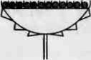 | 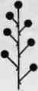 | 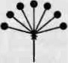 |  | - вишня  - рябина  З) нивяник  - белокрыльник  - пастушья сумка
Ответ запишите а виде сочетания букв и цифр, соблюдая алфавитную послеДовательность букв левого столбца, Например: МБ4ВЗП.
В9. Укажите верные утверждения:
- в позвоночнике у белки пять отделов, а у собаюг — четыре;
- у птиц в трубчатых костях имеются воздухоносные полости;
З) по типу развития птенцы соколов и орлов относятся к птенцовым;
- у филина слуховых косточек в полости среднего уха больше, чем у ласки;
- все млекопитающие выкармливают потомство секретом видоизмененных потовых желез. Ответ запишите цифрами (порядок записи цифр не имеет значения). Например: 124.
ТО. Для ка»щого животнот укажите таксон, к которому оно принадлежит:
А) стрелка голубая  Б) щитень весенний  В) коралл благородный  Г) сосальщик печеночный  Д) планария молочно-белая | - тип Хордовые  - тип Моллюски  З) тип Членистоногие  4) тип Плоские черви 5) тип Круглые черви  б) тип Кольчатые черви  7) тип Кишечнополостные
Ответ запишите в виде сочетания букв и цифр, соблюДая алфавитную последовательность букв левого столбца. Например: А5Б4В4ГЗД1.
В11. Выберите признаки, характерные щи тромбоцитов крови человека: 1) не имеют ядра;
- классифицируются на зернистые и незернистые;
- основная функция — перенос дыхательных газов;
- недостаточное их количество является причиной анемии;
- могут содержать в мембране особые белки — антитела (х и В;
- обладают способностью к изменению формы, образованию ложноножек. Ответ за}шшите цифрами (порядок записи цифр не имеет значения). Например: 14.
В12. Составьте последовательность передачи нервного импульса по рефлекторной дуге при осуществлении у человека безусловного рефлекса чихания, выбрав пять подходящих элементов из предложенных.
- продолговатый мозг;
- аксон двигательного нейрона;
З) аксон чувствительного нейрона;
- тело вставочного нейрона носоглотки;
- двигательная зона коры больших полушарий;
- рецепторы слизистой оболочки носовой полости;
- межреберные мышцы и мышцы брюшного пресса;
- тело двигательного нейрона в промежуточном мозге.
Ответ запишите цифрами, соблюдая полученную послеДовательность. Например: 75412.
ВАРИАНТ 10

Часть А
М. Биологический объект, который является элементарной единицей клеточною уровня организации живых систем, изображен на рисунке:
 |  | з | 4 | 5
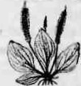 | 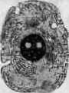 | 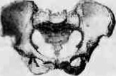 | 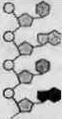 | 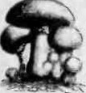
А2. Основной функцией амилазы в живых организмах является:
- запасающая; 4) сократительная;
- структурная; 5) ферментативная.
З) энергетическая;
АЗ. Яшление повышенной жизнеспособности и продуктивности гибридов первого поколения по сравнению с родительскими формами называется:
- гетерозис; 4) автополиплоидия;
- инбридинг; 5) инбредная депрессия.
З) а-ЛЛ0ПЛОЈЩИЯ•,
М. Укажите природный комплекс, имеющий в Беларуси в настоящее время статус заповедника:
Г) Нарочанский;
2) Браславские озера;
З) Беловежская пуща;
- Березинский биосферный;
- Центральный ботанический сад Национальной академии наук Беларуси.
М. Группа особей совы ушастой, обитающей в заказнике Ружанская пуща, составляет:
- популяцию; 4) биотоп;
- микоценоз; 5) эдафотоп.
З) микробоиеноз;
Аб. Из пяти предложенных химических элементов четыре можно объединить в одну группу (по их процентному содержанию в живых организмах). Укажите элемент, который не входит в эту группу: 1) азот; 2) сера; З) магний; 4) водород; 5) марганец.
М. Клетку, внутри которой осмотическое давление равно 0,9 МПа, погрузили в раствор. Через некоторое время клика сжалась, так как часть воды из нее переместилась в раствор. Укажите возможное значение осмотического давления использовавшегося раствора:
1) мпа; 2) мпа; 3) мпа; 4) мпа; 5) 1,3 мпа-
М. В кариотипе диплоидного вида свеклы 18 хромосом. СКОлькО хромосом и хроматид будет в соматической клетке во время профазы митоза?
- 9 хромосом И 9 хроматид; 4) 18 хромосом и 36 хроматид; 2) 9 хромосом и 18 хроматид; 5) 36 хромосом и 18 хроматид.
З) 18 хромосом и 18 хроматид;
М. Укажите процесс, не характерный для световой фазы фотосинтеза: 1) синтез молекул АТФ;
- накопление протонов внутри тилакоида;
З) поглощение света пигментом фотосистемы;
- окисление молекулы-переносчика атомов водорода;
- выделение молекулярного кислорода в окружающую среду.
АШ. В процессе гаметогенеза у млекопитающих сперматоциты первого порядка;
а) мнокократно делятся митозом; б) образуются в период роста; в) развиваются в предстательной железе; г) имеют жгутик и акросому.
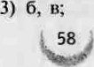 5) только б;
М 1. В ходе эмбрионального развития животных на этапе гисто- и органогенеза образуется:
- гастропор; 4) внутренний зародышевый листок;
- бластоцель; 5) однослойный многоклеточный зародыш.
З) кишечная трубка;
АП. Формирование сложного желудка у жвачных парнокопытных является примером:
- аллиенеза; 4) обшей дегенерации;
- арогенеза; 5) морфофизиологического регресса.
З) катагенеи;
А13. В каком примере содержатся сведения. относящиеся к экологическому критерию вида?
- ива черничная цветет в начале мая, в это же время у нее появляются листья;
- кувшинка белая встречается в озерах, каналах, заводях рек с медленно текущей водой;
З) калиновый и кувшинковый листоеды различаются по набору пищеварительных ферментов;
- борец обыкновенный — реликтовый вид, распространенный в Скандинавии, Восточной Европе, Западной и Восточной Сибири;
- крылья у желтушки торфяниковой желтые, с широкой черной каймой по внешнему краю, в центральной части передних крыльев имеется небольшое черное пятно.
АИ. На рисунке показано соотношение экологических групп по отношению к влаге в моделях луговых сообществ Т—5. 1 2 з 4 5
На лугу, где произрастает сообщество 1, планируется проведение осушительных мелиоративных Гигрофиты работ. Спрогнозируйте, в какой последовательности мезофг.гты будуг сменяться сообщества на данной территории, используя предложенные модели:
А15. В процессе клеточного дыхания произошло расщепление 20 молей тлоко.зы, из которых полному окислению подверглось только 6 молей. Определите, сколько молей АТФ синтезировалось в процессе
клеточноц» дыхания:
1) 228; 2) 244; 3) 256; 4) 544; 5) 760.
Мб. У человека карий цвет глаз доминирует над голубым и определяется геном, локализованным в аутосоме, а нормальное цветовосприятие доминирует над дальтонизмом и определяется геном, локализованным в Х-хромосоме. Кареглазая женщина с нормальным цветовосприятием, родители которой были ГоМозИГотНЫ по гену кареглазосги, а отец страдал да.ЉТОНИЗМОМ, вышла замуж за гетерозиготного кареглазого дальтоника. Какова вероятность (Я) рождения в этой семье кареглазого ребенка, страдающего дальтонизмом?
1) 25; 2) 50; 3) 37,5; 4) 75; 5) 100.
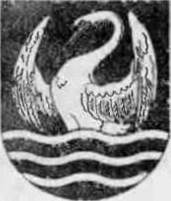
А17. Организм, изображенный на гербе города Миоры (см. рис.), отноСитСя к царству:
- Птицы; 4) Эукариоты;
- Хордовые; 5) Позвоночные.
З) Животные;
А18. Согласно принципу иерархичносш отряды животных объединяют в:
- роды; 4) порядки;
- классы; 5) семейспза.
З) отделы;
А19. У амебы обыкновенной нет.
1 ) ложноножек; 4) цитоплазматической мембраны;
2) сократительной вакуоли; 5) полового процесса в форме конъюгации.
З) пищеварительной вакуоли;
А20. На рисунке внутреннего строения стебля покрытосеменного растения цифрой обозначен(-а):
1) камбий; 4) сердцевина; 2) древесина; 5) паренхима коры.
З) перидерма;
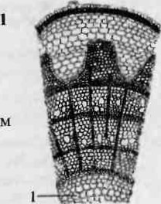
У рыб имеются парные образования с плоской роговицей и шаровидным хрусталиком. Эго орган:
- зрения; 4) обоняния;
- слуха; 5) боковой линии.
З) вкуса;
№2. У ящерицы прыткой:
а) нет мигательной перепонки; б) температура тела зависит от температуры окружающей среды;
в) левая дута аорты отходит от середины желудочка сердца; г) челюсти снабжены зубами; д) кора больших полушарий с бороздами и извилинами. 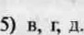
МЗ. Выберите признаки, характерные для круглых червей:
а) транспорт питательных веществ и продуктов обмена обеспечивает полостная жидкость;
б) кишечник слепо замкнутый; в) имеется брюшная нервная цепочка; г) самки могут быть крупнее самцов; д) среди них встечаются паразиты культурных растений.
АИ. Выберите признаки, характерные для масленка:
а) питается готовыми органическими веществами; б) основу клеточной стенки составляет хитин;
в) половое размножение осуществляется путем фрагментации мицелия; г) споры созревают в нижнем слое шляпки открыто, покрывало отсутствует.
4) только а, б; 5) только а, г.
А25. Бактерии, получающие энергию путем окисления неорганических соединений, по типу питания являются:
1) аэробами; | 4) сапротрофами;
2) паразитами;  З) автотрофами; | 5) гетеротрофами.
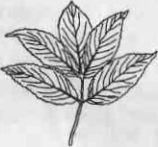
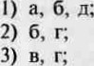
Мб. На рисунке изображен лист:
а) простой; б) расчлененный; в) перистосложный; г) с дуговидным жилкованием; д) с параллельным жилкованием.
- только в;
- ТОЛЬКО г
А27. Укажите, что в схеме жизненного цикла улотрикса (см. рис.) обозначено цифрой 2:
  1
  2
  з
- заросток;
- спорофит; Мейоз Оплодотворение
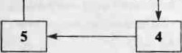
З) половое поколение;
- бесполое поколение;
- антеридии и архегонии.
АЖ В отличие от шитовника мужского для сосны обыкновенной характерны признаки:
а) в стебле и листьях имеются смоляные ходы; б) водопроводящим элементом ксилемы являются трахеиды; в) спорофит питается автотрофно; г) мужской гаметофит представлен ПЫЛьиевым зерном;
д) оплодотворение не зависит от наличия воды.
А29. К разным отрядам одного класса относятся:
- кабан и носорог; 4) аист и утконос;
- выдра и лисица; 5) тритон и саламандра.
З) ушан и вечерница;
АЗО. установите соответствие:
Животное | Характерный признак
- щитень  - плодожорка  З) домовый паук | а) дыхание жаберное  б) глаза только простые  в) кишечная трубка сквозная  г) развитие со стадией куколки  д) ходильных конечностей четыре пары  е) тело разделено на головогрудь и брюшко, соединенные стебельком
1) 1аб; Ид; Звд; 4) 16де; 2вгд; Збвг; 2) Гав; 2вг; Збвде; 5) 1вг, 26вг, Звде.
- гаг; 26е•, 36де;
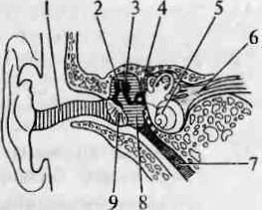
Укажите, что на рисунке строения уха человека обозначено цифрой 7:
4
2
Т) кортиев орган;
2) слуховой нерв;
З) слуховая труба;
- барабанная полость;
5) наружный слуховой проход.
Вставьте недостающее звено в схеме движения воздуха во время дыхания человека:
носоглотка -» ? —» трахея.
1) гортань; 2) ноздри; З) бронхи; 4) альвеолы; 5) бронхиолы.
АЗЗ. Выберите признаки, характерные для поперечнополосатой сердечной мышечной ткани организма человека:
а) относится к тканям внутренней среды; б) подконтрольна вегетативной (автономной) нервной системе; в) питание обеспечивается клетками глии; г) состоит из мышечных волокон, соединенных между собой специальными контактами; д) обладает свойством автоматии,
АЗ4. Укажите утверждения, верные в отношении опорно-двигательной системы человека:
а) скелет стопы состоит из предплюсны, плюсны и фаланг пальцев; б) трубчатые кости поясов конечностей (лопатка, ключица, тазовые кости) выполняют опорную функцию; в) кости мозгового отдела черепа соединяются между собой неподвижно.
4) только а; 5) только в.
АЗ5. Укажите утверждение, неверное в отношении мочевыделительной системы человека:
- в почке выделяют корковое и мозговое вещество;
- по составу конечная моча напоминает плазму крови без белков;
З) на образование мочи влияют гормоны надпочечников и других желез;
- капсула нефрона своей полостью сообщается с извитым канальцем порядка;
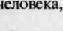
- функционирование почек находится под контролем вегетативной (автономной) нервной системы. А-36. Установите последовательность движения крови в организме начиная от правого желудочка сердца, используя предложенные элементы:
а) дуга аорты; б) легочные вены; в) левый желудочек; г) легочная артерия; д) левое предсердие;
е) капилляры легких.
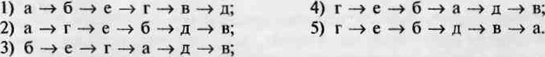
АЗ7. Укажите утверждения, верные в отношеьтии эндокринной системы человека:
а) надпочечники относятся к железам смешанной секреции; б) вазопрессин регулирует процесс образования мочи; в) эстрогены образуются в ЩИТОВИДНОЙ железе; г) инсулин и глюкагон имеют белковую природу; д) гиперфункция в детском возрасте одного из гормонов передней доли гипофиза является причиной гигантизма.
АЗ8. Дополните текст, вставив на месте пропусков подходящие по смыслу элементы:
Врач выявил у пациента кровоточивость десен и шаткость зубов. Причиной этого мог стать недостаток витамина (1). Он относится к группе ... (И). Врач рекомендовал добавить в рацион продукты, содержащие этот витамин, например ... (Ш). 1) — А; П — водорастворимых; Ш — мясо, дрожжи;
2) — А; П — жирорастворимых; 111 — морковь, салат;
З) 1 — Вб; П — жирорастворимых; Ш — рыбий жир, мясо;
- — С; П — жирорастворимых; Ш — рыбу, печень трески;
- — С; П — водорастворимых; Ш — смородину, шиповник.

Часть В
ВТ. Определите, какой тип связей популяций в биоценозах описан в каждом примере:
Пример | Тип связей
А) личинки майского жука питаются корнями молодых сосен  Б) муравьи используют сухую хвою сосны для строительства муравейника  В) личинка бабочки рясковой огневки окукливается в соломине тростника  Г) личинки ручейников при постройке домиков используют обломки раковин  катушек  Д) желна выдалбливает для гнода новое дупло в толстой высокой осине с диаметром ствола около 45 см. | - топические  - трофические З) фабрические
Ответ запишите в виде сочетания букв и цифр, соблюДая алфавитную посла)овательность букв левого столбца. Например: АЗБЗВ2Г2Д1.
Ю. Для каждого примера мутационных изменений (А—Г) укажите вид мутации:
Структура хромосом |  |  |  |  | Вщд мутании
до мутации | после мукации |  |  |  | Вщд мутании
до мутации |  |  | в | г | Вщд мутании
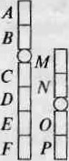 | 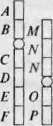 | 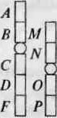 | 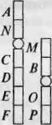 | 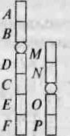 | - деления  - инверсия  З) трисомия  - дупликация  - ПОЛИПЛОИДИЯ  б) транслокация
Ответ запишите в виде сочетания букв и цифр, соблюДая алфавитную послеДовательность букв левого столбца. Например: А5Б4ВЗГТ.
ВЗ. Белок состоит из 20 аминокислотных остатков. Какую длину (нм) имеет кодирующий его участок транскрибируемой цепи ДНК, если один виток двойной спирали ДНК включает 10 пар нуклеотидов и имеет длину 3,4 нм? Стартовый кодон и стоп-кодон при расчетах не учитывайте.
Ответ запишите цифрами а виде целого числа (Дробные числа округляйте до целых), еДишщн измерения не указывайте. Например: 14.
В4. У каракульских овец окрас шерсти и строение уха являюјся аутосомными признаками и наследуются независимо. Серый окрас шерсти доминирует над черным, при этом гомозиготные серые особи не доживают до половозрелого возраста (при переходе к питанию грубыми кормами гибнут из-за недоразвития рубца). Скрещивание длинноухих и безухих овец приводит к появлению короткоухого потомства. В хозяйстве скрестили серую длинноухую овцу и серго короткоухого барана и вырастили их потомство до половозрелого возраста. Какой процент от этого половозрелого потомства составят серые длинноухие особи, если расщепление соответствовало леоретически ожидаемому?
Ответ запишите цифрами в виде целого числа (Дробные числа округляйте до целых), еДи,чицы измерения не указывайте. Например: [4.
В5. Пастбищная цепь питания экосистемы состоит из следующих звеньев (перечислены в случайном порядке!): плодожорка, яблоня, ястреб-перепелятник, синица. В экосистеме обитает 40 пар синиц. Сколько энергии (кДж) должно быть заключено в биомассе съеденных продуцентов, чтобы обеспечить прирост каждой синицы на 10 г, если в данной пищевой цепи соблюдается правило 10 %, а в 100 г любого консумента заключено 400 кДж энергии?
Ответ запишите цифрами в виде целого числа, еДиницы измерения не указывайте. Например. 140000.
Вб. Укажите примеры симпатрического видообразования:
- появление двух подвидов чины луговой на разных берегах реки Днепр;
- образование тритикале в результате естественной гибридизации пшеницы с рожью;
З) образование подвидов донника белого в результате пространственного разделения ареала;
- существование в одном озере озимых и яровых популяций форели (размножаются соотве№венно осенью и весной);
- образование на Дальнем Востоке подвидов пятилистника кустарникового в результате пространственного разделения ареала исходного вида.
Ответ запишите цифрами (поряДок записи цифр не имеет значения). Например: 14.
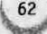
В7. Укажите номера предложений текста, в которых.допущены биологические ошибки:
(1)Сфагнум произрастает на болотах, в сырых лесах. (2)Стебель его ветвится: ог главного стебля в стороны отходят пучки боковых ветвей. (З)Верхушкой стебля сфагнум каждый год нарастает в длину, а нижняя часть стебля постепенно отмирает. (4)У сфагнума отсутствуют ризоиды, и воду он поглощает всей поверхностью тела. (5)Спорофит раздельнополый, антеридии на нем размещаются в пазухах листьев, а архегонии — группами на верхушках веточек. (6)После оплодотворения образуется половое поколение — коробочка на ножке.
Ответ запишите цифрами (поряДок записи цифр не имеет значения). Например: 14.
В8. К каждому соцветию (схематически изображены на рисунках А—Г) подберите растение, тля которого оно характерно:
 |  | в
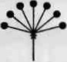 | 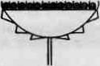 |  |  | - аир  - рябина  З) примула  - пбдсолнечник  - пальчатокоренник
Ответ запишите в виде сочетания букв и цифр, соблюДая алфавитную послеДовательность букв левого столбца. Например: А5Б4ВЗГ1.
В9. Укажите верные утверждения:
Г) у млекопитающих имеются ушные раковины;
2) у медведя в сердце камер больше, чем у скворца;
З) по типу развития птенцы сов и орлов относятся к птенцовым;
- у тетерева желудок двухкамерный, а у рыси — четырехкамерный;
- у птиц скелет пальцев кисти редуцирован (имеются только три недоразвитых пальца). Ответ запишите цифрами (поряДок записи цифр не имеет значения). Например: 124.
ТО. Для каждого животного укажите таксон, к которому оно принадлежит:
А) острица детская  Б) слизень полевой  В) бокоплав озерный  Г) трихинелла спиральная  Д) крестовик обыкновенный | Таксон  - тип Хордовые  - тип Моллюски  З) тип Членистоногие  - тип Плоские черви  - тип Круглые черви  - тип Кольчатые черви  - тип Кишечнополостные
Ответ запишите в виде сочетания букв и цифр, соблюдая алфавитную послеДовательность букв левого столбца. Например: А5ЫВ4Г3Д1.
В11. Выберите признаки, характерные для лейкоцитов крови человека: 1) не имеют ядра;
2) могут превращаться в плазмоциты;
З) образуются в красном костном мозге;
- основная функция — свертывание крови;
- имеют постоянную форму двояковогнутого диска;
- содержат гемоглобин, который в процессе переноса углекислот газа превращается в оксиј№моглобин.
Ормет заришите цифрами (поряДок записи цифр не имеет значения). Например: 14.
В12. Составьте последомгельность передачи нервного импульса по рефлекторной дуге при осуществлении у младенца непроизвольного мочеиспускания, выбрав пять подходящих элементов из предложенных:
- тело чувствительного нейрона;
- рецепторы стенки мочевого пузыря;
З) крестцовые сегменты спинного мозга;
- двигательный нейрон в среднем мозге;
- задний корешок спинномозгового нерва;
- гладкие мышцы стенки мочевого пузыря;
- нейроны височной доли коры больших полушарий;
- тело двигательного нейрона в промежуточном мозге.
Ответ запищите цифрами, собаюДая полученную послеДовательность. Например: 75412.
Ответы
Задание | Вариант
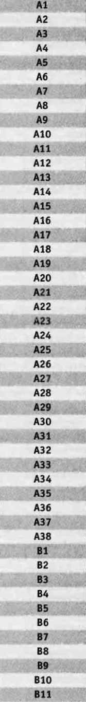  В12 | 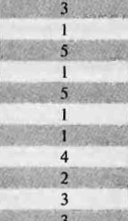 | 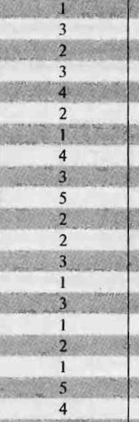 | 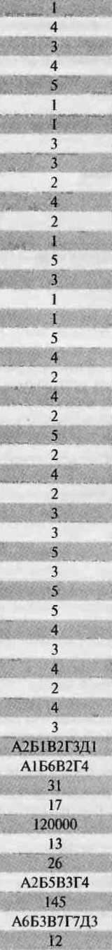  $1В2ВД©ь  14235 | 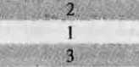  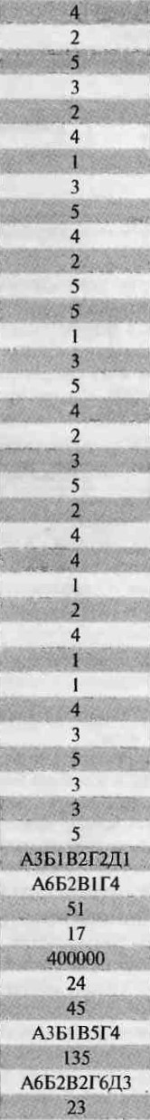  42315
 |  |  |  |  | 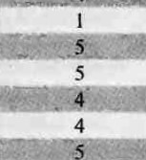
 |  |  |  |  | 
 |  |  |  |  | 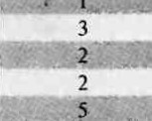
 | 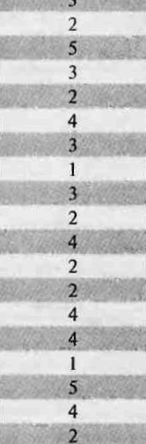
 |  |  |  |  | 
 |  |  |  |  | 
 |  |  |  |  | 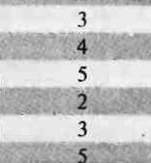
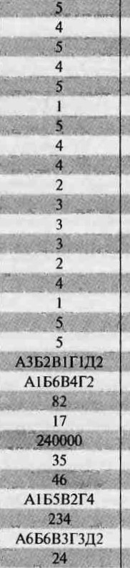
62743
 |  |  |  |  | 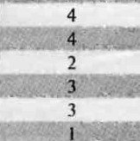
 | 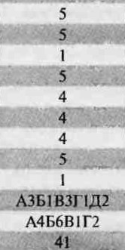 |  |  |  | 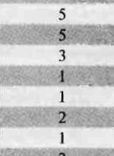
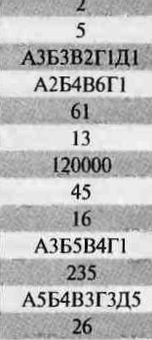
31542
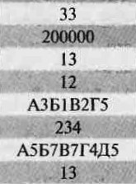
62741

Задание | Вариант
Задание |  |  |  |  | 10
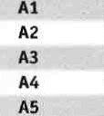  Аб А7  А8  МО  А12  МЗ  А14 А15  Мб  А17  А18  А19  А2О А21  А23  АИ  А25 А26  А27  А28  А29  АЗО  АЗ 1  АЗЗ  АЗ4  А35  АЗ6  АЗ 7 А38  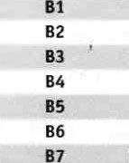  В7  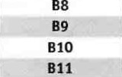В11  В12 | 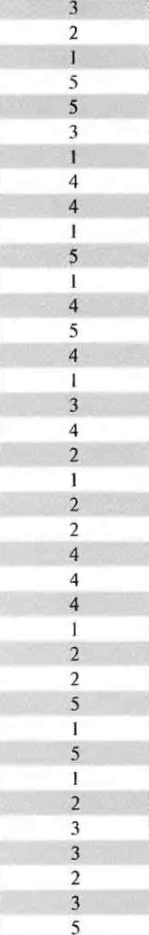  А] Б2В3Г2Д1  А1 Б4В2Г6  71  17  120000  25  [2  А2БЗВ4Г5 345  АЗБ6ВЗГ7Д6  42731 | 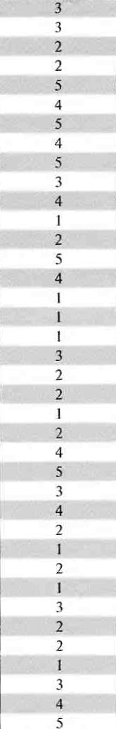  АЗЫВ2Г1Д2  АбЬ2В4Г1  112  13  160000  25  56  А2Ы ВЯЗ 235  А5ЮВ2Г5ДЗ  13  51286 | 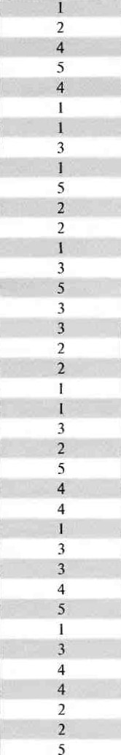  АЗБ2В3Г2Д1  АбБ2В4Г1  92  3.3  160000  15  12  А4Ь2В5ГЗ  125  АЗБ4В7Г7Д4  25831 | 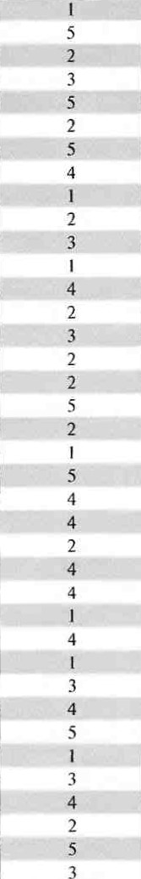  А] Взвзг1Д2  А4Ь2ШГ6  122  200000  25  36  АЗБ5Ш  235  АЗБЗВ7Г4Д4  16  63127 | 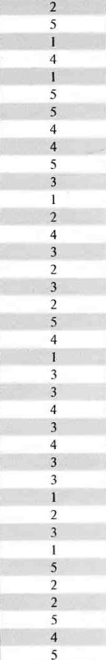  А2БЗВIГЗД1  МБ ВбГ2  20  33  320000  24  56  А3Ь4В5П  135  А5Ь2В3Г5Д3  23  21536
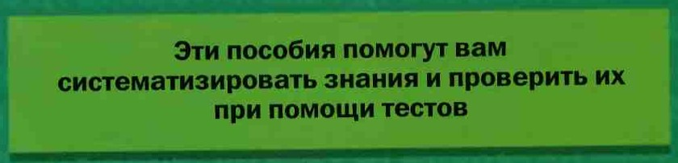
lSBN 978-985-240186-9

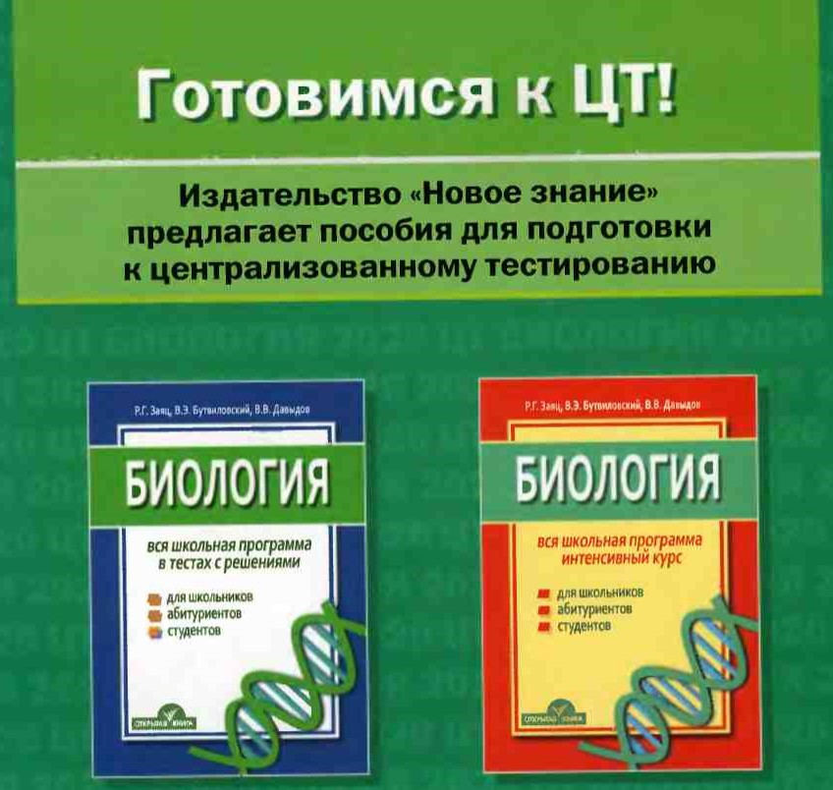


12+ Каталог издательства «НОВОЕ ЗНАНИЕ» http://wnk.biz
9
789852

